Оглавление

Введение 3

1. Обследование объекта 4

2. Постановка задачи 5

3. Проектирование информационной системы 7

3.1 Подсистемы 13

3.2 Перечисления 16

3.3 Справочники 19

3.4 Регистры сведений и накоплений 24

3.5 Общие модули 32

3.6 Бухгалтерский учет 33

3.6.1 Планы видов характеристик 34

3.6.2 Планы счетов 38

3.6.3 Регистры бухгалтерии 42

3.7 Документы 44

3.8 Отчеты 77

4. Инструкция пользователя 89

Заключение 99

Список литературы 100

Приложения 101

# Введение

Проблема создания и обслуживания информационных систем очень актуальна в настоящее время. Они проникают во все сферы жизни современного общества. Предприятия, чаще всего, встают перед выбором информационной системы, наилучшим образом способной удовлетворить их потребности в автоматизации.

Чем сложнее производственный продукт – тем больше становится на него спрос. «1С: Предприятие» является универсальной системой автоматизации экономической и организационной деятельности предприятия. Поскольку такая деятельность может быть довольно разнообразной, система «1С: Предприятие» может приспосабливаться к особенностям конкретной области деятельности, в которой она применяется.

В состав системы «1С: Предприятие» также входит «Конфигуратор» — это один из режимов запуска системы, который предназначен для изменения, написания и администрирования баз данных.

В данной курсовой работе будет создаваться информационная система для отеля с помощью программы «1С: Предприятие». В отеле каждый день бронируют номера, поэтому необходимо учитывать их статус, не заселять в забронированный номер. Информационная система будет учитывать различные процессы, поэтому управление данной организацией будет более эффективным, так как поиск нужной информации и внесение новой будет осуществляться намного быстрее.

Курсовая работа состоит из четырех частей. Первая часть посвящена описанию объекта автоматизации и всех процессов, которые реализуются в отеле. Во второй части представлена постановка задачи: описание конкретных процессов, которые необходимо автоматизировать. Третья часть предназначена для описания этапов создания информационной системы. Четвертая часть содержит в себе сценарий работы пользователя, который включается в себя правила работы в созданной информационной системе, описывает все действия и результаты работы пользователя.

# 1. Обследование объекта

Объектом исследования данной курсовой работы является отель. В отеле не внедрена информационная система и отчетность осуществляется вручную.

Для успешной работы организации необходимо правильно учитывать занятые и свободные номера. Чтобы это отследить, отелю необходимы специальные документы. При бронировании, заселении, выезде и отмене брони нужно фиксировать даты и гостиничные номера.

В бухгалтерии происходит учет выручки как по сотрудникам, так и по номенклатуре. Настроены бухгалтерские проводки по различным счетам, формируются отчеты.

При рассмотрении процессов, реализуемых в отеле, выявлена потребность в автоматизации деятельности данного предприятия. Применение автоматизированных систем позволит оптимизировать работу организации, значительно сократив время на выполнение операций и процессов, что в совокупности повысит эффективность предприятия.

# 2. Постановка задачи

Главной целью курсовой работы является создание информационной системы для автоматизации работы отеля. На основании проведенного исследования предметной области можно сказать, что внедрение информационной системы позволит повысить производительность работы, сократить время выполнения процесса, увеличить точность и стабильность выполняемых операций.

Автоматизация ИС будет выполнять следующие действия:

* Учет бронирований и регистрация гостей;
* Управление номерным фондом;
* Проведение расчетов с клиентами;
* Управление и продажа дополнительных услуг и продукции;
* Формирование необходимых отчетов о деятельности отеля.

При помощи автоматизации можно добиться:

* Увеличение скорости выполнения повторяющихся задач;
* Повышение качества обслуживания гостей;
* Контроль занятости номеров.

Для того, чтобы выполнить поставленную цель, необходимо решить следующие задачи:

* Создать подсистемы, помогающие настроить интерфейс;
* Создать справочники, предназначенные для хранения информации, которая будет использована в других документах, отчетах;
* Создать документы, служащие для описания информации о совершенных операциях;
* Создать регистры сведений, которые предназначены для хранения справочной информации;
* Создать регистры накопления, представляющие из себя таблицу с информацией, в которой собраны все движения (поступления/списания или обороты) определенных документов;
* Создать регистр бухгалтерии, позволяющий вести многоуровневый и многомерный аналитический учет;
* Создать отчеты, которые предназначены для обработки накопленной информации и получения сводных данных в удобном для просмотра и анализа виде.

# 3. Проектирование информационной системы

Информационная система отеля будет содержать следующие объекты:

1. Подсистемы: Бронирование, Работа с посетителями, Управление гостиницей, Бухгалтерия.
2. Перечисления: Пол, Тип гостиничного номера, Номенклатура.
3. Справочники: Сотрудники, Гостиничные номера, Посетители, Услуги, Должности, Субконто.
4. Общие модули: Цены, Работа с документами.
5. Документы: Бронирование, Заезд гостей, Выезд гостей, Оплата покупателя, Ввод в эксплуатацию, Отмена брони, Установка цен номеров, Установка цен услуг.
6. Регистры сведений: Цены номеров, Цены услуг, Статус номеров.
7. Регистры накопления: Продажи.
8. Планы видов характеристик: Виды субконто.
9. Планы счетов: Основной.
10. Регистры бухгалтерии: Хозрасчетный.
11. Отчеты: Прайс-лист номеров, Прайс-лист услуг, Статус номеров, Рейтинг продаж, Оборотно-сальдовая ведомость.

Инфологическая модель информационной системы представлена на рисунке 1.



Рисунок 1 - Инфологическая модель

Чтобы создать информационную базу, сначала следует создать на локальном или на съемных дисках папку, в которой будет храниться база данных. После чего запускаем «1С: Предприятие». Система предлагает создать новую базу (см. рисунок 2).

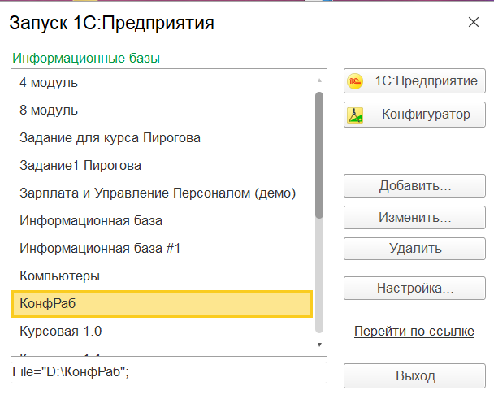

Рисунок 2 – Диалоговое окно

В появившемся диалоговом окне наживаем кнопку «Добавить», затем выберем пункт «Создание новой информационной базы» и нажимаем кнопку «Далее» (см. рисунок 3).

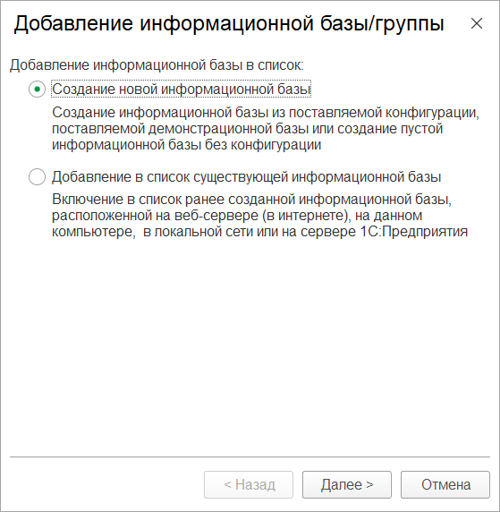

Рисунок 3 – Создание новой информационной базы

В следующем окне выберем пункт «Создание информационной базы без конфигурации для разработки новой конфигурации или загрузки выгруженной ранее информационной базы» и нажимаем кнопку «Далее» (см. рисунок 4).

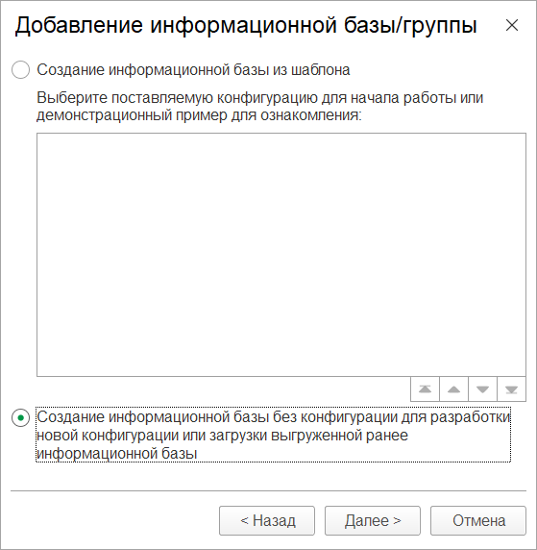

Рисунок 4 – Создание информационной базы

После чего дадим название нашей информационной базе и выберем тип ее расположения: «На данном компьютере или на компьютере в локальной сети» (см. рисунок 5). Нажимаем кнопку «Далее».

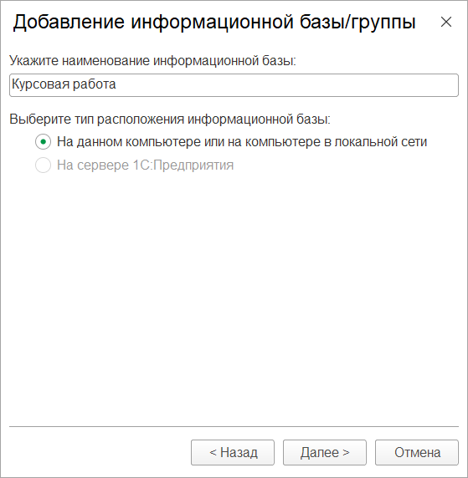

Рисунок 5 – Название информационной базы

Далее укажем путь к папке, в которой будет храниться наша информационная база (см. рисунок 6). Нажимаем кнопку «Далее».

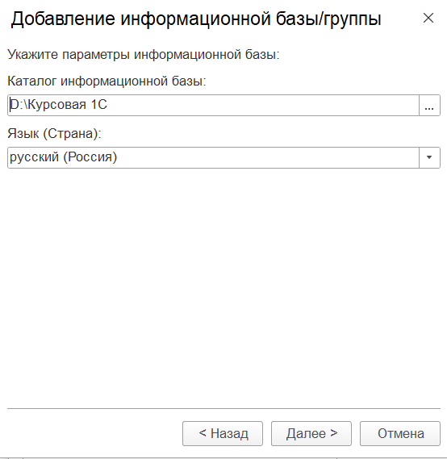

Рисунок 6 – Расположение информационной базы

Настройки в этом окне лучше оставить по умолчанию (см. рисунок 7), так как в дальнейшем мы будем использовать клиент единой версии. Подключение дополнительного толстого клиента будет увеличивать размер базы, а также снижать скорость работы. Для завершения операции нажимаем кнопку «Готово».

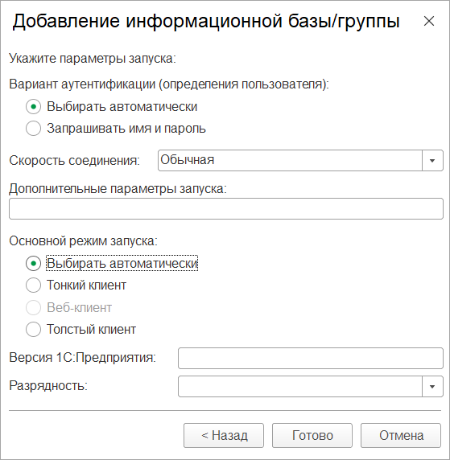

Рисунок 7 – Настройки новой информационной базы

Новая информационная база создана. Чтобы запустить ее в режиме конфигуратора, нужно кликнуть мышью на название базы и нажать кнопку «Конфигуратор» (см. рисунок 8).

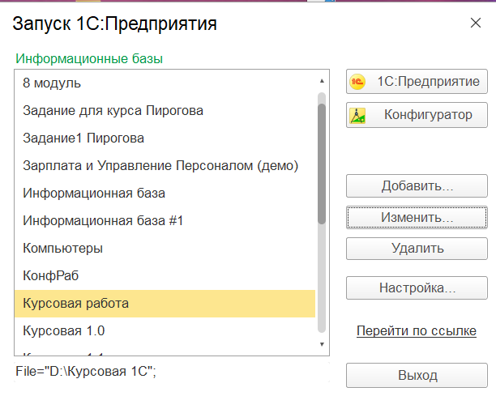

Рисунок 8 – Информационная база «Курсовая работа»

В главном меню конфигуратора нажимаем на вкладку «Конфигурация» и выбираем пункт «Открыть конфигурацию». В левой части окна конфигуратора открывается дерево объектов конфигурации информационной базы (см. рисунок 9).

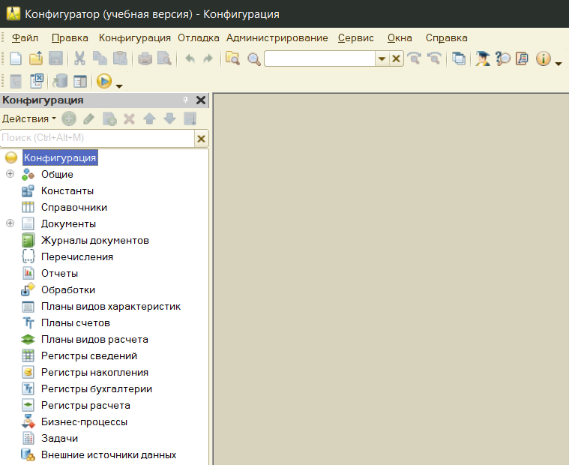

Рисунок 9 – Дерево объектов конфигурации

Дерево объектов конфигурации содержит в себе практически всю информацию о том, из чего состоит конфигурация.

Переименуем конфигурацию.

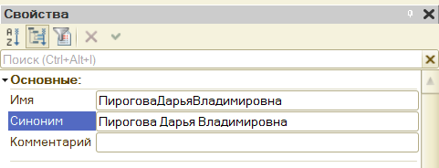

Рисунок 10 – Изменение имени конфигурации

## 3.1 Подсистемы

Подсистемы — это общие объекты конфигурации. На их основе платформа формирует командный интерфейс прикладного решения и визуально разделяет всю функциональность программы на крупные и мелкие блоки. Наличие подсистем определяет структуру прикладного решения, организует весь пользовательский интерфейс, позволяет рассортировать различные документы, справочники и отчеты по логически связанным с ними разделам, в которых пользователю будет проще их найти и удобнее с ними работать.

Для создания подсистем следует перейти в «Общие» - «Подсистемы» в меню «Конфигурация», нажать на правую кнопку мыши и выбрать «Добавить» (см. рисунок 11) или добавим подсистему с помощью клавиши Insert.

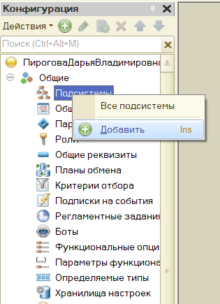

Рисунок 11 – Добавление подсистемы

Создадим подсистему «Бронирование»: синоним – Бронирование (см. рисунок 12).

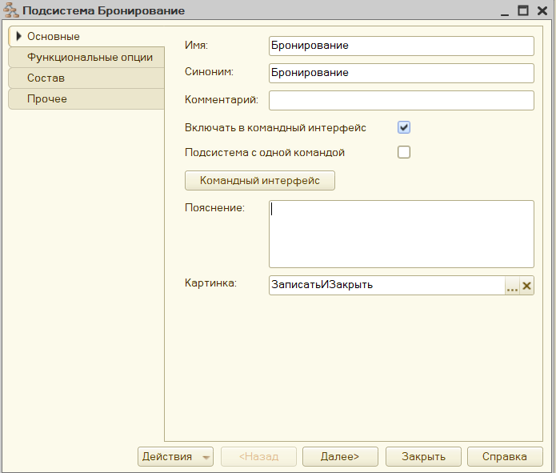

Рисунок 12 – Окно редактирования подсистемы «Бронирование»

Не убираем галочку из «Включать в командный интерфейс». Нажатием на три точки напротив заголовка «Картинка» зададим стандартную картинку подсистемы (см. рисунок 13).

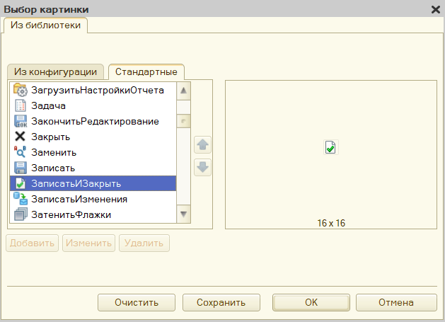

Рисунок 13 – Выбор картинки для подсистемы «Бронирование»

Далее аналогично создадим остальные подсистемы конфигурации. Картинки подсистем можно выбрать абсолютно любые.

* «РаботаСПосетителями»: синоним - Работа с посетителями;
* «УправлениеГостиницей»: синоним - Управление гостиницей;
* «Бухгалтерия»: синоним – Бухгалтерия.

Созданные подсистемы представлены на рисунке 14.

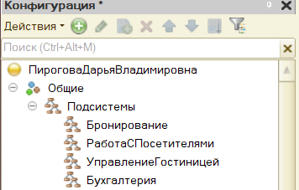

Рисунок 14 - Подсистемы

Для упорядочивания подсистем вызываем контекстное меню кликом правой кнопки мыши по названию конфигурации и выбираем пункт Открыть командный интерфейс конфигурации. Из списка созданных подсистем устанавливаем нужный порядок расположения разделов в этом списке, для этого выделяем левой кнопкой мыши нужную подсистему и стрелочками «вверх» «вниз» и сдвигаем ее в нужном направлении. Для того чтобы подсистема отражалась в интерфейсе, необходимо установить галочку в столбце «Видимость» (см. рисунок 15).

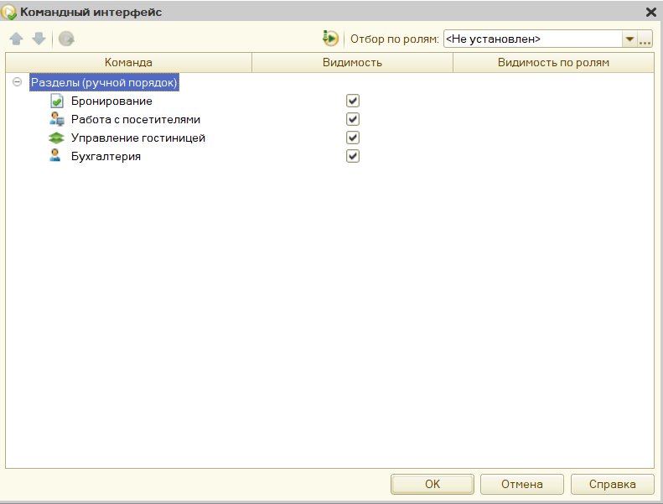

Рисунок 15 – Командный интерфейс

Все подсистемы созданы. Теперь можно посмотреть результат проделанной работы в пользовательском режиме. Для этого переходим на вкладку «Отладка» и выбираем пункт «Начать отладку». Упорядоченные подсистемы представлены на рисунке 16.



Рисунок 16 – Упорядоченные подсистемы

## 3.2 Перечисления

Перечисления – это прикладные объекты конфигурации. Они позволяют хранить в информационной базе наборы значений, которые не изменяются в процесс работы прикладного решения. На всем этапе разработки конфигурации данные перечисления остаются неизменны. Это своего рода признак, позволяющий определить принадлежность элемента, к которому будет относится данное перечисление. Для нашей базы потребуется создать три перечисления: «Номенклатура», «Пол», «Тип гостиничного номера.

Для создания нового перечисления необходимо в дереве конфигурации найти пункт «Перечисления». Кликаем на него правой кнопкой мыши и нажимаем «Добавить» или добавим перечисления с помощью клавиши Insert.

Создадим перечисление «Пол». Во вкладке Основные вписываем имя «Пол» (см. рисунок 17).

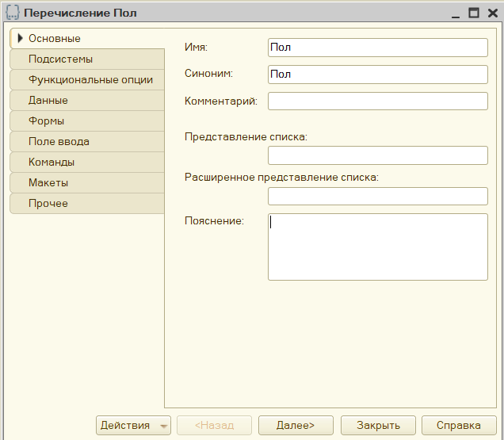

Рисунок 17 – Создание перечисления «Пол»

Во вкладке «Данные» заполняем перечисления, кликнув на значок плюса: «Мужской» и «Женский» (см. рисунок 18).

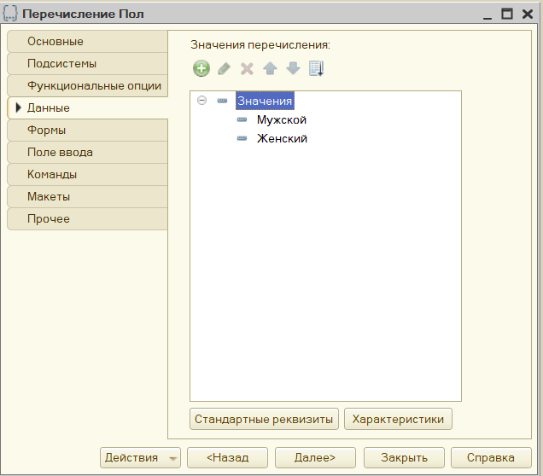

Рисунок 18 – Значения перечисления «Пол»

Далее по аналогии создаем следующие перечисления таким же образом с помощью кнопки «Добавить» или клавиши Insert.

Добавляем перечисление «ТипГостиничногоНомера». Во вкладке Основные вписываем имя «ТипГостиничногоНомера», синоним «Тип гостиничного номера» (см. рисунок 19).

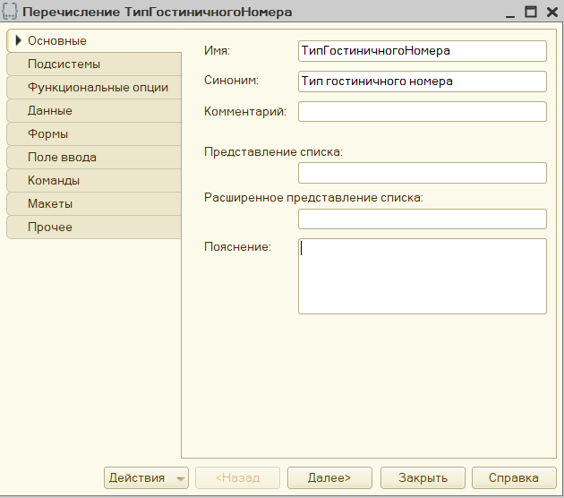

Рисунок 19 – Создание перечисления «ТипГостиничногоНомера»

Во вкладке «Данные» заполняем перечисления, кликнув на значок плюса: «Стандарт», «Семейный», «Люкс», «Бизнес» (см. рисунок 20).

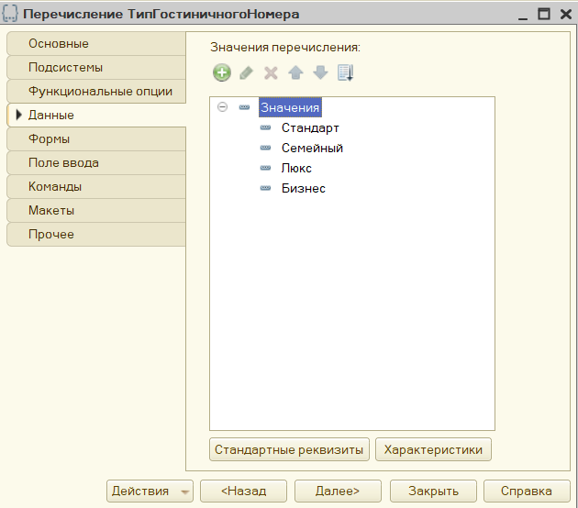

Рисунок 20 – Значения перечисления «ТипГостиничногоНомера»

Аналогично добавляем перечисление «Номенклатура». Во вкладке Основные вписываем имя «Номенклатура», синоним «Номенклатура» (см. рисунок 21).

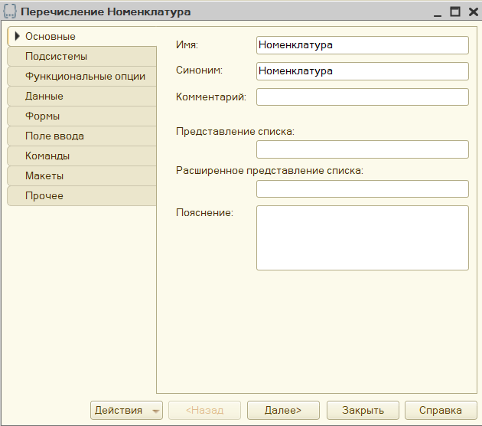

Рисунок 21 – Создание перечисления «Номенклатура»

Во вкладке «Данные» заполняем перечисления, кликнув на значок плюса: «Услуга» и «ГостиничныйНомер» (см. рисунок 22).

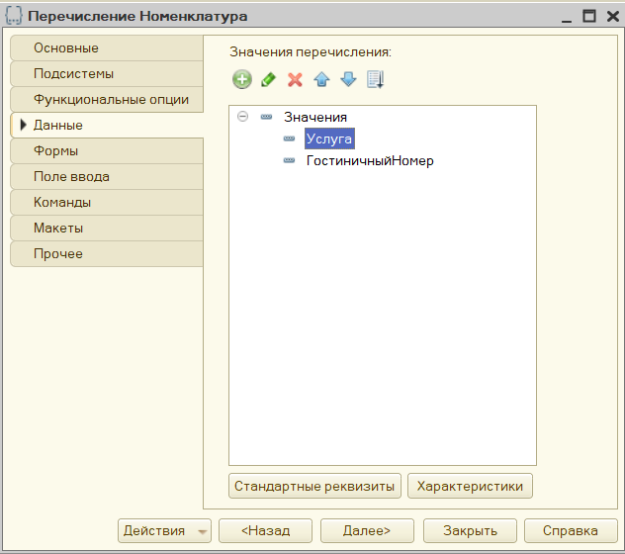

Рисунок 22 – Значения перечисления «Номенклатура»

## 3.3 Справочники

Справочники – это готовые списки данных, предназначенные для хранения информации, которая будет использована в других объектах 1С – документах, отчетах. Каждый элемент справочника характеризуется кодом и наименованием. Система поддерживает режим автоматической нумерации элементов, при котором она самостоятельно может генерировать код для нового элемента справочника. Кроме этого, системы позволяет осуществлять контроль уникальности кодов справочника, не разрешая создавать элементы с одинаковыми кодами. Помимо кода и наименования, каждый элемент справочника, как правило, содержит некоторую дополнительную информацию, которая подробно описывает этот элемент. Набор такой информации является одинаковым для всех элементов конкретного справочника, и для ее хранения служат реквизиты справочника. Справочники могут поддерживать иерархическое расположение элементов. Справочники 1С – это основа рабочей базы предприятия. Для нашей базы потребуется создать шесть справочников: Сотрудники, Гостиничные номера, Посетители, Услуги, Должности, Субконто.

Для создания нового справочника необходимо в дереве конфигурации найти пункт «Справочники». Кликаем на него правой кнопкой мыши и нажимаем «Добавить» или добавим справочник с помощью клавиши Insert.

Создадим справочник «Должности». Во вкладке основные ведем название справочника «Должности», синоним «Должности» (см. рисунок 23).

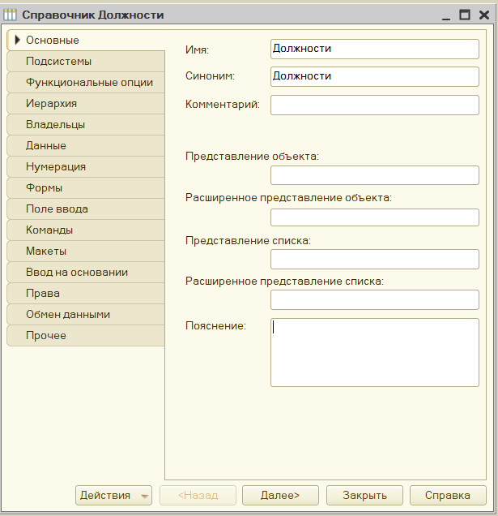

Рисунок 23 – Справочник «Должности»

Во вкладке «Подсистемы» выбираем в каких подсистемах используется данный справочник: «Управление гостиницей» и «Бухгалтерия» (см. рисунок 24).

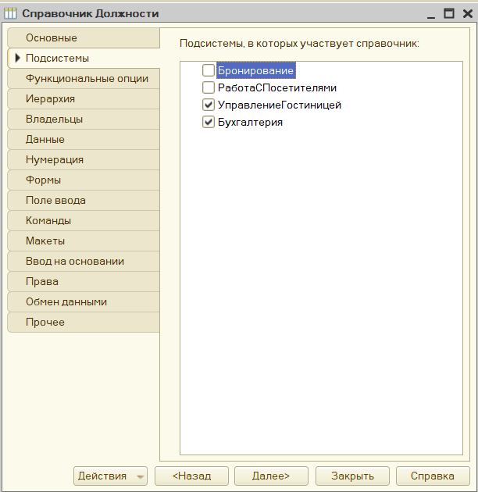

Рисунок 24 – Подсистемы справочника «Должности»

Далее выбираем вкладку «Данные» (см. рисунок 25). В верхнем правом углу обозначены длина кода и длина наименования. Оставляем эти значения по умолчанию: длина кода равна 9, а длина наименования равна 25. Больше реквизитов не создаем.

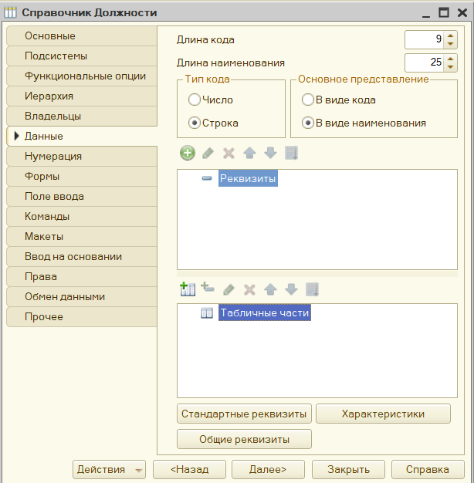

Рисунок 25 – Данные справочника «Должности»

Создадим справочник «Сотрудники». Во вкладке основные ведем название справочника «Сотрудники», синоним «Сотрудники»; представление объекта – «Сотрудник» (см. рисунок 26).

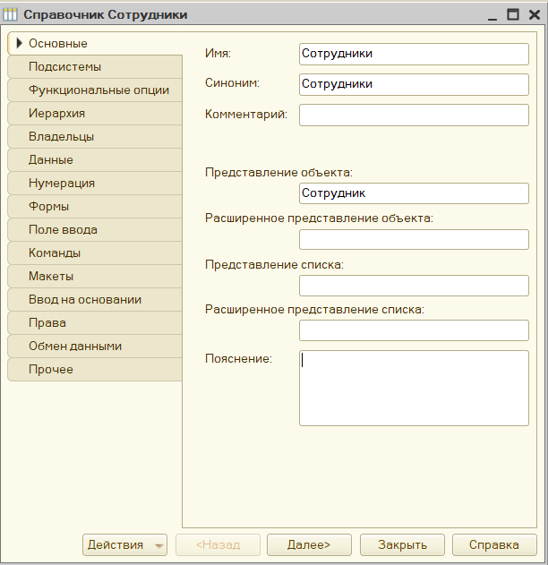

Рисунок 26 – Справочник «Сотрудники»

Во вкладке «Подсистемы» выбираем в каких подсистемах используется данный справочник: «Управление гостиницей» и «Бухгалтерия» (см. рисунок 27).

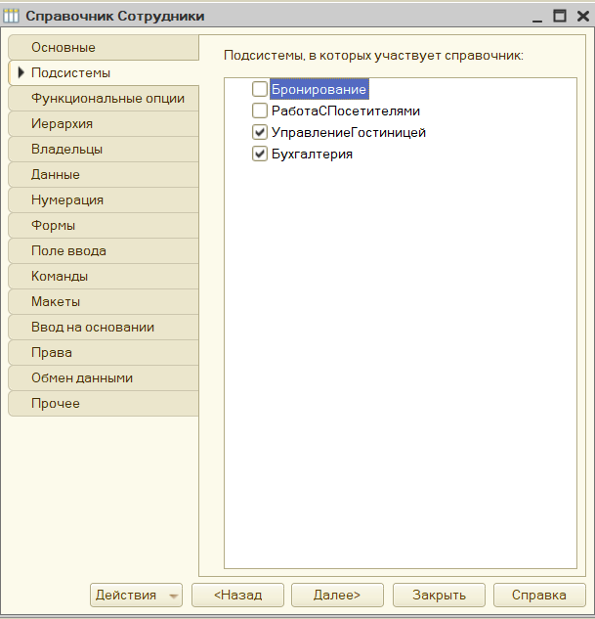

Рисунок 27 – Подсистемы справочника «Сотрудники»

Далее выбираем вкладку «Данные» (см. рисунок 28). В верхнем правом углу обозначены длина кода и длина наименования. Устанавливаем у реквизитов длина кода 9, а длину наименования равной 60. В этой же вкладке добавим три реквизита: Пол (Тип ПеречислениеСсылка.Пол), Должность (Тип СправочникСсылка.Должности) и Дата рождения (Тип Дата).

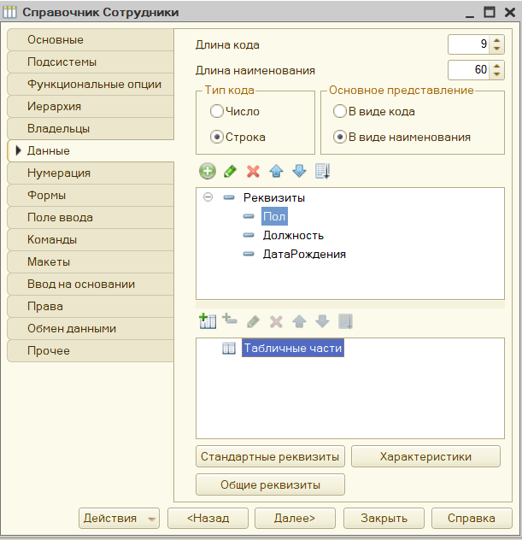

Рисунок 28 – Данные справочника «Сотрудники»

Создаем справочник «ГостиничныеНомера»: Подсистемы (Бронирование, Работа с посетителями, Бухгалтерия), Иерархия – есть, Данные (реквизиты: Тип гостиничного номера (Тип ПеречислениеСсылка.ТипГостиничногоНомера), Количество мест (Тип Число, Длина 2)).

Добавляем для справочника форму выбора, и помимо стандартных реквизитов на форму также добавляем «ТипГостиничногоНомера» и «КоличествоМест». Так, при выборе гостиничного номера будет сразу видно, подходит ли этот номер по количеству гостей (см. рисунок 29).

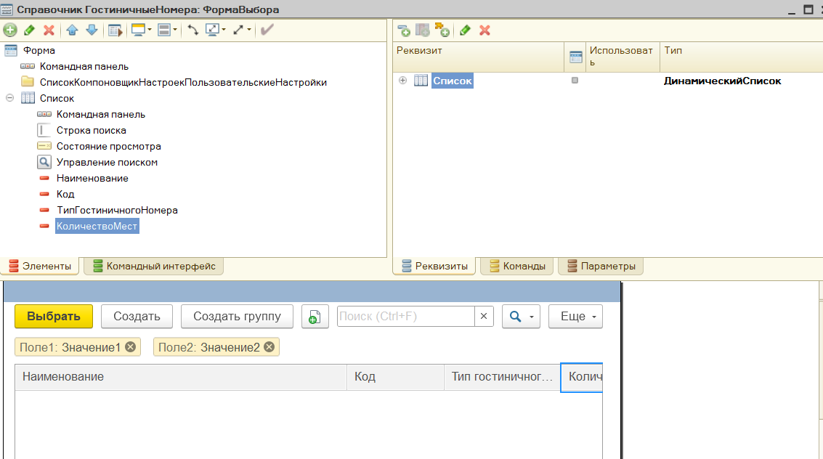

Рисунок 29 – Форма выбора справочника «Сотрудники»

Дальше по примеру создаем остальные справочники:

Услуги: Подсистемы (Работа с посетителями, Бухгалтерия), Иерархия – есть, Данные (Стандартные реквизиты – длина кода 9, длина наименования - 6);

Посетители: Подсистемы (Бронирование, Работа с посетителями, Бухгалтерия), Иерархия – нет, Данные (реквизиты: Пол (Тип ПеречислениеСсылка.Пол), Дата рождения (Дата), Паспорт (Строка, Длина 10 );

Субконто: Подсистемы (Бухгалтерия);

## 3.4 Регистры сведений и накоплений

Регистры сведений 1С – это структурированный набор данных с измерениями и ресурсами. Они предназначены для хранения периодической информации. Для нашей базы требуется создать три регистра сведений – «ЦеныНомеров», «ЦеныУслуг» и «СтатусНомеров».

Для создания нового регистра сведений необходимо в дереве конфигурации найти пункт «Регистры сведений». Кликаем на него правой кнопкой мыши и нажимаем «Добавить» или добавим регистр сведений с помощью клавиши Insert. Создадим регистр сведений «ЦеныНомеров». Во вкладке Основные вписываем имя «ЦеныНомеров», синоним – Цены номеров, Периодичность – В пределах дня, Режим записи – Подчинение регистратору (см. рисунок 30).

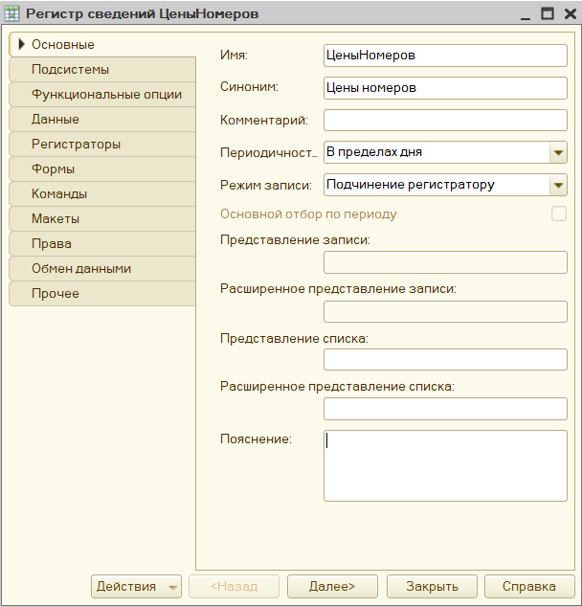

Рисунок 30 – Регистр сведений «Цены номеров»

Далее переходим во вкладку «Подсистемы» и выбираем в каких подсистемах используется данный регистр – «Бухгалтерия» (см. рисунок 31).

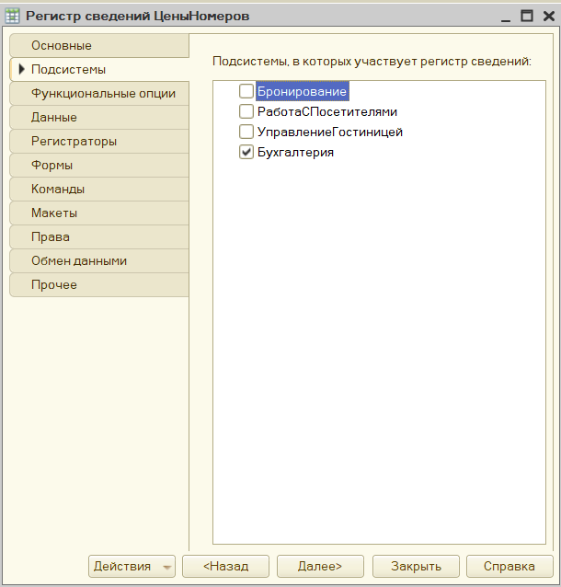

Рисунок 31 – Подсистемы регистра сведений «Цены номеров»

Далее выбираем вкладку «Данные». Записываем измерения и ресурсы (см. рисунок 32).

Измерения:

* ГостиничныйНомер: имя – ГостиничныйНомер, синоним – Гостиничный номер, тип: СправочникСсылка.ГостиничныеНомера.

Ресурсы:

* Цена: имя – Цена, синоним – Цена, тип: Число, длина – 15, точность – 2.

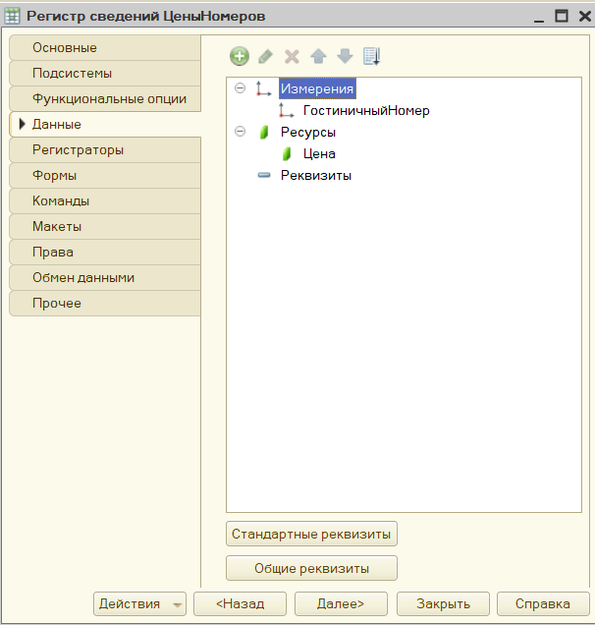

Рисунок 32 – Данные регистра сведений «ЦеныНомеров»

Аналогично создадим регистр сведений «ЦеныУслуг». Во вкладке Основные вписываем имя «ЦеныУслуг», синоним – Цены услуг, Периодичность – В пределах секунды, Режим записи – Подчинение регистратору. Подсистемы – Бухгалтерия.

Измерения:

* Услуга: имя – Услуга, синоним – Услуга, тип: СправочникСсылка.Услуги.

Ресурсы:

* Цена: имя – Цена, синоним – Цена, тип: Число, длина – 15, точность – 2.

Далее создаем регистр сведений «СтатусНомеров». Во вкладке Основные вписываем имя «СтатусНомеров», синоним – Статус номеров, Периодичность – В пределах дня, Режим записи – Подчинение регистратору (см. рисунок 33).

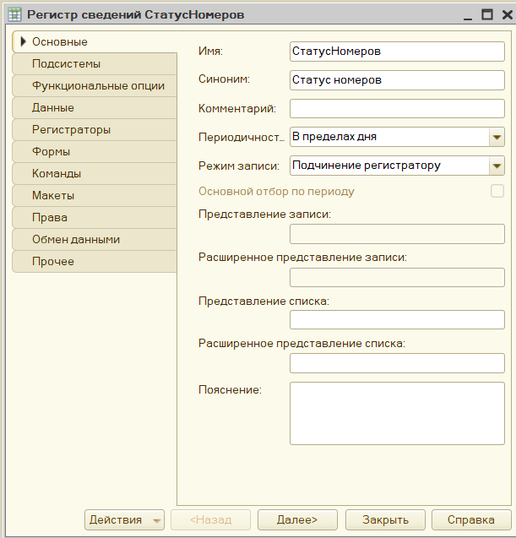

Рисунок 33 – Регистр сведений «СтатусНомеров»

Далее переходим во вкладку «Подсистемы» и выбираем в каких подсистемах используется данный регистр – «УправлениеГостиницей» (см. рисунок 34).

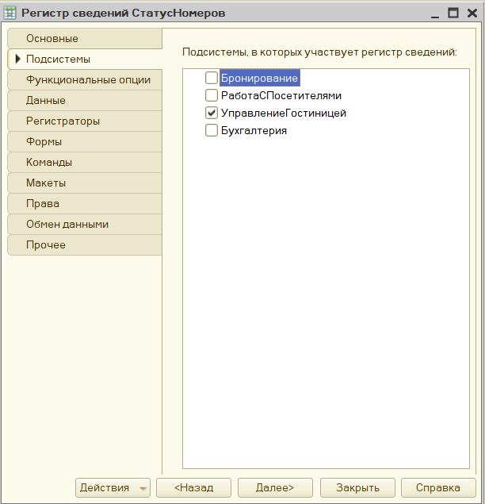

Рисунок 34 – Подсистемы регистра сведений «СтатусНомеров»

Далее выбираем вкладку «Данные». Записываем измерения и ресурсы (см. рисунок 35).

Измерения:

* ГостиничныйНомер: имя – ГостиничныйНомер, синоним – Гостиничный номер, тип: СправочникСсылка.ГостиничныеНомера.

Ресурсы:

* Статус: имя – Статус, синоним – Статус, тип: Строка, длина – 1.

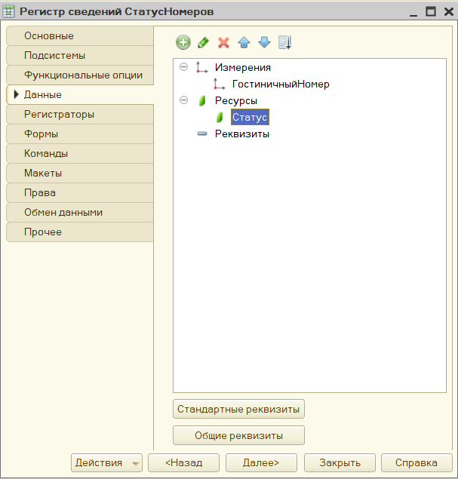

Рисунок 35 – Данные регистра сведений «СтатусНомеров»

Регистры накопления – это прикладные объекты конфигурации. Они составляют основу механизма учета движения средств (финансов, товаров, материалов и т.д.), который позволяет автоматизировать такие направления, как складской учет, взаиморасчеты, планирование. Регистр накопления образует многомерную систему измерений и позволяет «накапливать» числовые данные в разрезе нескольких измерений.

Информация в регистре накопления хранится в виде записей, каждая из которых содержит значения измерений и соответствующие им значения ресурсов.

Создадим регистр накопления «Продажи». Во вкладке Основные вписываем имя – Продажи, синоним – Продажи, вид регистра – Обороты (см. рисунок 36).

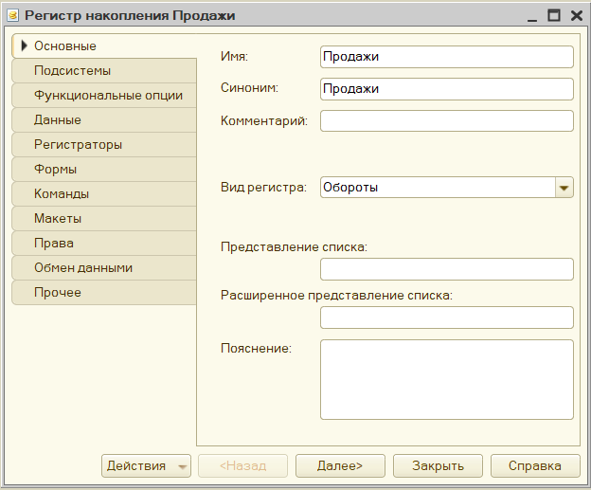

Рисунок 36 – Регистр накоплений «Продажи»

Далее переходим на вкладку «Подсистемы» и выбираем в каких подсистемах используется данный регистр – «Бухгалтерия» (см. рисунок 37).

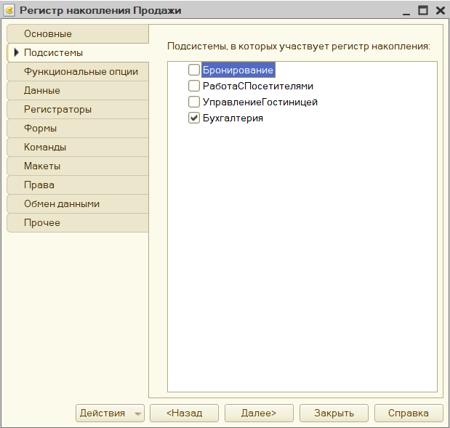

Рисунок 37 – Подсистемы регистра накопления «Продажи»

Далее выбираем вкладку «Данные». Записываем измерения и ресурсы (см. рисунок 38).

Измерения:

* Номенклатура: имя – Номенклатура, синоним – Номенклатура, тип: СправочникСсылка.Услуги, СправочникСсылка.ГостиничныеНомера;
* Посетитель: имя – Посетитель, синоним – Посетитель, тип: СправочникСсылка.Посетители;
* Сотрудник: имя – Сотрудник, синоним – Сотрудник, тип: СправочникСсылка.Сотрудники.

Ресурсы:

* Количество: имя – Количество, синоним – Количество, тип: Число, длина – 15, точность – 3;
* Стоимость: имя – Стоимость, синоним – Стоимость, тип: Число, длина – 15, точность – 2;
* Выручка: имя – Выручка, синоним – Выручка, тип: Число, длина – 15, точность – 2.

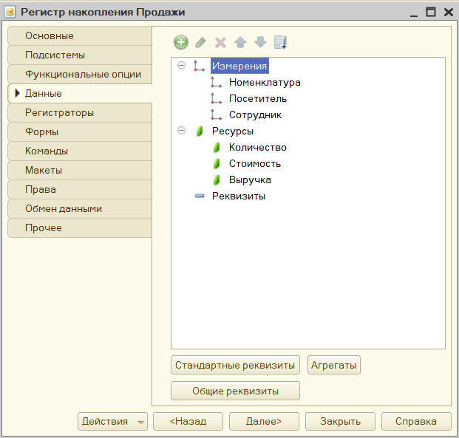

Рисунок 38 – Данные регистра накопления «Продажи»

## 3.5 Общие модули

Модули – это те объекты, где содержится программный код. В некоторых модулях для переменных может указываться место компиляции (доступность) на Сервере или на Клиенте. Общие модули 1С – объект метаданных конфигурации 1С, который хранит в себе программный код, который часто вызывается в конфигурации. Функцию/процедуру можно вызвать из любого места конфигурации (если она экспортная).

В нашей конфигурации будет два общих модуля – РаботаСДокументами и Цены.

Первый модуль – РаботаСДокументами содержит процедуру для расчета суммы.

Окно свойств и код процедуры представлены на рисунке 56, также код представлен в Приложение 2.

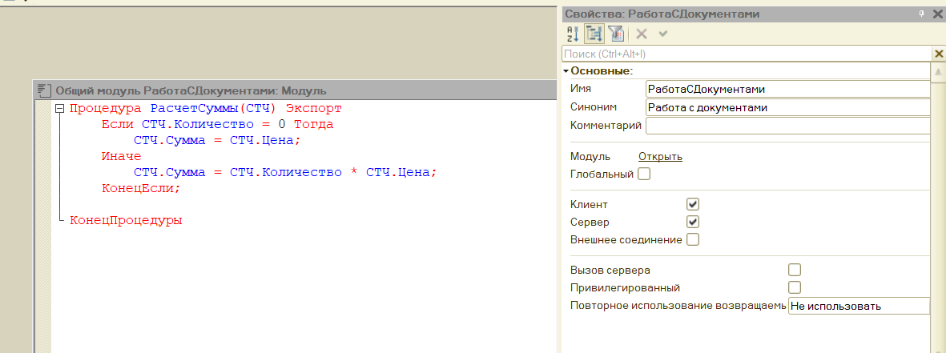

Рисунок 39 – Общий модуль «РаботаСДокументами»

Общий модуль Цены содержит функцию для получения актуальной цены. Свойства модуля и код функции представлены на рисунке 57, также код представлен в Приложение 1.

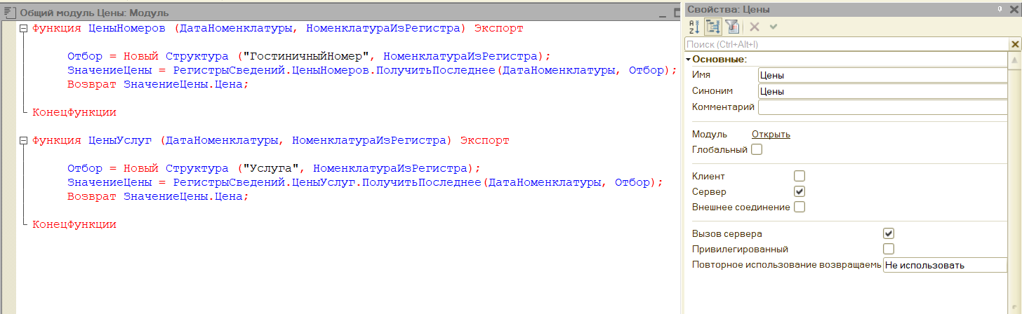

Рисунок 40 – Общий модуль «Цены»

## 3.6 Бухгалтерский учет

Бухгалтерский учёт занимается изучением количественной стороны хозяйственных явлений. В нём прослеживается непрерывная связь с качественной стороной, путями сплошной, непрерывной, документально обоснованной и взаимосвязанной регистрацией хозяйственных факторов. Они могут выражаться как в натуральных, так и денежных показателях. В учёте отражается вся финансовая и хозяйственная деятельность предприятия. Основная цель бухучёта – сформировать отчётность.

### 3.6.1 Планы видов характеристик

Планы видов характеристик — это [прикладные объекты конфигурации](https://v8.1c.ru/platforma/obekty-konfiguracii/). Они предназначены для хранения информации о характеристиках различных объектов. С их помощью пользователь может создавать всевозможные характеристики, описывать тип этих характеристик и задавать их значения.

Создадим план видов характеристик «ВидыСубконто» (см. рисунок 41).

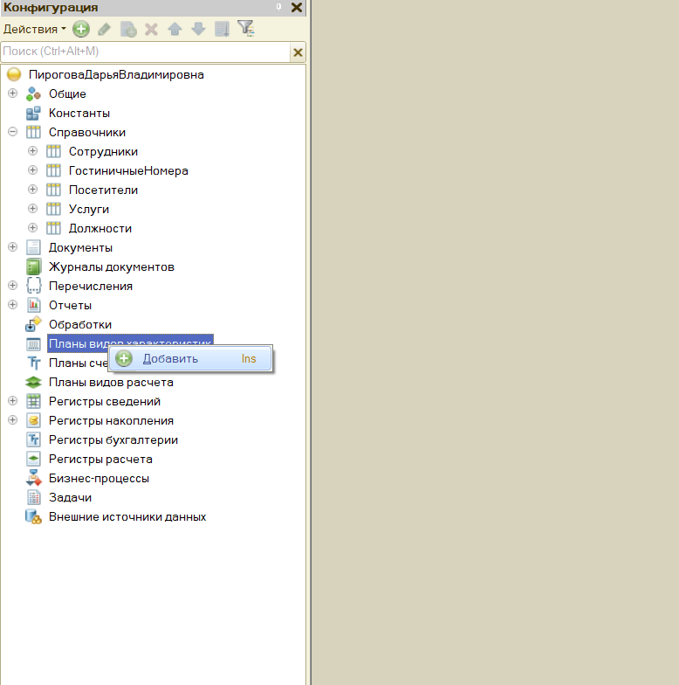

Рисунок 41 – Добавление плана видов характеристик

Во вкладке Основные вписываем имя: «ВидыСубконто», синоним: Виды субконто (см. рисунок 42).

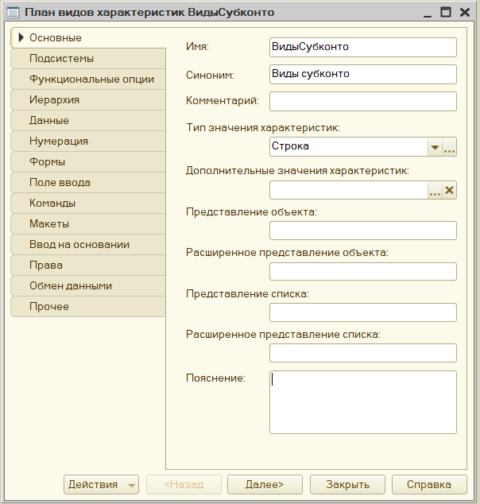

Рисунок 42 – План видов характеристик «ВидыСубконто»

Далее переходим на вкладку «Подсистемы» и выбираем «Бухгалтерия» (см. рисунок 43).

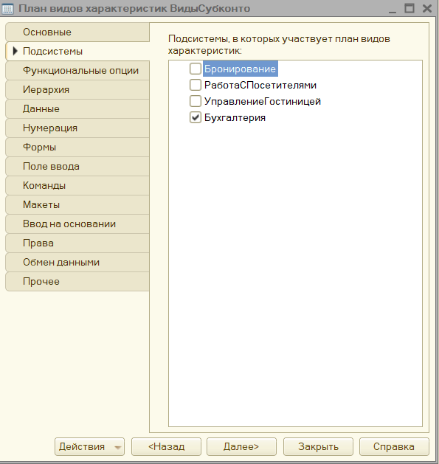

Рисунок 43 – Подсистемы плана видов характеристик «ВидыСубконто»

Затем для справочника «Субконто» во вкладке Владельцы выбираем только что созданный План видов характеристик «ВидыСубконто» (см. рисунок 44).

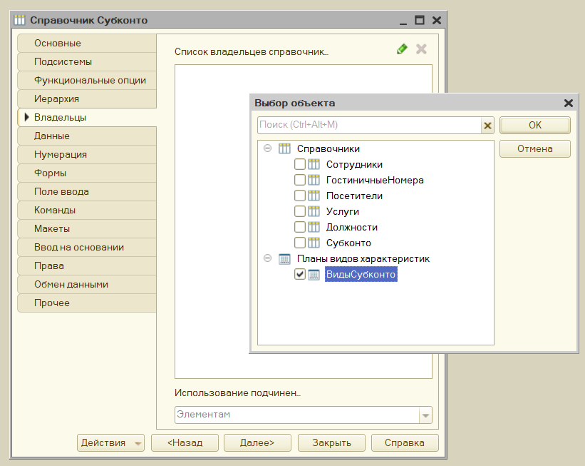

Рисунок 44 – Владельцы справочника «Субконто»

Возвращаемся в «ВидыСубконто» и во вкладке Основные в Тип значения характеристик выбираем Справочники «Посетители» и «Субконто», а также Перечисление «Номенклатура» (см. рисунок 45).

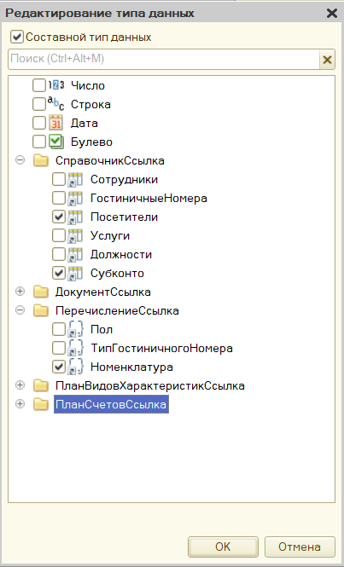

Рисунок 45 – Тип значения характеристик плана видов характеристик «ВидыСубконто»

Во вкладке Дополнительные значения характеристик выбираем Справочник «Субконто» (см. рисунок 46).

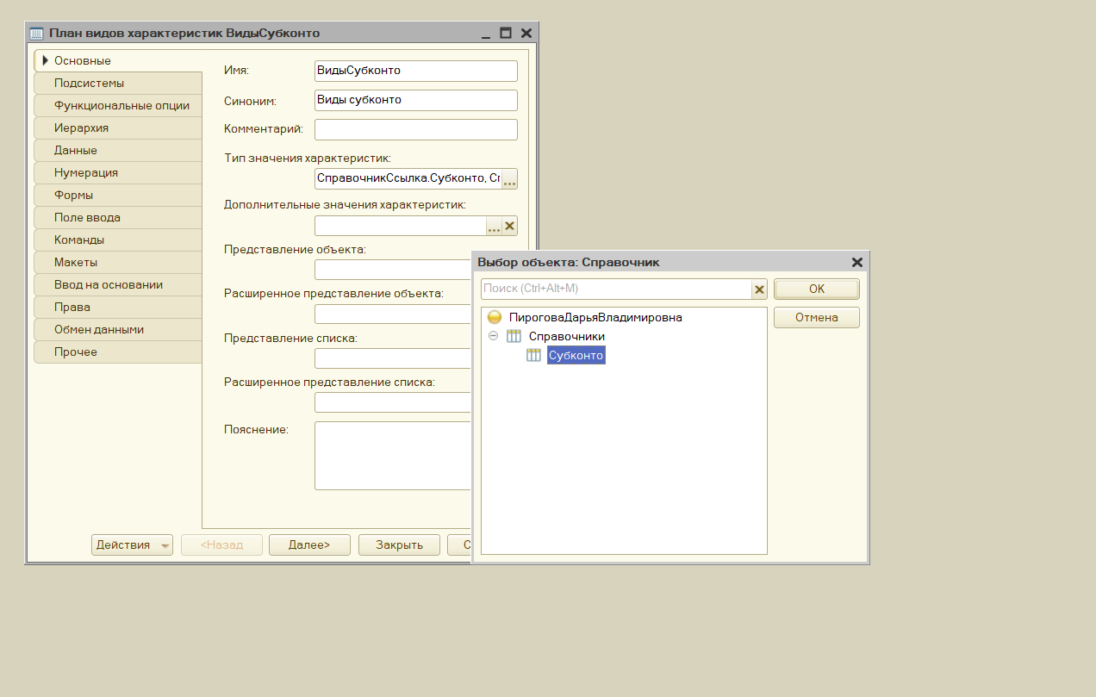

Рисунок 46 – Дополнительные значения характеристик «ВидыСубконто»

Переходим во вкладку Прочее, выбираем Предопределенные (см. рисунок 47).

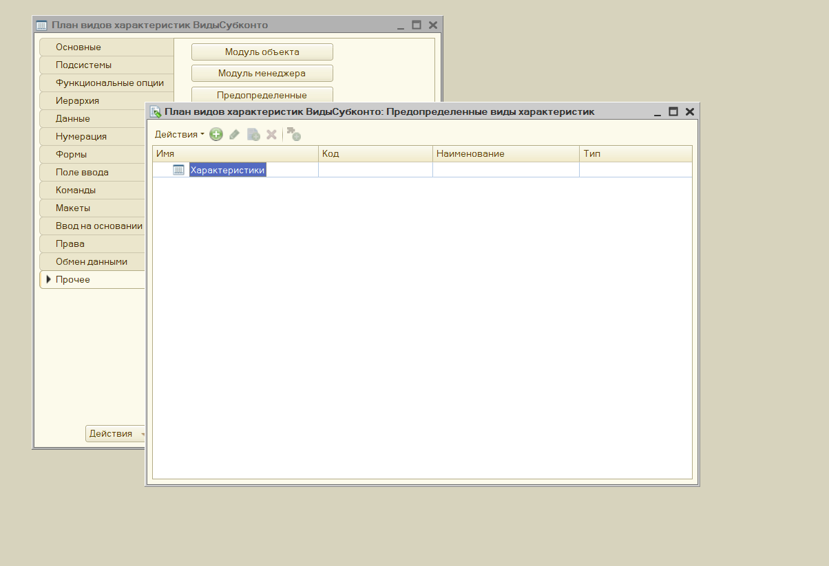

Рисунок 47 – Добавление предопределенных плана видов характеристик «ВидыСубконто»

Добавляем Вид характеристики «Посетитель», Имя и Наименование «Посетитель», Тип «СправочникСсылка.Посетители» (см. рисунок 48).

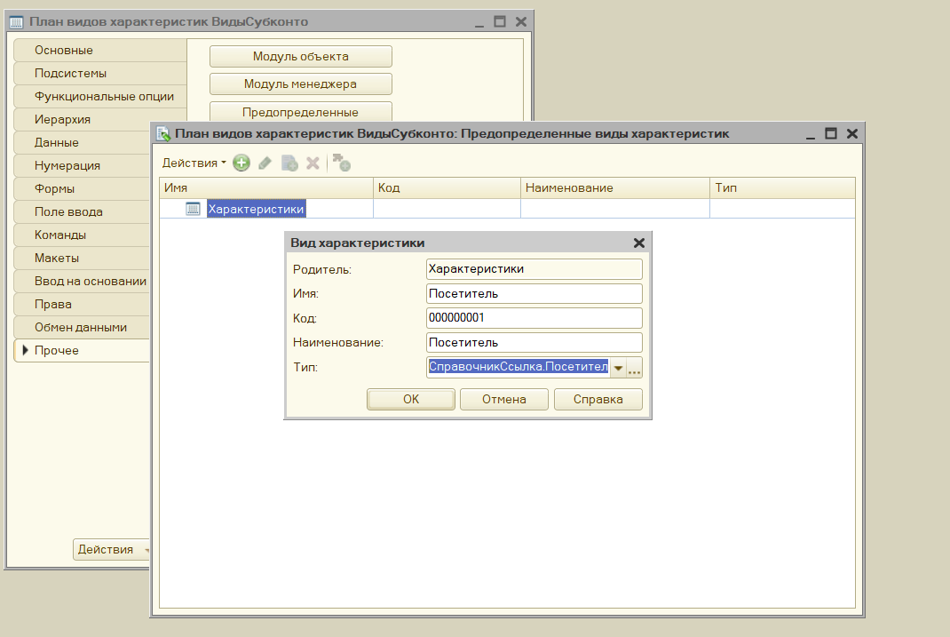

Рисунок 48 – Добавление предопределенной «Посетитель»

Аналогично добавляем Вид характеристики «Номенклатура», Имя и Наименование «Номенклатура», Тип «ПеречислениеСсылка.Номенклатура» (см. рисунок 49).

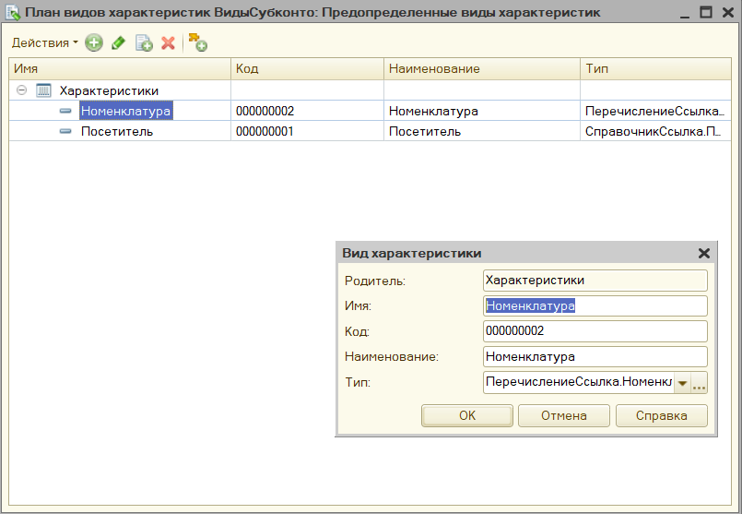

Рисунок 49 – Добавление предопределенной «Номенклатура»

### 3.6.2 Планы счетов

Планы счетов — это прикладные объекты конфигурации. Каждый из них позволяет описать совокупность синтетических счетов, предназначенных для группировки информации о хозяйственной деятельности предприятия. Путем настройки плана счетов организуется, собственно, требуемая система учета.

Создадим план счетов «Основной». Во вкладке Основные вписываем имя: «Основной», синоним: Основной, представление списка: Основной план счетов (см. рисунок 50).

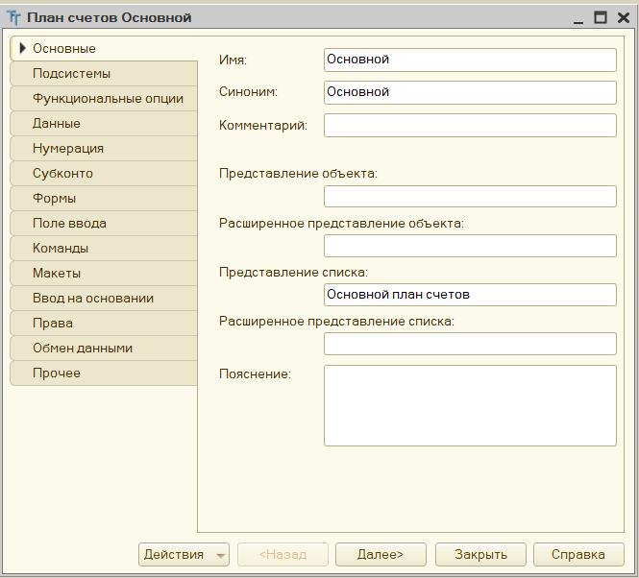

Рисунок 50 – План счетов «Основной»

Далее переходим на вкладку «Подсистемы» и выбираем «Бухгалтерия» (см. рисунок 51).

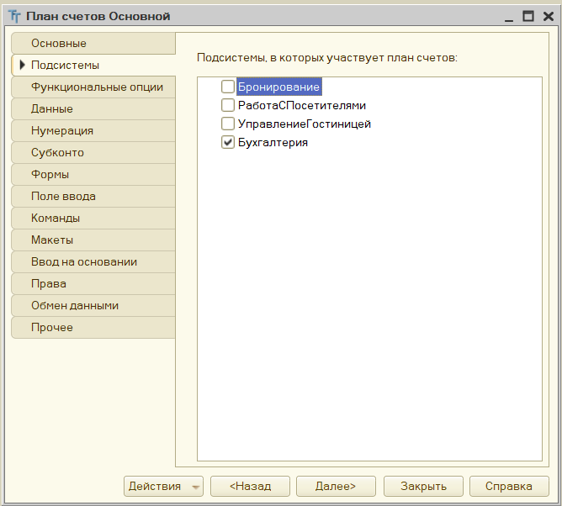

Рисунок 51 – Подсистемы плана счетов «Основной»

Затем переходим во вкладку Субконто, в ячейке Виды субконто выбираем «ВидыСубконто» (см. рисунок 52).

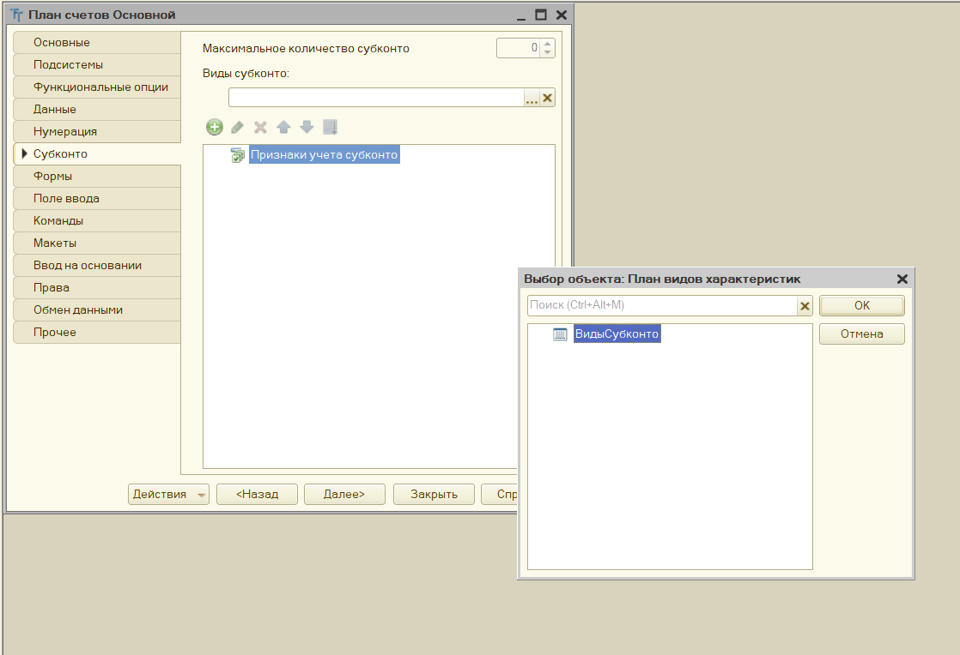

Рисунок 52 – Субконто плана счетов «Основной»

Для Максимального количества субконто устанавливаем значение 2 (см. рисунок 53).

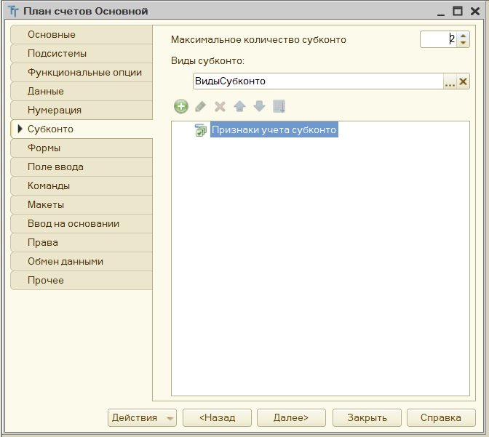

Рисунок 53 – Установка максимального количества субконто плана счетов «Основной»

Переходим во вкладку Прочее, выбираем Предопределенные. Добавляем счет «РасчетыСПокупателями», Имя – РасчетыСПокупателями, Наименование – Расчеты с покупателями, код – 62. Вид субконто – «Посетитель» (см. рисунок 54).

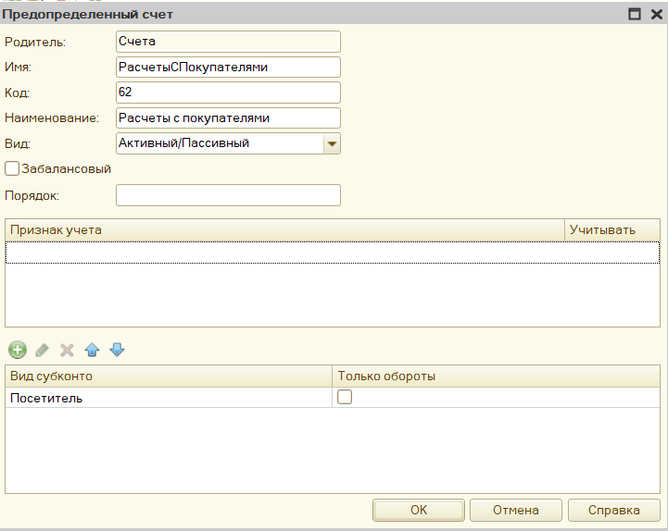

Рисунок 54 – Добавление предопределенного счета «РасчетыСПокупателями»

Аналогично добавляем счет «Продажи», Имя – Продажи, Наименование – Продажи, код – 90. Вид субконто – «Номенклатура» (см. рисунок 55).

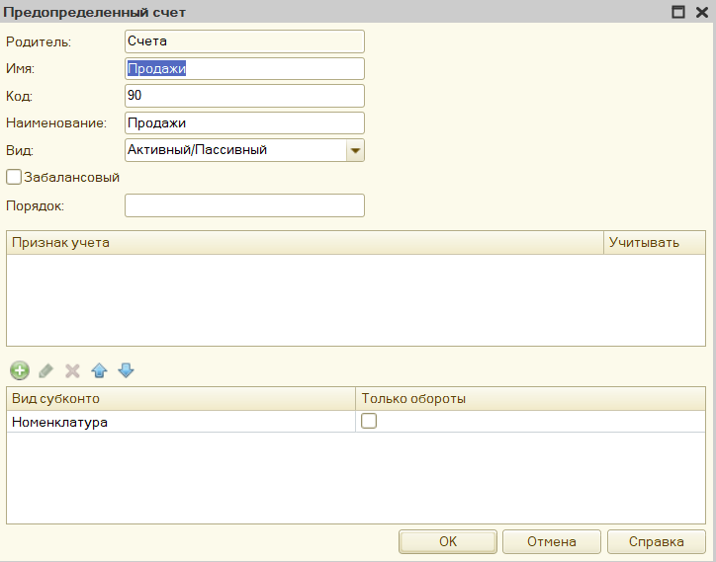

Рисунок 55 – Добавление предопределенного счета «Продажи»

Добавляем счет «РасчетныеСчета», Имя – РасчетныеСчета, Наименование – Расчетные счета, код – 51 (см. рисунок 56).

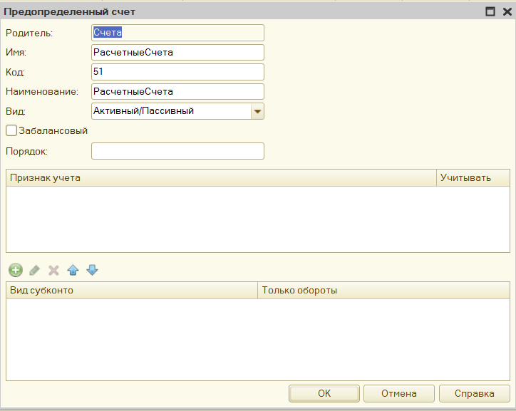

Рисунок 56 – Добавление предопределенного счета «РасчетныеСчета»

Итоговый вид Предопределенных счетов (см. рисунок 57).

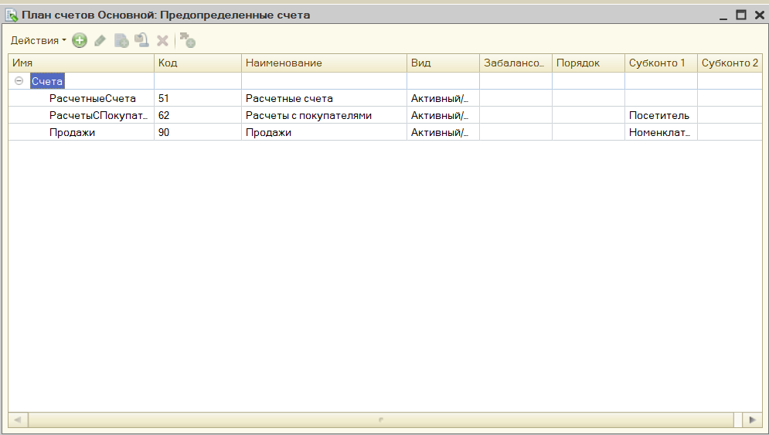

Рисунок 57 – Предопределенные счета

### 3.6.3 Регистры бухгалтерии

Регистры бухгалтерии — это прикладные объекты конфигурации. Они используются в механизме бухгалтерского учета и позволяют вести многоуровневый и многомерный аналитический учет, учет по нескольким планам счетов, опциональное ведение количественного, суммового и валютного учета по отдельным разрезам аналитики и т. д.

Добавим регистр бухгалтерии (см. рисунок 58).

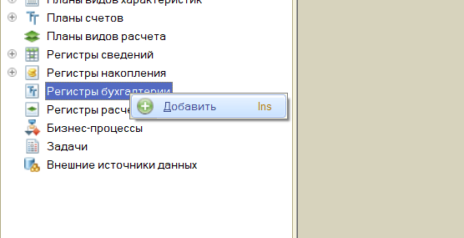

Рисунок 58 – Добавления регистра бухгалтерии

Во вкладке Основные вписываем имя: «ХозРасчетный», синоним: Хоз расчетный, расширенное представление списка: Движения в регистре ХозРасчетный. План счетов – Основной, отметим Корреспонденцию (см. рисунок 59).

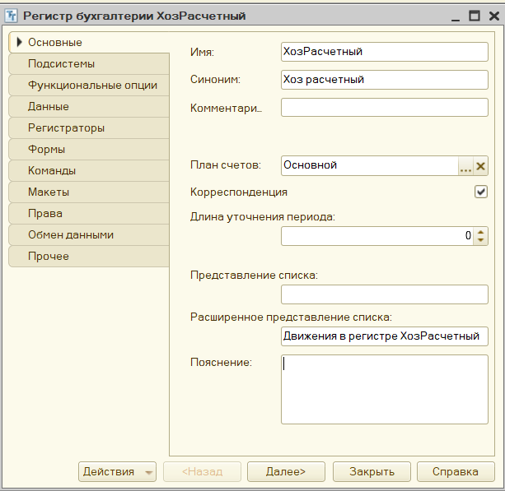

Рисунок 59 – Регистр бухгалтерии «ХозРасчетный»

Далее переходим на вкладку «Подсистемы» и выбираем «Бухгалтерия» (см. рисунок 60).

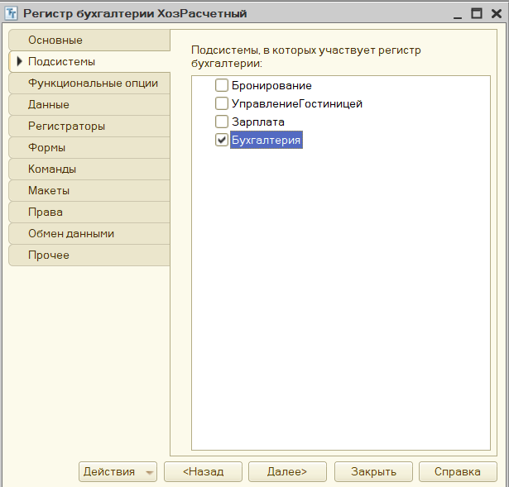

Рисунок 60 – Подсистемы регистра бухгалтерии «ХозРасчетный»

Выбираем вкладку «Данные». Добавляем ресурс «Сумма»: имя – Сумма, синоним – Сумма, тип: Число, длина - 15, точность – 2 (см. рисунок 61).

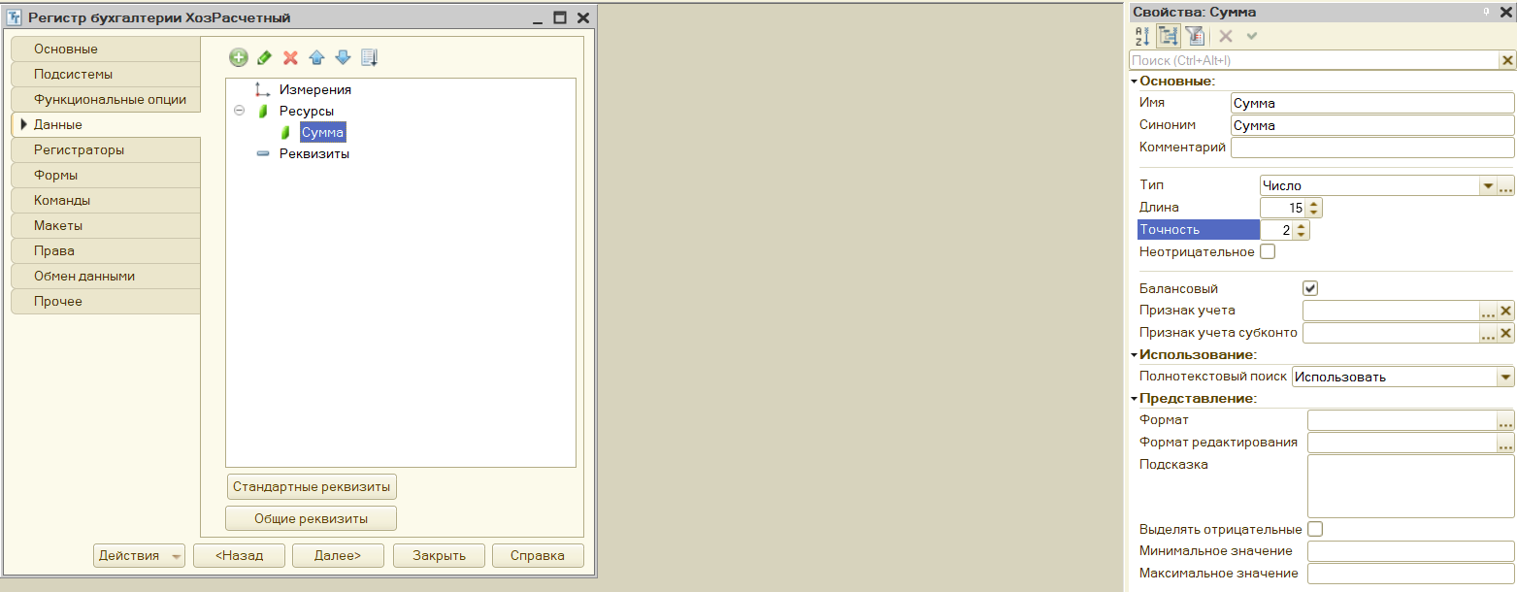

Рисунок 61 – Данные регистра бухгалтерии «ХозРасчетный»

## 3.7 Документы

Документы — это прикладные объекты конфигурации. Они позволяют хранить в прикладном решении информацию о совершенных хозяйственных операциях или о событиях, произошедших в «жизни» предприятия. Каждый документ в 1С призван отражать определенный вид событий. Записи, относящиеся к разным событиям, различаются по структуре, свойствам, наполнению. Для нашей дальнейшем работы потребуется создать пять документов: Установка цен номеров, Установка цен услуг, Ввод в эксплуатацию, Бронирование, Заезд гостей, Выезд гостей, Отмена брони, Оплата покупателя.

Создадим документ «УстановкаЦенНомеров». Он предназначен для записи в регистр «Цены номеров» цен Гостиничных номеров. Во вкладке Основные вписываем имя: «УстановкаЦенНомеров», синоним: Установка цен номеров, представление списка: Установка цен номеров (см. рисунок 62).

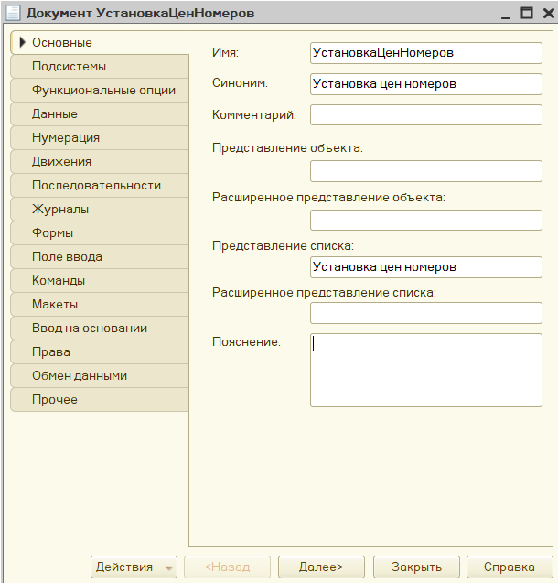

Рисунок 62 – Документ «УстановкаЦенНомеров»

Далее переходим на вкладку «Подсистемы» и выбираем в каких подсистемах используется данный документ – «УправлениеГостиницей» (см. рисунок 63).

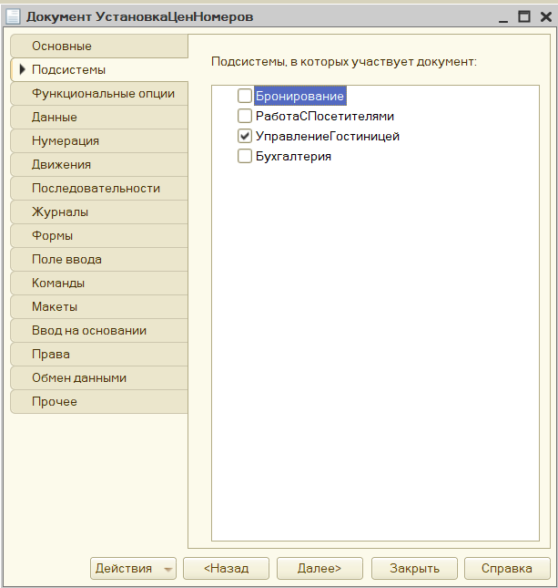

Рисунок 63 – Подсистемы документа «УстановкаЦенНомеров»

Выбираем вкладку «Данные». Добавляем табличную часть (см. рисунок 64).

Табличная часть – Номера (Проверка заполнения: Выдавать ошибку):

* Номер: имя – Номер, синоним – Номер, Тип: СправочникСсылка.ГостиничныеНомера, Проверка заполнения: Выдавать ошибку;
* Цена: имя – Цена, синоним – Цена, тип: Число, длина - 10, точность – 2, Проверка заполнения: Выдавать ошибку.

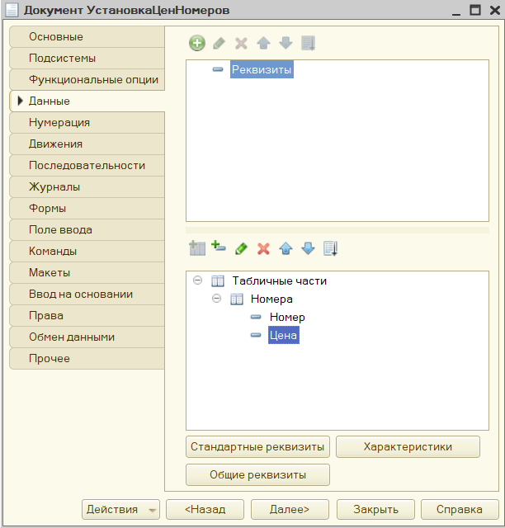

Рисунок 64 – Данные документа «УстановкаЦенНомеров»

Добавим движения для документа по регистру сведений «ЦеныНомеров» во вкладке «Движения» (см. рисунок 65).

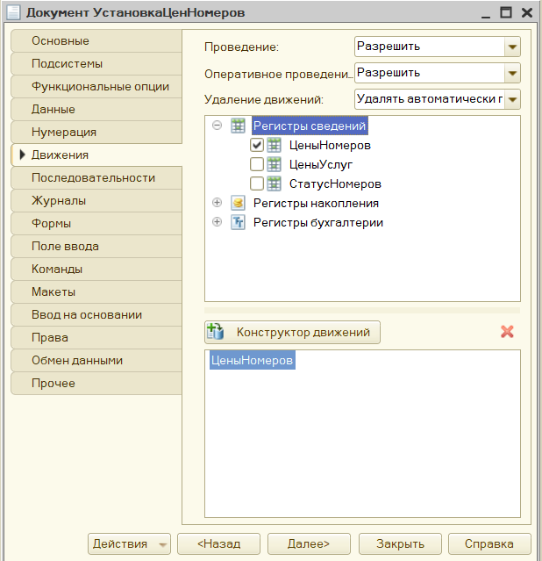

Рисунок 65 – Движения документа «УстановкаЦенНомеров»

Конструкторы движения регистров представлены на рисунке 66.

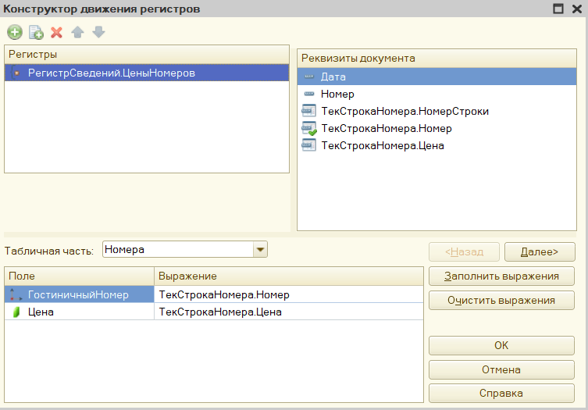

Рисунок 66 – Конструктор движения регистра «ЦеныНомеров»

В модуле объекта сформировалась Процедура «ОбработкаПроведения», код представлен в приложении 5.

Создадим документ «УстановкаЦенУслуг». Во вкладке Основные вписываем имя: «УстановкаЦенУслуг», синоним: Установка цен услуг, Представление списка: Установка цен услуг (см. рисунок 67).

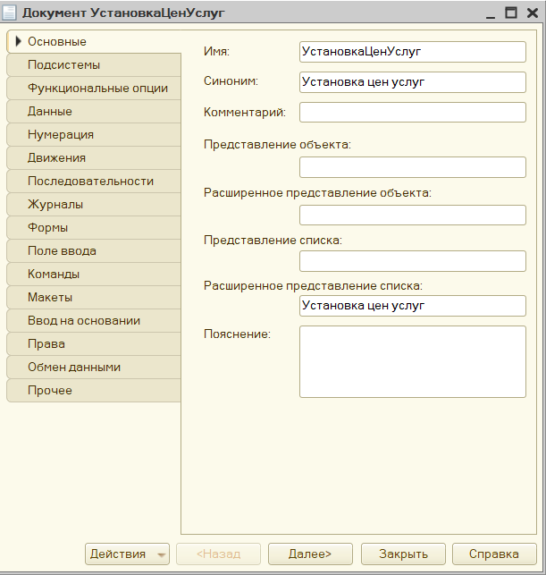

Рисунок 67 – Документ «УстановкаЦенУслуг»

Далее переходим на вкладку «Подсистемы» и выбираем в каких подсистемах используется данный документ – «УправлениеГостиницей» (см. рисунок 68).

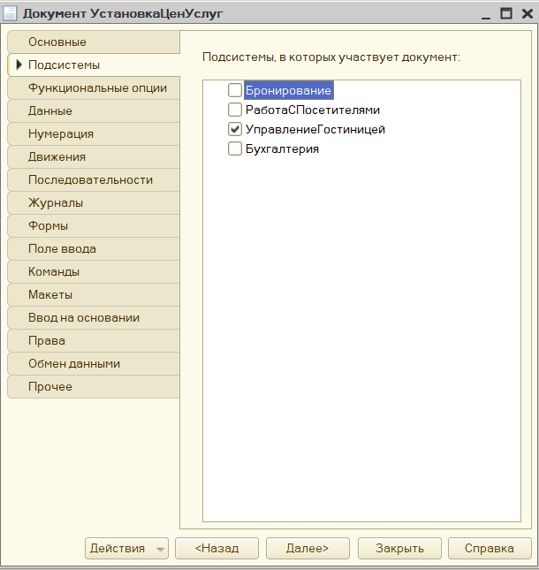

Рисунок 68 – Подсистемы документа «УстановкаЦенУслуг»

Выбираем вкладку «Данные». Добавляем табличную часть (см. рисунок 69).

Табличная часть – Услуги (Проверка заполнения: Выдавать ошибку):

* Номер: имя – Услуга, синоним – Услуга, Тип: СправочникСсылка.Услуги, Проверка заполнения: Выдавать ошибку;
* Цена: имя – Цена, синоним – Цена, тип: Число, длина - 10, точность – 2, Проверка заполнения: Выдавать ошибку.

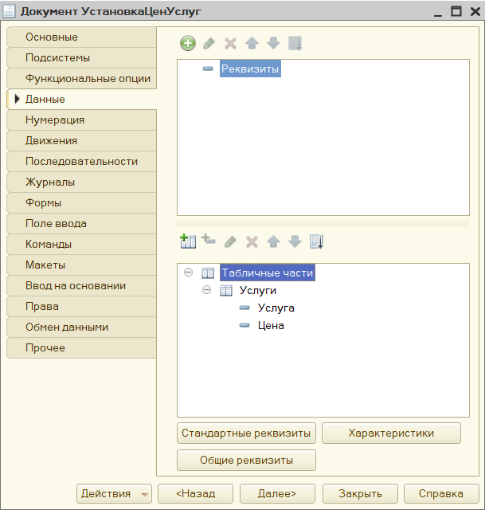

Рисунок 69 – Данные документа «УстановкаЦенУслуг»

Добавим движения для документа по регистру сведений «ЦеныУслуг» во вкладке «Движения» (см. рисунок 70).

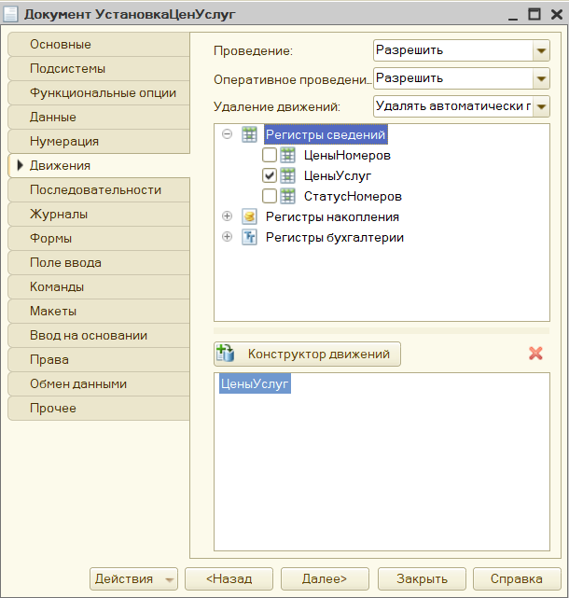

Рисунок 70 – Движения документа «УстановкаЦенУслуг»

Конструктор движения регистров представлен на рисунке 71.

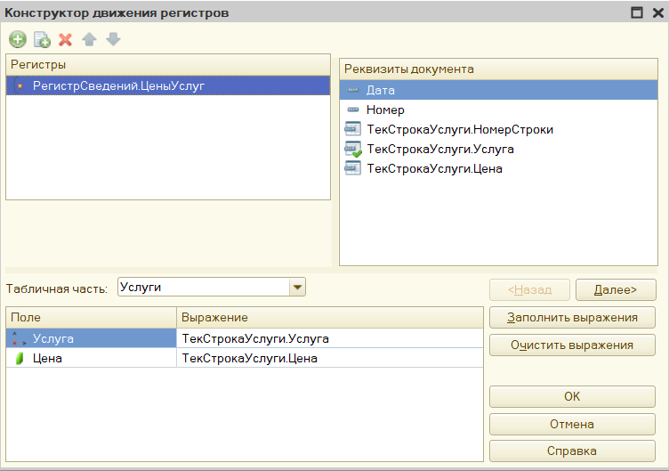

Рисунок 71 – Конструктор движения регистра «ЦеныУслуг»

В модуле объекта сформировалась Процедура «ОбработкаПроведения», код представлен в приложении 10.

Создадим документ «ВводВЭксплуатацию». Во вкладке Основные вписываем имя: «ВводВЭксплуатацию», синоним: Ввод в эксплуатацию, Представление списка: Ввод в эксплуатацию (см. рисунок 72).

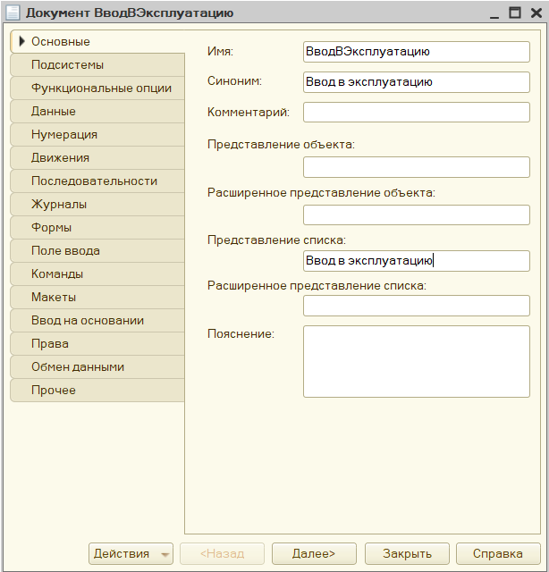

Рисунок 72 – Документ «ВводВЭксплуатацию»

Далее переходим на вкладку «Подсистемы» и выбираем в каких подсистемах используется данные документ – «УправлениеГостиницей».

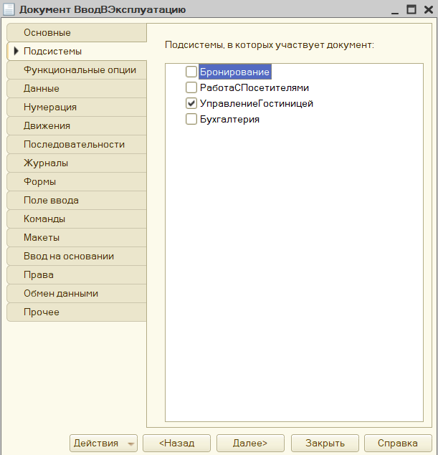

Рисунок 73 – Подсистемы документа «ВводВЭксплуатацию»

Далее выбираем вкладку «Данные». Добавляем реквизиты и табличные части (см. рисунок 74).

Реквизиты:

* ДатаНачала: имя – ДатаНачала, синоним – ДатаНачала, тип: Дата, Проверка заполнения: Выдавать ошибку;
* ДатаОкончания: имя – ДатаОкончания, синоним – ДатаОкончания, тип: Дата, Проверка заполнения: Выдавать ошибку.

Табличная часть – Номера (Проверка заполнения: Выдавать ошибку):

* Номер: имя – Номер, синоним – Номер, тип: СправочникСсылка.ГостиничныеНомера, Проверка заполнения: Выдавать ошибку;

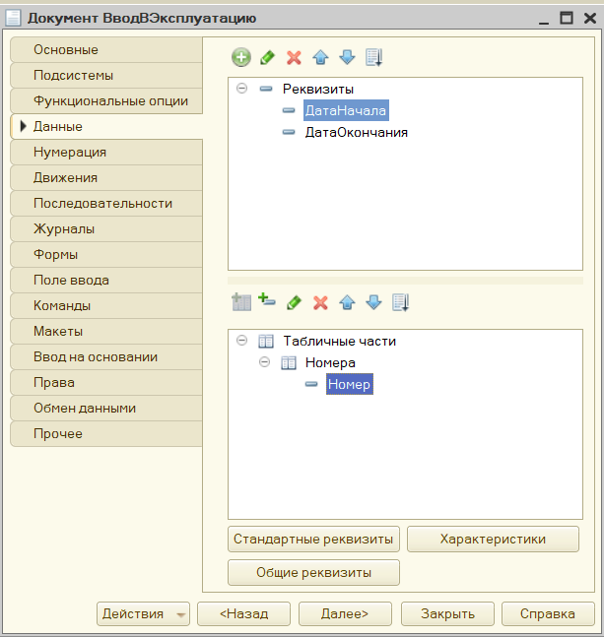

Рисунок 74 – Данные документа «ВводВЭксплуатацию»

Добавим движения для документа по регистру сведений «СтатусНомеров» во вкладке «Движения» (см. рисунок 75).

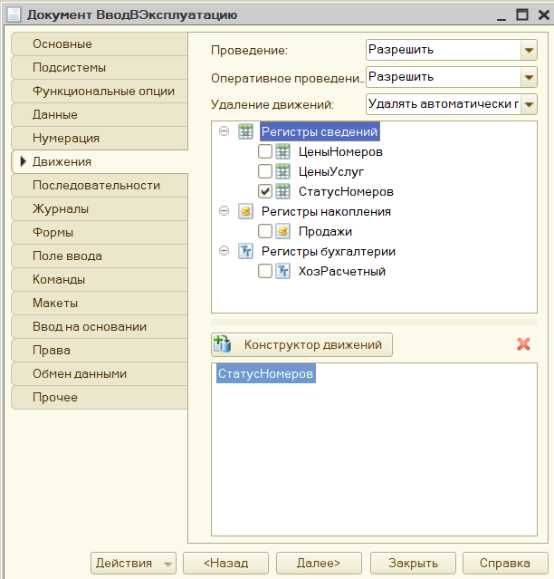

Рисунок 75 – Движения документа «ВводВЭксплуатацию»

С помощью конструктора движения регистров получаем процедуру ОбработкаПроведения. Немного оптимизируем код, чтобы в регистр записались номера не на одну дату, а на весь промежуток между Датой начала и Датой конца.

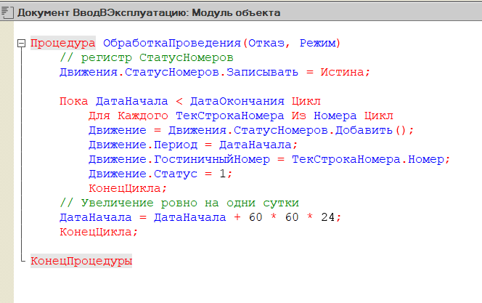

Рисунок 76 – Модуль объекта «ВводВЭксплуатацию»

Полный код представлен в приложении 9.

Создадим документ «Бронирование». Во вкладке Основные вписываем имя: «Бронирование», синоним: Бронирование, Представление списка: Бронирование (см. рисунок 77).

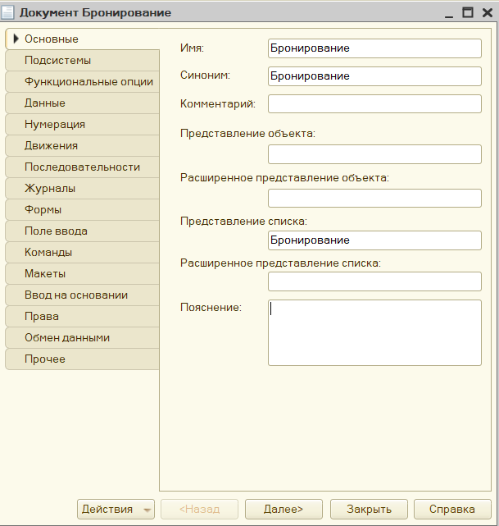

Рисунок 77 – Документ «Бронирование»

Далее переходим на вкладку «Подсистемы» и выбираем в каких подсистемах используется данные документ – «Бронирование».

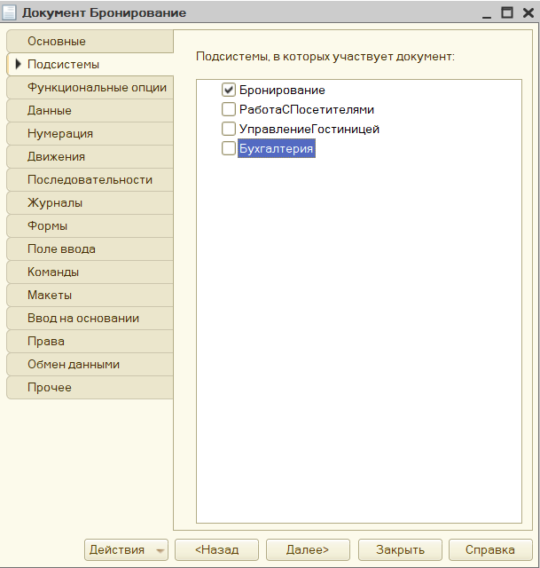

Рисунок 78 – Подсистемы документа «Бронирование»

Далее выбираем вкладку «Данные». Добавляем реквизиты и табличные части (см. рисунок 79).

Реквизиты:

* Посетитель: имя – Посетитель, синоним – Посетитель, тип: СправочникСсылка.Посетители, Проверка заполнения: Выдавать ошибку;
* Сотрудник: имя – Сотрудник, синоним – Сотрудник, тип: СправочникСсылка.Сотрудники.

Табличная часть – БронированиеТЧ (Проверка заполнения: Выдавать ошибку):

* Номер: имя – Номер, синоним – Номер, тип: СправочникСсылка.ГостиничныеНомера, Проверка заполнения: Выдавать ошибку;
* ДатаЗаезда: имя – ДатаЗаезда, синоним – Дата заезда, тип: Дата, Проверка заполнения: Выдавать ошибку;
* ДатаВыезда: имя – ДатаВыезда, синоним – Дата выезда, тип: Дата, Проверка заполнения: Выдавать ошибку;
* КоличествоГостей: имя – КоличествоГостей, синоним – Количество гостей, тип: Число, длина – 2.

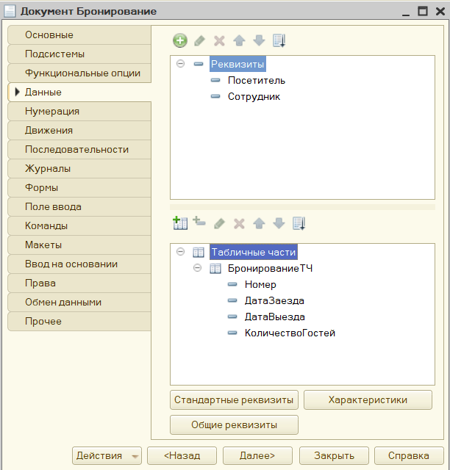

Рисунок 79 – Данные документа «Бронирование»

Добавим движения для документа по регистру сведений «СтатусНомеров» во вкладке «Движения». Необходимо проверить, свободен ли номер. Для этого, во-первых, формируем массив, куда записываем Гостиничные номера, которые заняты между интересующими датами (см. рисунок 80).

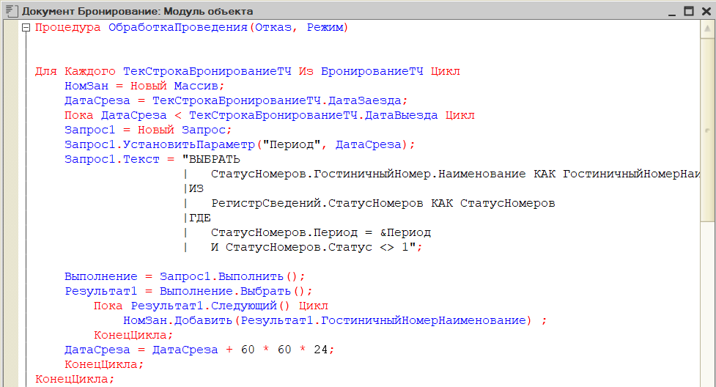

Рисунок 80 – Модуль объекта «Бронирование»

А затем уже проверяем, есть ли интересующий нас номер в массиве. Если нет, то изменяем записи в регистре «СтатусНомеров» на статус «2» (см. рисунок 81). Полный код представлен в приложении 3.

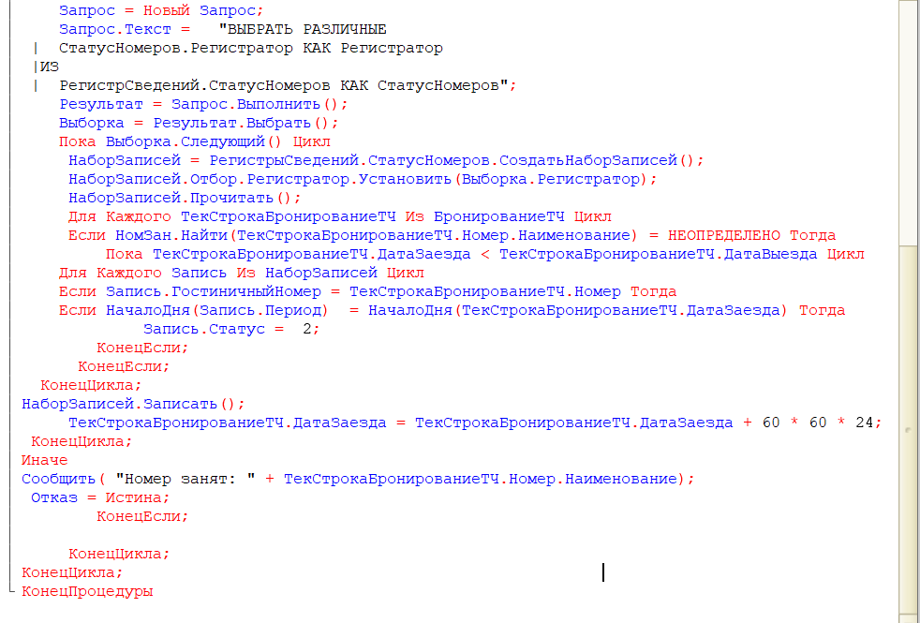

Рисунок 81 – Модуль объекта «Бронирование»

Создаем Форму документа, и для реквизита «Номер» выбираем форму выбора (см. рисунок 82).

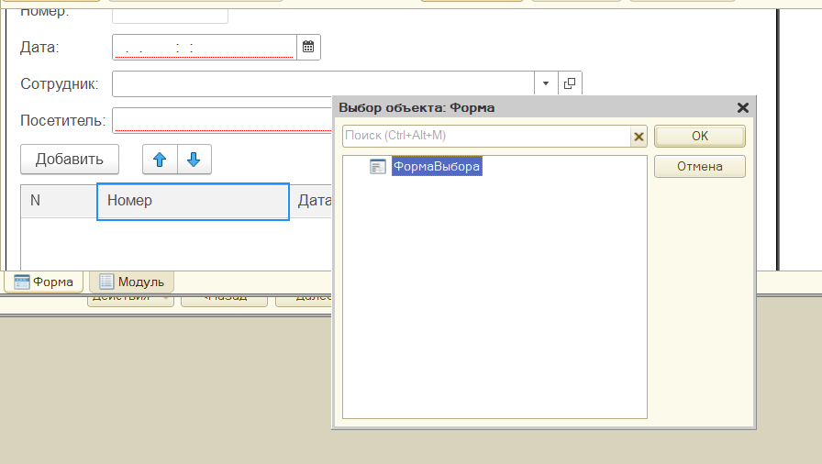

Рисунок 82 – Форма документа «Бронирование»

Создадим документ «ЗаездГостей». Во вкладке Основные вписываем имя: «ЗаездГостей», синоним: Заезд гостей, Представление списка: Заезд гостей (см. рисунок 83).

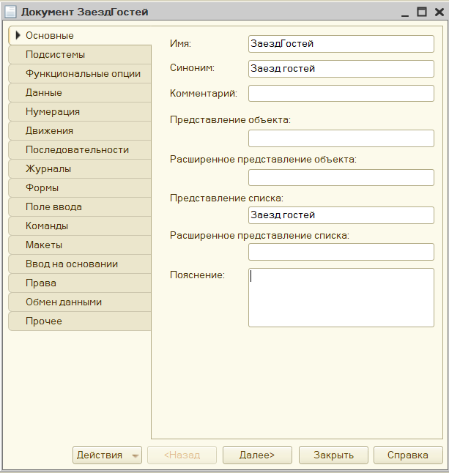

Рисунок 83 – Документ «ЗаездГостей»

Далее переходим на вкладку «Подсистемы» и выбираем в каких подсистемах используется данные документ – «РаботаСПосетителями».

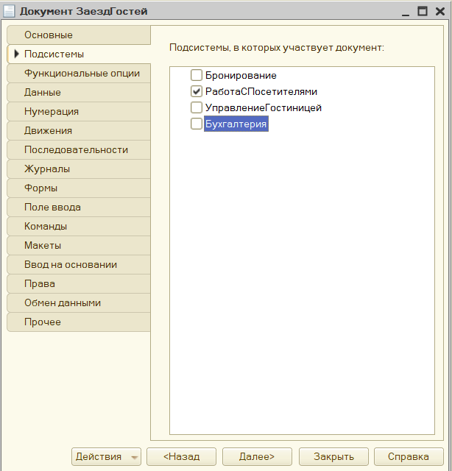

Рисунок 84 – Подсистемы документа «ЗаездГостей»

Далее выбираем вкладку «Данные». Добавляем реквизиты и табличные части (см. рисунок 85).

Реквизиты:

* Бронирование: имя – Бронирование, синоним – Бронирование, тип: ДокументСсылка.Бронирование;
* Посетитель: имя – Посетитель, синоним – Посетитель, тип: СправочникСсылка.Посетители, Проверка заполнения: Выдавать ошибку.
* ДатаВыезда: имя – ДатаВыезда, синоним – Дата выезда, тип: Дата, Проверка заполнения: Выдавать ошибку;
* ГостиничныйНомер: имя – ГостиничныйНомер, синоним – Гостиничный номер, тип: СправочникСсылка.ГостиничныеНомера, Проверка заполнения: Выдавать ошибку;
* Сотрудник: имя – Сотрудник, синоним – Сотрудник, тип: СправочникСсылка.Сотрудники.

Табличная часть – СписокГостей:

* Посетитель: имя – Посетитель, синоним – Посетитель, тип: СправочникСсылка.Посетители.

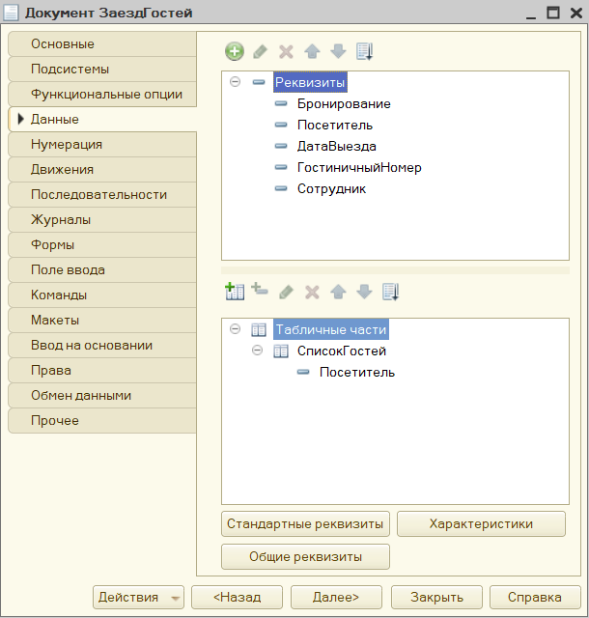

Рисунок 85 – Данные документа «ЗаездГостей»

Перейдем во вкладку Ввод на основании и выберем основанием документ Бронирование (см. рисунок 86).

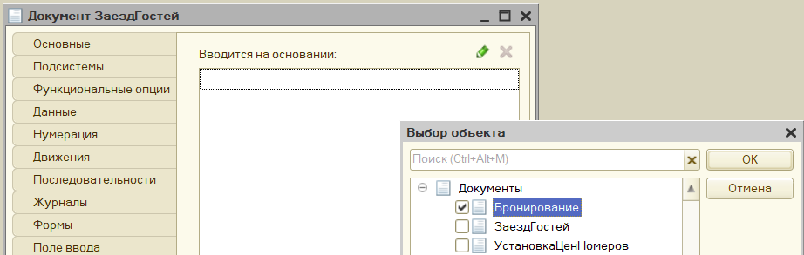

Рисунок 86 – Ввод на основании «ЗаездГостей»

Конструктор ввода на основании представлен на рисунке 87.

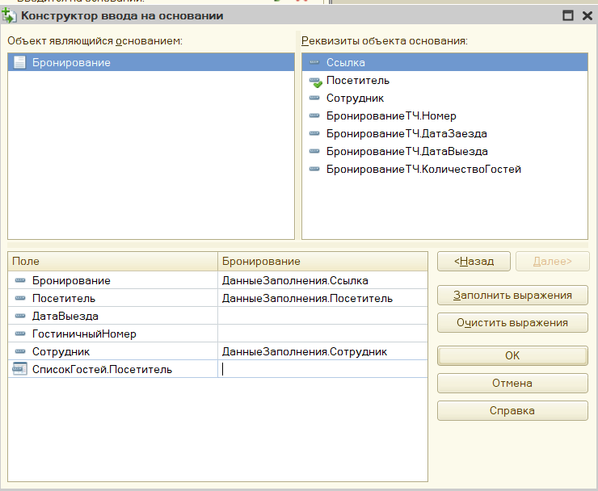

Рисунок 87 – Конструктор ввода на основании «ЗаездГостей»

Полученный код модернизируем: теперь при нажатии «Ввод на основании» в документе Бронирование создается и записывается столько документов Заезд гостей, сколько строк в табличной части Бронирования.

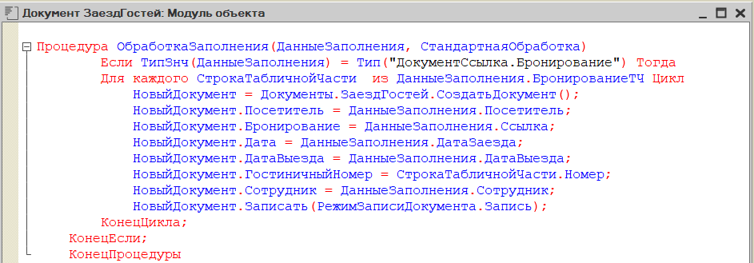

Рисунок 88 – Модуль объекта «ЗаездГостей»

Затем во вкладке Движения настраиваем движения по регистру СтатусНомеров. Для этого, по аналогии с документом Бронирование, сначала записываем занятые номера в данном промежутке времени, добавляем их в массив (см. рисунок 89), а затем проверяем, есть ли выбранный Гостиничный номер в массиве. Если номер свободен – записываем движение со статусом «3».

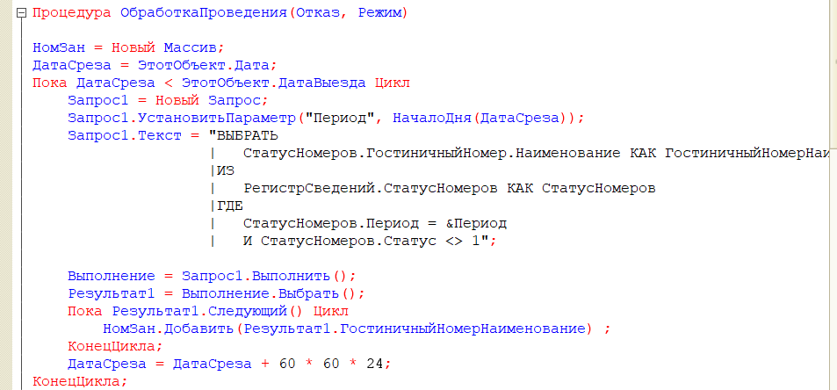

Рисунок 89 – Модуль объекта «ЗаездГостей»

Однако в данном документе есть особенность: если Заезд гостей создан на основе Бронирования, то этот Гостиничный Номер уже записан в регистр со статусом 2. Поэтому необходимо дополнительно проверить, создан ли этот документ на основе Бронирования (рисунки 90, 91). Полный код представлен в приложении 4.

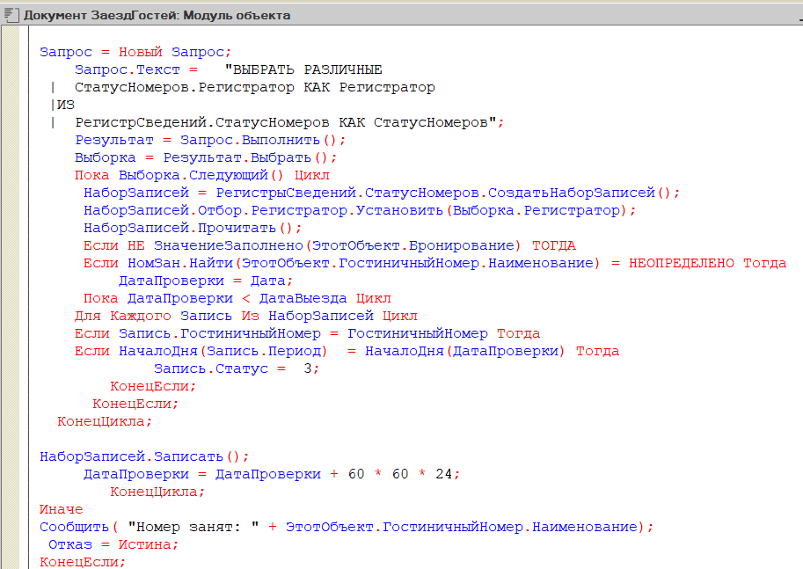

Рисунок 90 – Модуль объекта «ЗаездГостей»

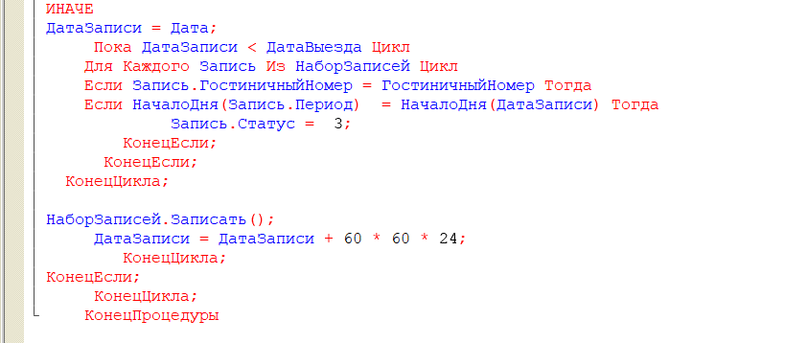

Рисунок 91 – Модуль объекта «ЗаездГостей»

Добавляем форму документа «ЗаездГостей». Для реквизита Гостиничный номер выберем форму выбора (см. рисунок 92).

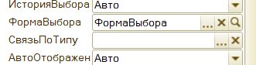

Рисунок 92 – Форма выбора «ЗаездГостей»

Создадим документ «ОтменаБрони». Имя «ОтменаБрони», синоним «Отмена брони», представление списка – Отмена брони. Во вкладке Подсистемы выбираем Бронирование и Бухгалтерия.

Далее выбираем вкладку «Данные». Добавляем реквизиты и табличные части (см. рисунок 93).

Реквизиты:

* Посетитель: имя – Посетитель, синоним – Посетитель, тип: СправочникСсылка.Посетители, Проверка заполнения: Выдавать ошибку;
* НаОснованииБронирования: имя – НаОснованииБронирования, синоним – На основании бронирования, тип: ДокументСсылка.Бронирование, Проверка заполнения: Выдавать ошибку;
* Сотрудник: имя – Сотрудник, синоним – Сотрудник, тип: СправочникСсылка.Сотрудники.

Табличная часть – Бронирование (Проверка заполнения: Выдавать ошибку):

* Номер: имя – Номер, синоним – Номер, тип: СправочникСсылка.ГостиничныеНомера, Проверка заполнения: Выдавать ошибку;
* ДатаЗаезда: имя – ДатаЗаезда, синоним – Дата заезда, тип: Дата, Проверка заполнения: Выдавать ошибку;
* ДатаВыезда: имя – ДатаВыезда, синоним – Дата выезда, тип: Дата, Проверка заполнения: Выдавать ошибку;
* КоличествоГостей: имя – КоличествоГостей, синоним – Количество гостей, тип: Число, длина – 2.

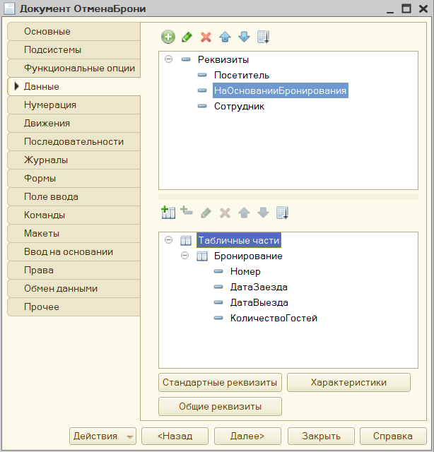

Рисунок 93 – Данные документа «ОтменаБрони»

Во вкладке Ввод на основании добавим документ-основание Бронирование, получим процедуру ОбработкаЗаполнения (см. рисунок 94).

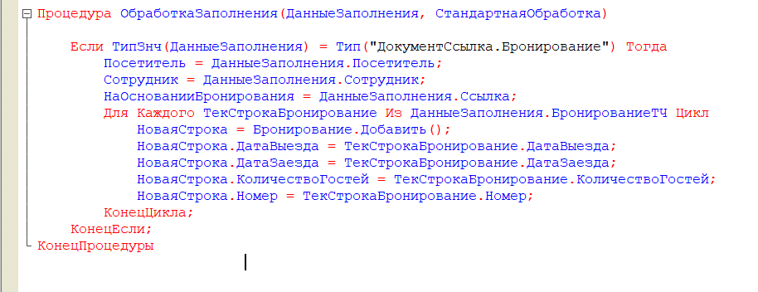

Рисунок 94 – Процедура «ОбработкаЗаполнения» документа «ОтменаБрони»

Затем во вкладке Движения настраиваем движения по регистру СтатусНомеров. Сначала воспользуемся конструктором движений, а затем изменим код. Проведение данного документа приводит к изменению Статуса с 2 на 1 в регистре Статус Номеров (см. рисунок 95). Полный код представлен в приложении 8.

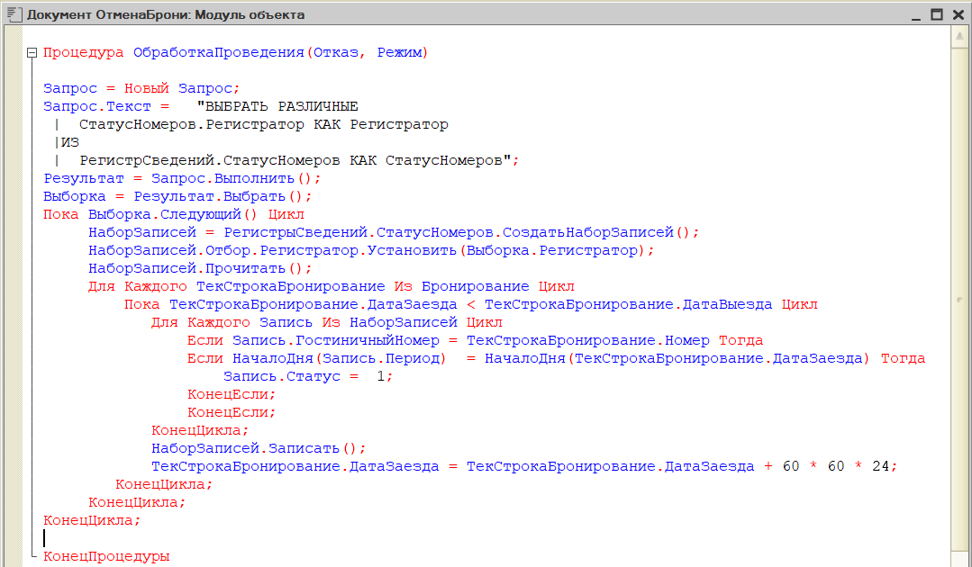

Рисунок 95 – Движение по регистру «СтатусНомеров»

Создадим документ «ВыездГостей». Имя «ВыездГостей», синоним «Выезд гостей», представление списка – Выезд гостей. Во вкладке Подсистемы выбираем РаботаСПосетителями.

Далее выбираем вкладку «Данные». Добавляем реквизиты и табличные части (см. рисунок 96).

Реквизиты:

* ЗаездГостей: имя – ЗаездГостей, синоним – Заезд гостей, тип: ДокументСсылка.ЗаездГостей, Проверка заполнения: Выдавать ошибку;
* Посетитель: имя – Посетитель, синоним – Посетитель, тип: СправочникСсылка.Посетители, Проверка заполнения: Выдавать ошибку;
* Итог: имя – Итог, синоним – Итог, тип: Число, Длина: 10, Точность: 2, Проверка заполнения: Выдавать ошибку;
* Сотрудник: имя – Сотрудник, синоним – Сотрудник, тип: СправочникСсылка.Сотрудники, Проверка заполнения: Выдавать ошибку.

Табличная часть – Номенклатура (Проверка заполнения: Выдавать ошибку):

* Номенклатура: имя – Номенклатура, синоним – Номенклатура, тип: СправочникСсылка.Услуги, СправочникСсылка.ГостиничныеНомера, Проверка заполнения: Выдавать ошибку;
* Количество: имя – Количество, синоним – Количество, тип: Число, Длина 15, Точность: 3, Проверка заполнения: Выдавать ошибку;
* Цена: имя – Цена, синоним – Цена, тип: Число, Длина 10, Точность: 2, Проверка заполнения: Выдавать ошибку;
* Сумма: имя – Сумма, синоним – Сумма, тип: Число, Длина 10, Точность: 2, Проверка заполнения: Выдавать ошибку.

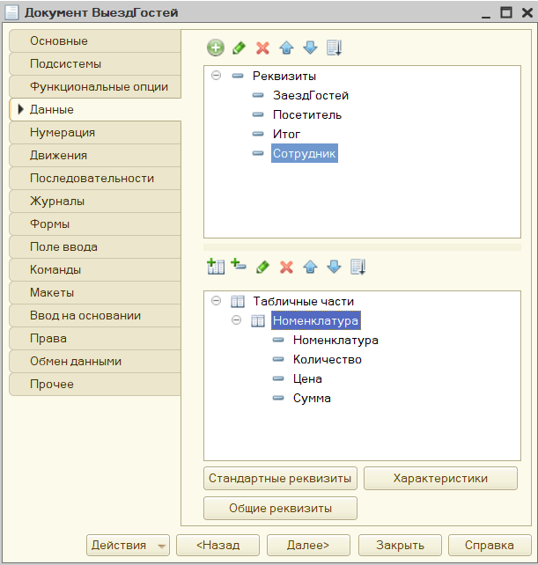

Рисунок 96 – Данные документа «ВыездГостей»

Во вкладке Ввод на основании добавим документ-основание Бронирование, получим процедуру ОбработкаЗаполнения. Здесь автоматически добавим строку с Гостиничным номером, и расчет количества ночей на основе дат документов (см. рисунок 97).

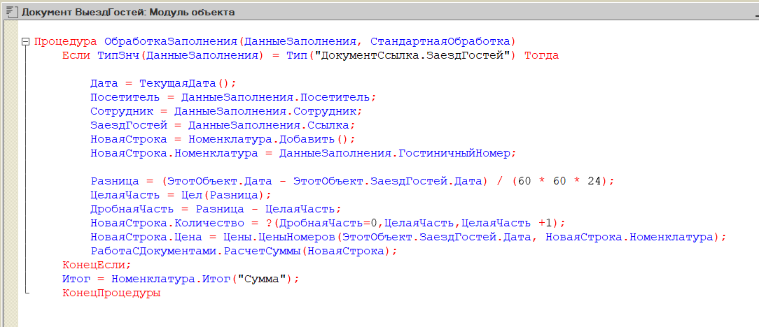

Рисунок 97 – Процедура «ОбработкаПроведения» документа «ВыездГостей»

Затем во вкладке Движения настраиваем движения по регистру СтатусНомеров. Сначала воспользуемся конструктором движений, а затем изменим код. Проведение данного документа приводит к изменению Статуса с 3 на 1 в регистре Статус Номеров (см. рисунок 98). Полный код представлен в приложении 6.

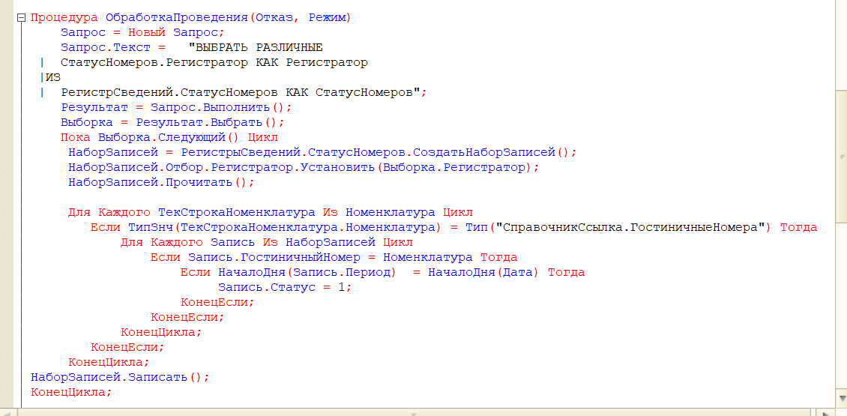

Рисунок 98 – Движение по регистру «СтатусНомеров»

Затем добавим движение по регистру Продажи и Хозрасчетный (см. рисунок 99).

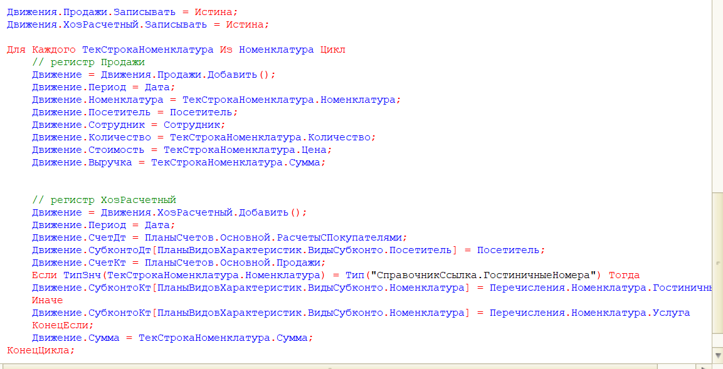

Рисунок 99 – Движения по регистрам «Продажи» и «ХозРасчетный»

Добавляем форму документа «ВыездГостей». В модуле формы создадим процедуры РеализацияУслугУслугаПриИзменении и РеализацияУслугКоличествоПриИзменении для подстановки цены из регистра и расчета итогов (см. рисунок 100). Полный код представлен в приложении 7.

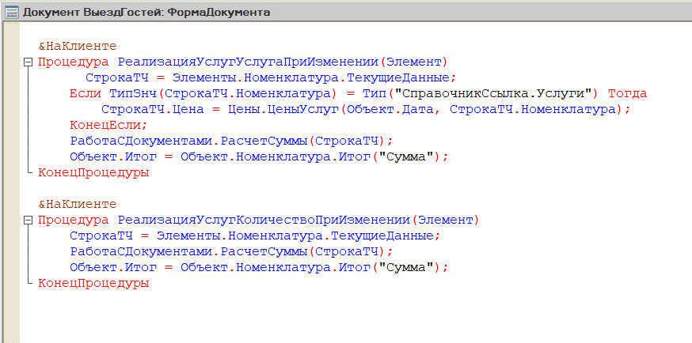

Рисунок 100 – Модуль формы «ВыездГостей»

Создадим документ «ОплатаПокупателя». Во вкладке Основные вписываем имя: «ОплатаПокупателя», синоним: Оплата покупателя.

Далее переходим на вкладку «Подсистемы» и выбираем в каких подсистемах используется данные документ – «РаботаСПосетителями» и «Бухгалтерия».

Далее выбираем вкладку «Данные». Добавляем реквизиты и табличные части (см. рисунок 101).

Реквизиты:

* ВыездГостей: имя – ВыездГостей, синоним – Выезд гостей, тип: ДокументСсылка.ВыездГостей, Проверка заполнения: Выдавать ошибку;
* Посетитель: имя – Посетитель, синоним – Посетитель, тип: СправочникСсылка.Посетители, Проверка заполнения: Выдавать ошибку;
* Итог: имя – Итог, синоним – Итог, тип: Число, Длина: 10, Точность: 2, Проверка заполнения: Выдавать ошибку;
* Сотрудник: имя – Сотрудник, синоним – Сотрудник, тип: СправочникСсылка.Сотрудники, Проверка заполнения: Выдавать ошибку.

Табличная часть – Оплата (Проверка заполнения: Выдавать ошибку):

* Номенклатура: имя – Номенклатура, синоним – Номенклатура, тип: СправочникС15сылка.Услуги, СправочникСсылка.ГостиничныеНомера, Проверка заполнения: Выдавать ошибку;
* Количество: имя – Количество, синоним – Количество, тип: Число, Длина 15, Точность: 3, Проверка заполнения: Выдавать ошибку;
* Цена: имя – Цена, синоним – Цена, тип: Число, Длина 10, Точность: 2, Проверка заполнения: Выдавать ошибку;
* Сумма: имя – Сумма, синоним – Сумма, тип: Число, Длина 10, Точность: 2, Проверка заполнения: Выдавать ошибку.

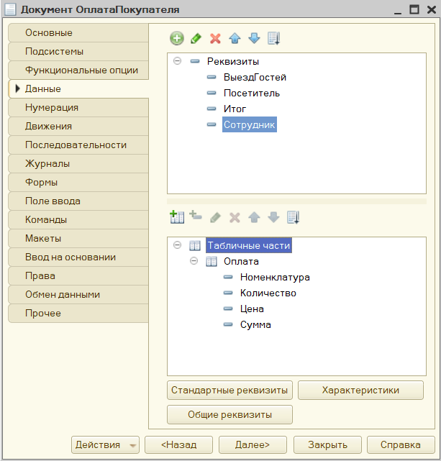

Рисунок 101 – Данные документа «ОплатаПокупателя»

Переходим во вкладку Ввод на основании, выбираем документ Выезд гостей. Воспользуемся конструктором, получаем процедуру ОбработкаЗаполнения (см. рисунок 102).

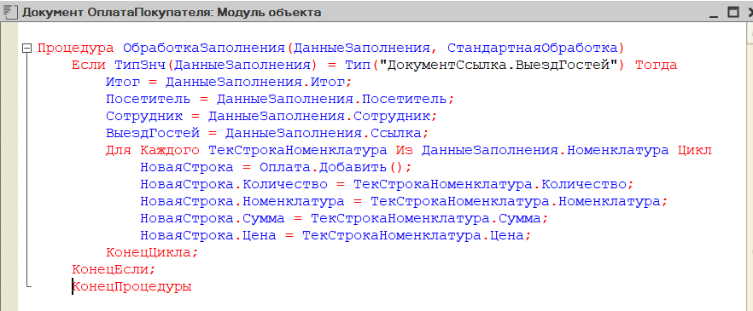

Рисунок 102 – Процедура «ОбработкаПроведения» документа «ОплатаПокупателя»

Переходим на вкладку «Движения». Из списка «Регистры бухгалтерии» добавим движения для документа по регистру «ХозРасчетный».

Нажимаем на кнопку «Конструктор движений». Получаем процедуру (см. рисунок 103). Полный код представлен в приложении 11.

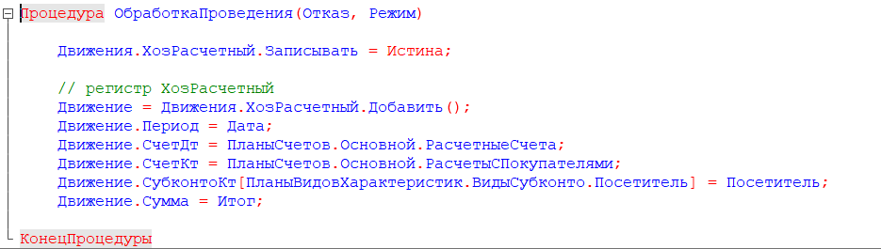

Рисунок 103– Движение по регистру «ХозРасчетный»

Добавляем форму документа «ОплатаПокупателя». На форму не выводим реквизит Итог – он будет рассчитываться в подвале.

Добавляем подвал в форму. Для отображения итоговой строки в области табличной части необходимо в верхнем левом окне, где отображены все реквизиты, которые находятся на форме, кликнуть правой кнопкой мыши по табличной части «Оплата» и перейти к пункту «Свойства». В группе «Использование» отмечаем параметр «Подвал». Затем можно будет закрыть окно «Свойства».

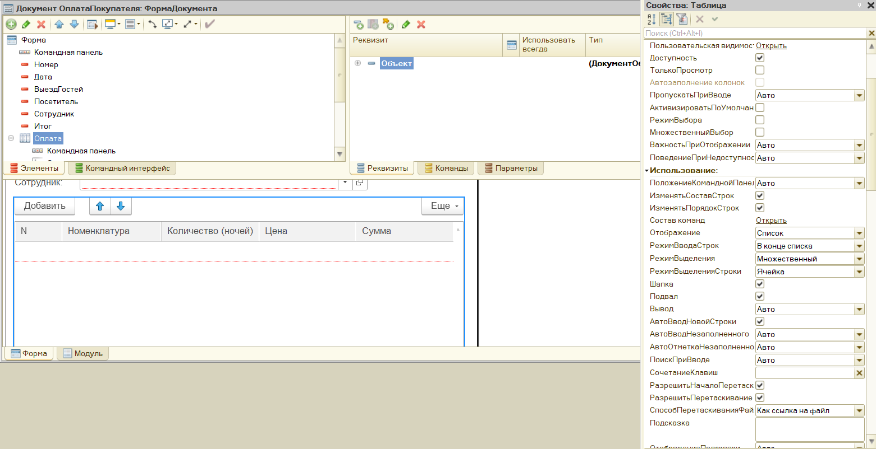

Рисунок 104 – Форма документа «ОплатаПокупателя»

Среди списка реквизитов находим реквизит табличной части «Цена». Кликаем на него правой кнопкой мыши и переходим по пункту «Свойства». В группе «Основные» в пункте «ТекстПодвала» указываем «Всего». В группе «Оформление» в пункте «ШрифтПодвала» нажимаем на … и в открывшемся окне в области «Начертание» убираем галочку с параметра «Из стиля». И устанавливаем параметр «Полужирный», далее ОК.

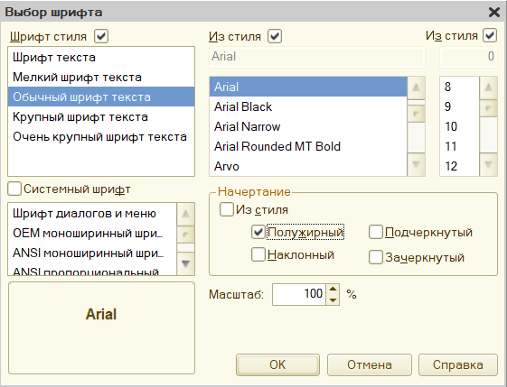

Рисунок 104 – Выбор шрифта для параметра «Всего»

Среди списка реквизитов находим реквизит табличной части «Сумма». Кликаем на него правой кнопкой мыши и переходим по пункту «Свойства». В группе «Основные» в пункте «ПутьКДаннымПодвала» нажимаем на … В следующем окне раскрываем пункт «Объект» и выбираем параметр «ИтогСумма», далее нажимаем ОК.

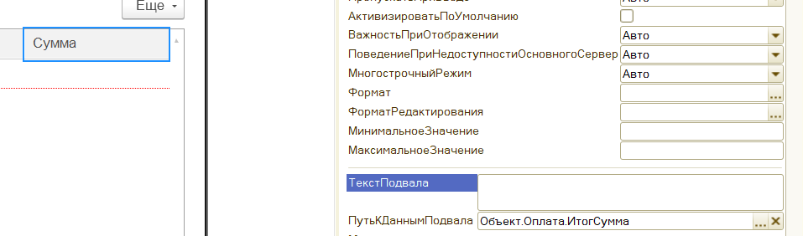

Рисунок 105 –Реквизит для пункта «ПутьКДаннымПодвала»

Далее в группе «Оформление» в пункте «ШрифтПодвала» выбираем «Шрифт диалогов и меню» и устанавливаем параметр «Полужирный». Затем в группе «Расположение» в пункте «ГоризонтальноеПоложениеВПодвале» выбираем «Право».

Перейдем на вкладку «Макеты» для создания печатной формы документа. В данной вкладке нажимаем на кнопку «Конструкторы» и выбираем «Конструктор печати…». В следующем окне нажимаем «Далее». Выбираем все реквизиты, которые нужно напечатать в шапке документа, путем нажатия кнопки «>>», затем кнопку «Далее».

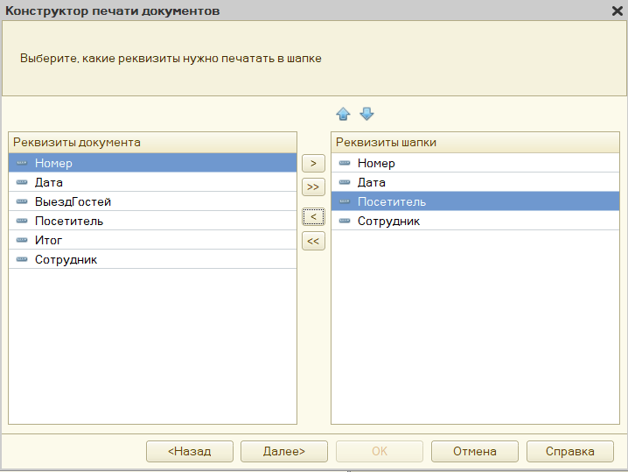

Рисунок 106 – Выбор реквизитов для шапки документа «ОплатаПокупателя»

В следующем окне также выбираем все реквизиты, путем нажатия кнопки «>>», затем кнопку «Далее».

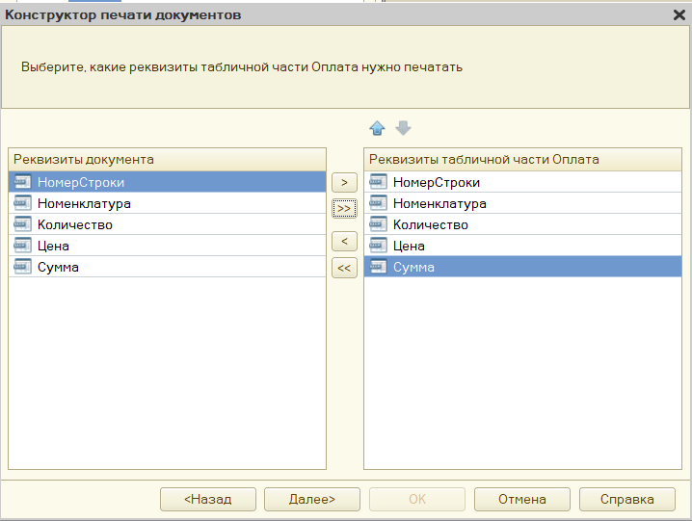

Рисунок 107 – Выбор реквизитов для табличной части документа «ОплатаПокупателя»

Для печати подвала реквизиты не нужны, поэтому нажимаем кнопку «Далее».

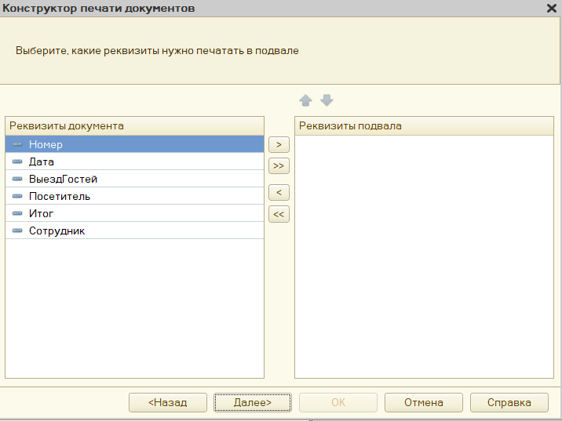

Рисунок 108 – Выбор реквизитов для печати подвала документа «ОплатаПокупателя»

В следующем окне выбираем параметр «Таблица «только просмотр»» и нажимаем ОК.

В окне печатной формы выделяем 14 строку, правой кнопки мыши открываем «Свойства», переходим к группу «Основные» и в пункте «Имя» прописываем «Подвал» (см. рисунок 109).

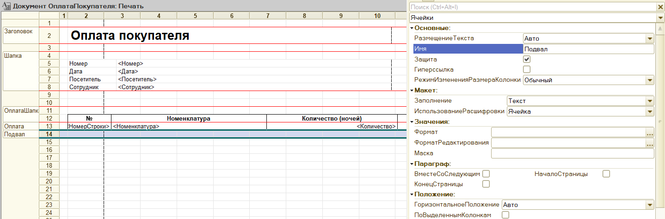

Рисунок 109 – Свойства строки «Подвал»

Обращаемся к ячейке под полем «Цена»: кликаем на него правой кнопкой мыши и переходим к пункту «Свойства». Для начала в группе «Основные» в пункте «Текст» указываем «Всего». В группе «Положение» в пункте «ГоризонтальноеПоложение» выбираем параметр «Центр». Устанавливаем параметр «ПоВыделеннымКолонкам». Далее в группе «Оформление» в пункте «Шрифт» нажимаем на … и в открывшемся окне выбираем «Шрифт диалогов и меню» и устанавливаем параметр «Полужирный», далее ОК. Затем можно будет закрыть окно «Свойства».

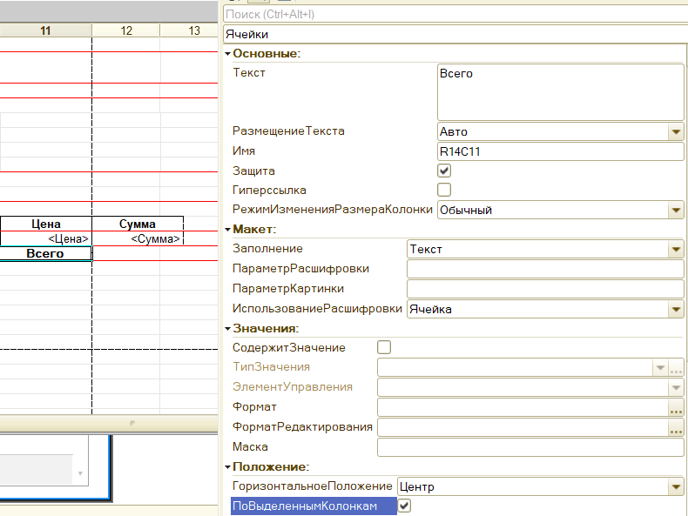

Рисунок 110 – Свойства ячейки «Всего»

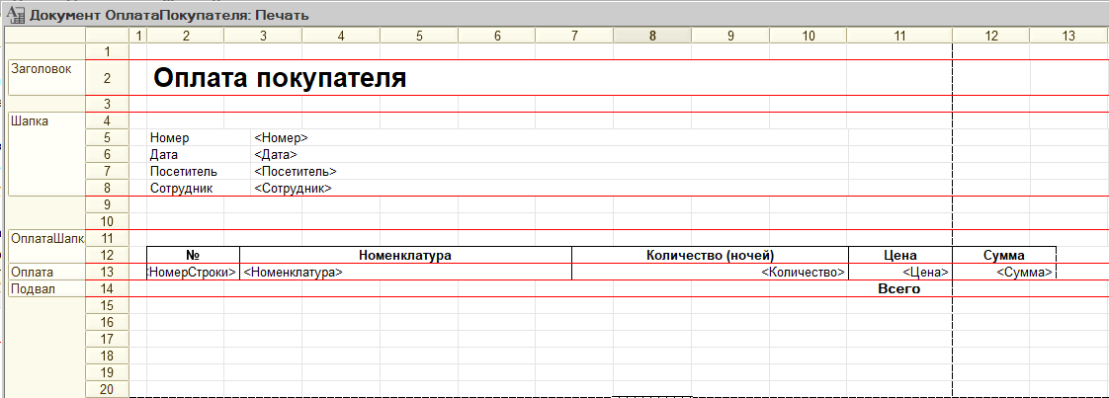

Рисунок 111 – Печатная форма документа «ОплатаПокупателя»

## 3.8 Отчеты

Отчеты 1С – это прикладные объекты конфигурации. Они предназначены для обработки накопленной информации и получения сводных данных в удобном для просмотра и анализа виде. Конфигуратор позволяет формировать набор различных отчетов, достаточных для удовлетворения потребности пользователей системы в достоверной и подробной выходной информации.

Добавим отчет «ПрайсЛистНомеров», синоним – Прайс-лист номеров, подсистемы: «Бронирование», «РаботаСПосетителями» и «Бухгалтерия».

В ОСКД выбираем таблицу ГостиничныеНомера и ЦеныНомеровСрезПоследних.

Поля:

* ЦеныНомеровСрезПоследних.Период;
* ГостиничныеНомера.Наименование;
* ЦеныНомеровСрезПоследних.Цена.

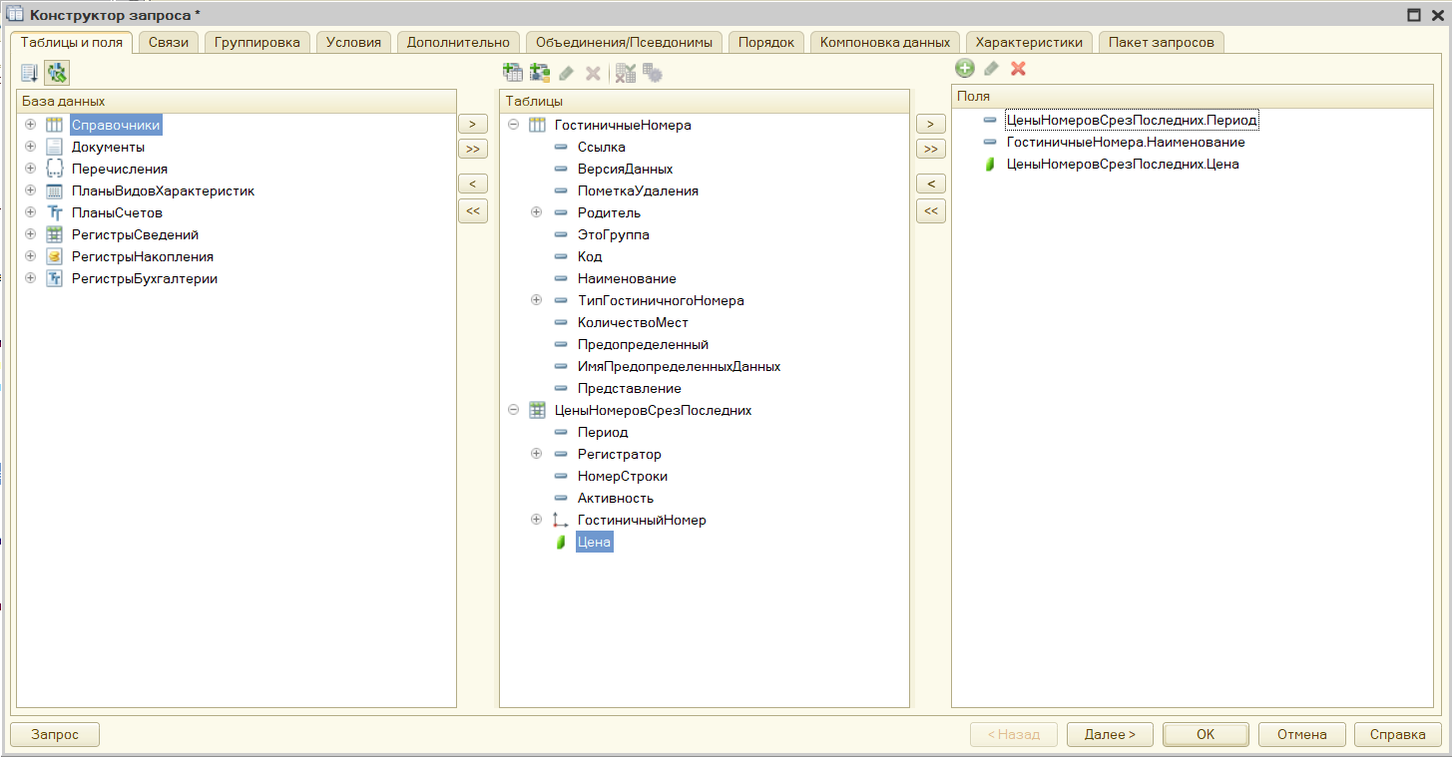

Рисунок 112 - Таблица и поля запроса

Настраиваем связь:

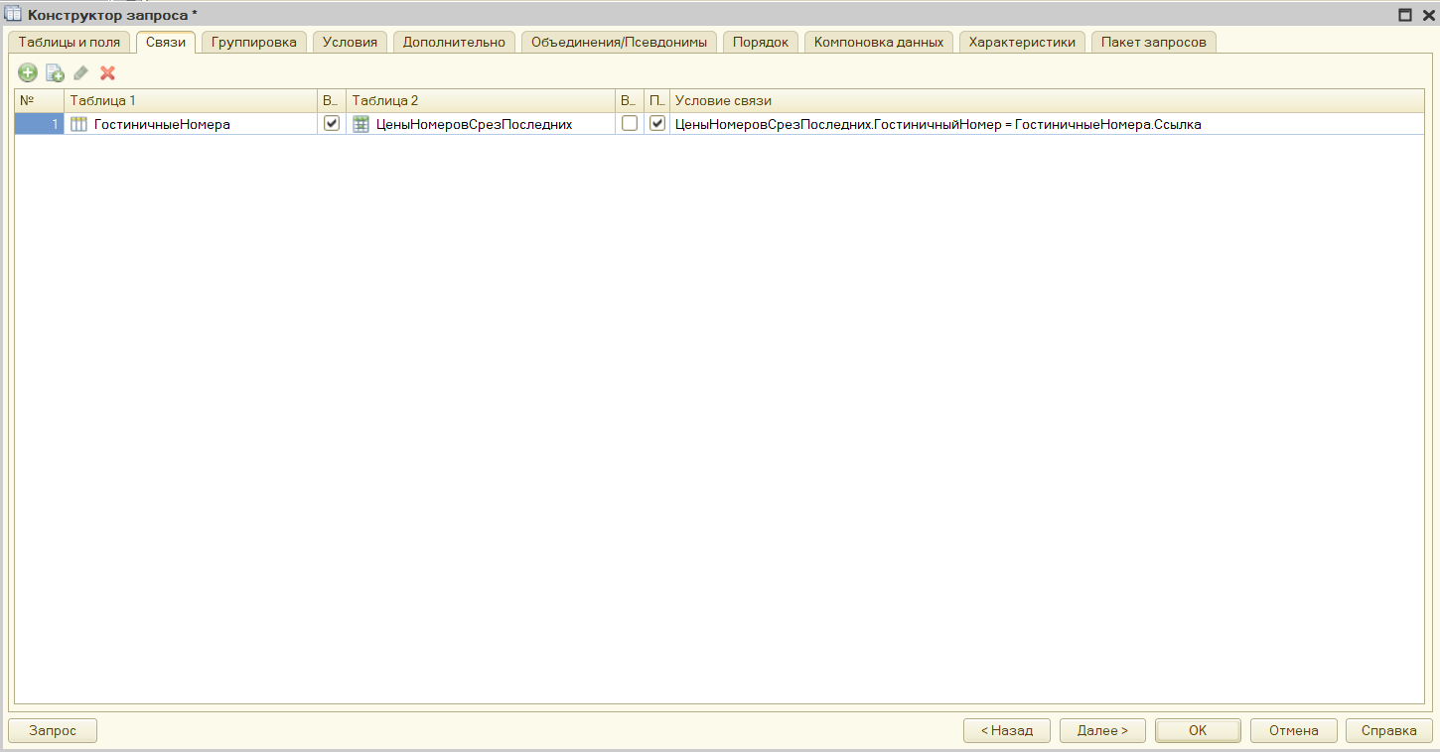

Рисунок 113 - Связи

В результате получается следующий запрос, представленный в приложение 12.

Переходим в раздел «Настройки». Создадим новую группировку без названия.

Правой кнопкой по Период открываем Пользовательские настройки элемента и ставим галочку на Включать в пользовательские настройки.

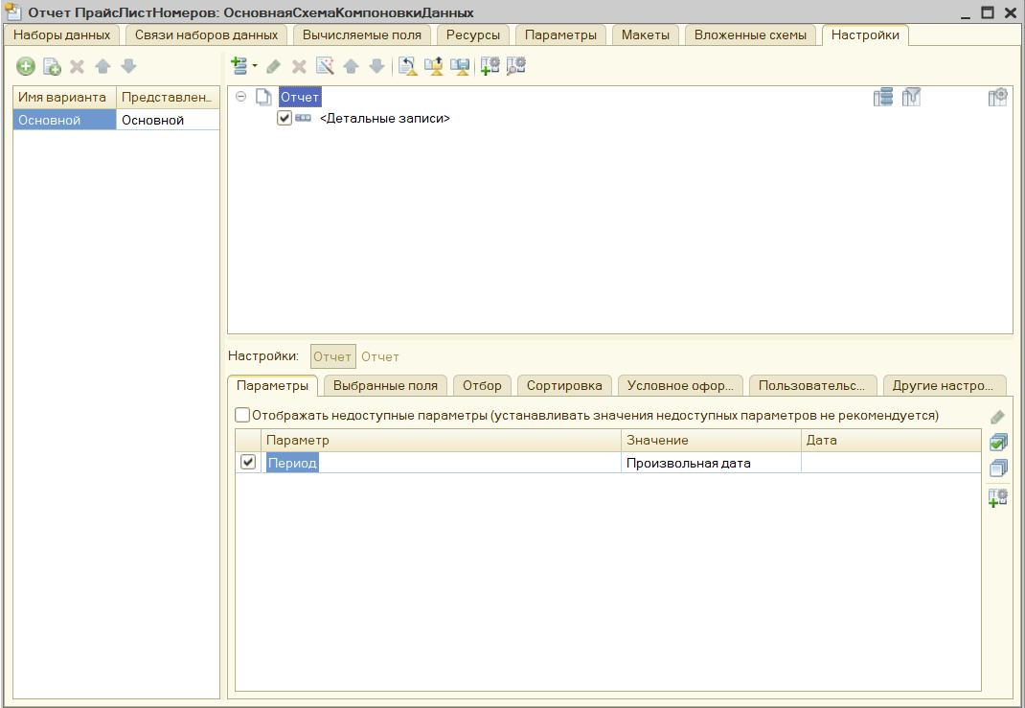

Рисунок 114 – Настройки отчета «ПрайсЛистНомеров»

В разделе «Выбранные поля» пункта «Настройки»:

* Наименование;
* Цена.

Аналогично создаем отчет «ПрайсЛистУслуг», синоним – Прайс-лист услуг, подсистемы: «РаботаСПосетителями» и «Бухгалтерия».

В ОСКД выбираем таблицу Услуги, переименованную в СПРУслуги, и ЦеныНомеровСрезПоследних.

Поля:

* ЦеныУслугСрезПоследних.Период;
* СПРУслуги.Наименование;
* ЦеныУслугСрезПоследних.Цена.

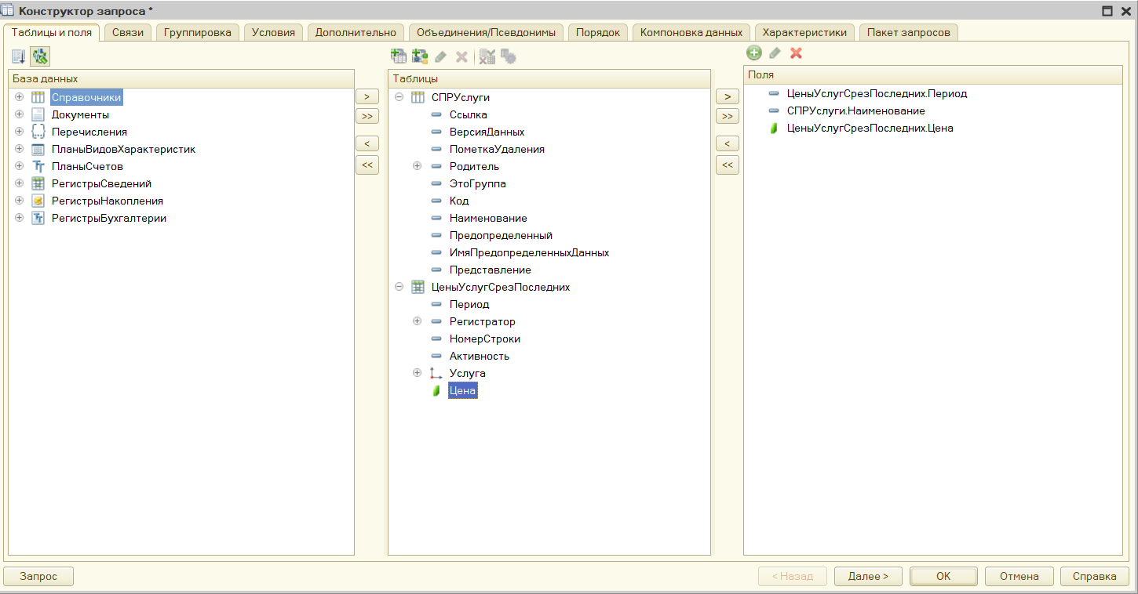

Рисунок 115 - Таблица и поля запроса

Настраиваем связь:



Рисунок 116 – Связи

В результате получается следующий запрос, представленный в приложении 14.

Переходим в раздел «Настройки». Создадим новую группировку без названия.

Правой кнопкой по Период открываем Пользовательские настройки элемента и ставим галочку на Включать в пользовательские настройки.

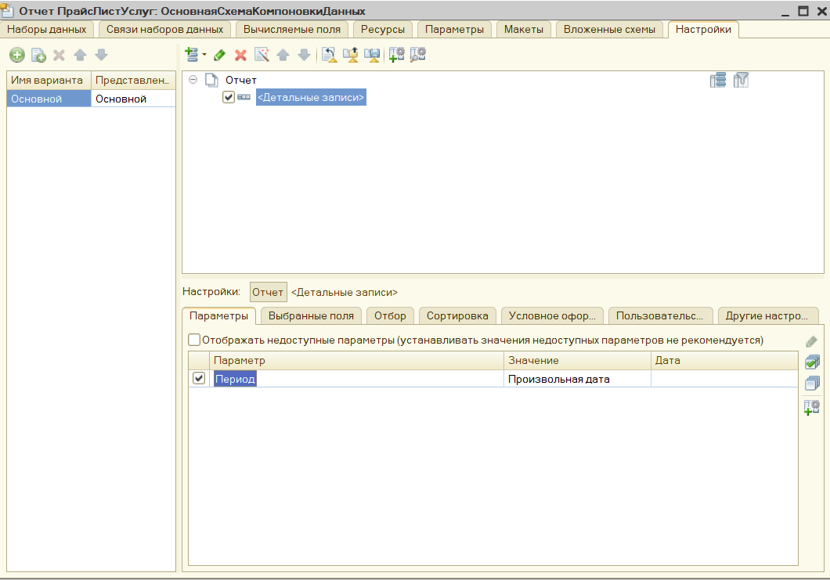

Рисунок 117 – Настройки отчета «ПрайсЛистУслуг»

В разделе «Выбранные поля» пункта «Настройки»:

* Наименование;
* Цена.

Создадим отчет «РейтингПродаж» синоним – Рейтинг продаж. Добавляем в подсистему «Бухгалтерия».

Создаем схему компоновки данных, нажав кнопку «Открыть схему компоновки данных». В открывшемся окне создаем Новый набор данных – запрос. Выбираем таблицу ПродажиОбороты.

Поля таблицы:

* ПродажиОбороты.Номенклатура;
* ПродажиОбороты.Сотрудник;
* ПродажиОбороты.КоличествоОборот;
* ПродажиОбороты.ВыручкаОборот.

Таблицы и поля представлены на рисунке 118.

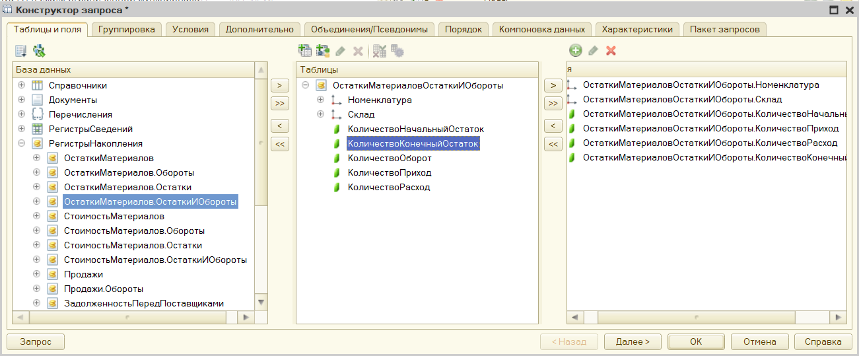

Рисунок 118 – Таблица и поля запроса

В результате получается следующий запрос, представленный в приложении 13.

В разделе Ресурсы добавляем количество и выручку.

Перейдем в раздел Параметры и произведем следующие настройки:

* Изменим заголовок НачалоПериода на Дату начала;
* Добавим поле ДатаОкончания, состав даты – Дата;
* Отключим отображение поля КонецПериода (галочка в столбце О) и запишем выражение КонецПериода(&ДатаОкончания,"День").

Параметры отображены на рисунке 119.

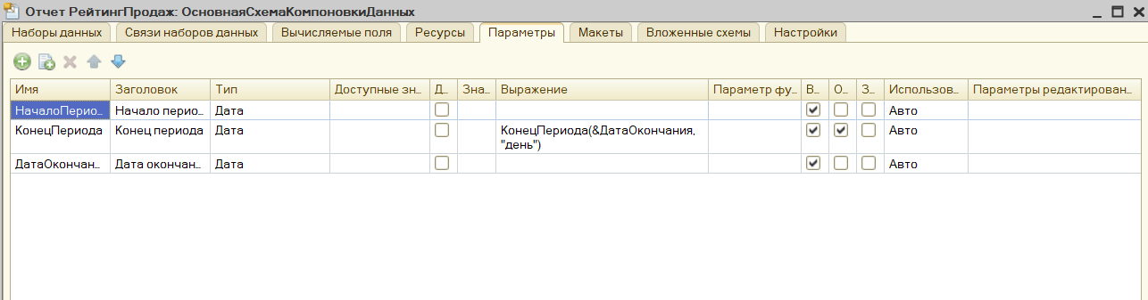

Рисунок 119 – Параметры отчета «РейтингПродаж»

Правой кнопкой по Дате начала и Дате окончания открываем Пользовательские настройки элемента и ставим галочку на Включать в пользовательские настройки.

Выбираем поле группировки и поля:

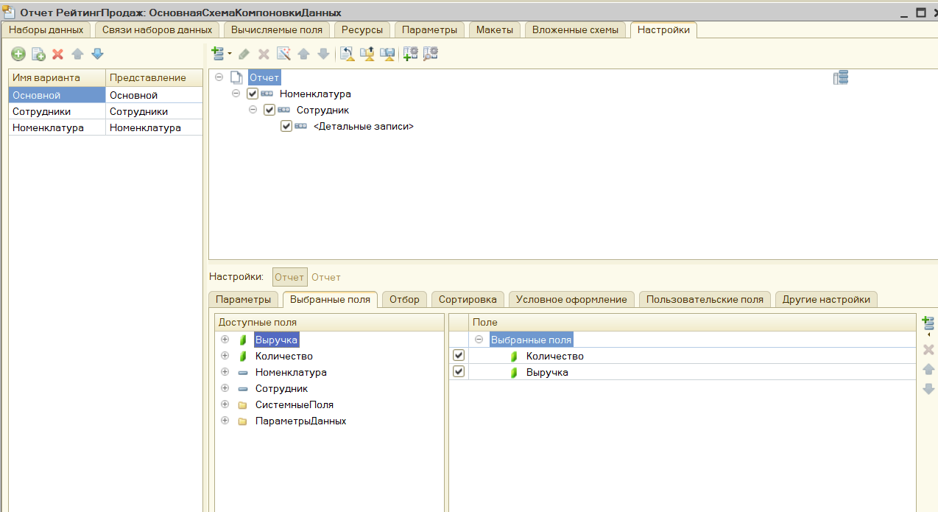

Рисунок 120 – Настройки отчета «РейтингПродаж»

В разделе Пользовательские настройки выбираем:

* Расположение полей группировок – Отдельно и только в итогах;
* Расположение общих итогов по вертикали – Конец;
* Заголовок – вводим заголовок отчета.

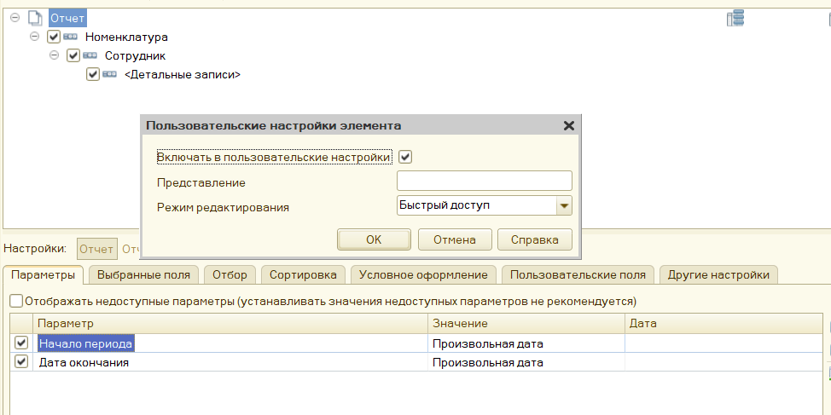

Рисунок 121 – Настройки отчета «РейтингПродаж»

Формируем другой вариант отчета «РейтингПродаж» под названием «Сотрудники» (см. рисунок 122).

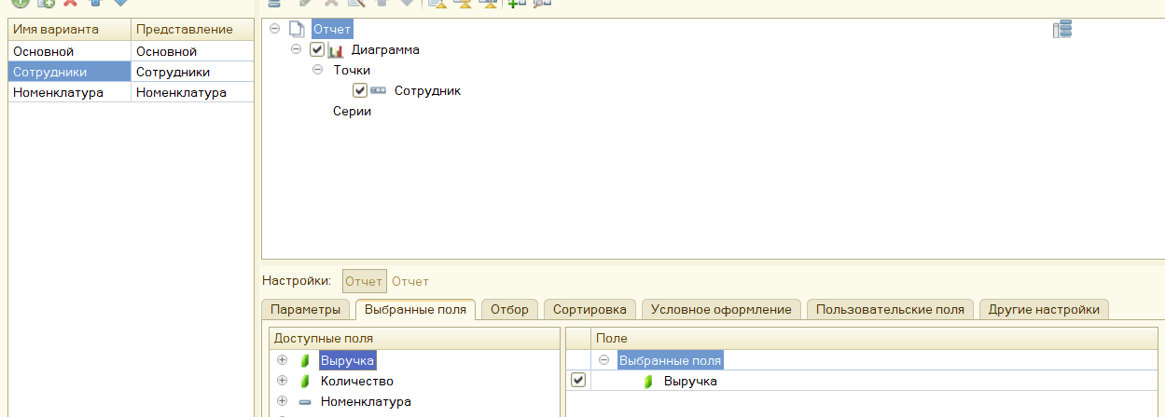

Рисунок 122 – Настройки отчета «РейтингПродаж» (Сотрудники)

Заголовок – «Рейтинг продаж продавцов».

Также добавляем следующий вариант – «Номенклатура» (см. рисунок 123).

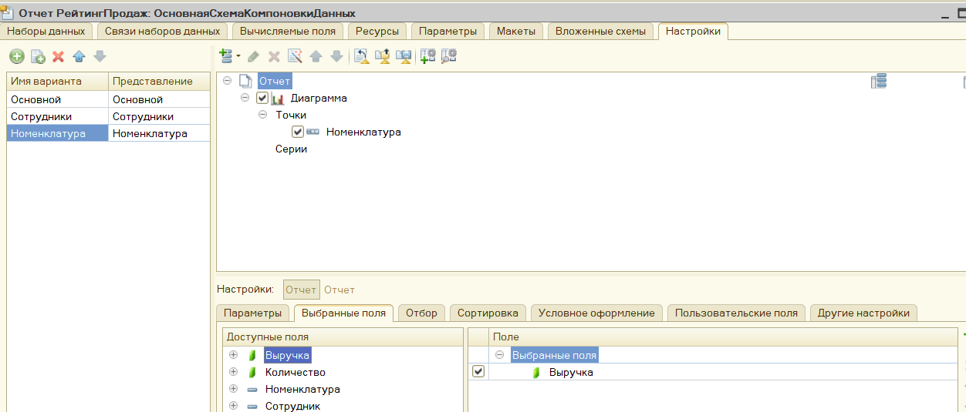

Рисунок 123 – Настройки отчета «РейтингПродаж» (Номенклатура)

Заголовок – «Рейтинг продаж по номенклатуре».

Создадим отчет «СтатусНомеров» синоним – Статус номеров. Добавляем в подсистемы «Бронирование», «РаботаСПосетителями» и «УправлениеГостиницей».

Создаем схему компоновки данных, нажав кнопку «Открыть схему компоновки данных». В открывшемся окне создаем Новый набор данных – запрос. Выбираем таблицу СтатусНомеров.

Поля таблицы:

* СтатусНомеров.Период;
* СтатусНомеров.ГостиничныйНомер;
* СтатусНомеров.Статус.

Таблицы и поля представлены на рисунке 124.

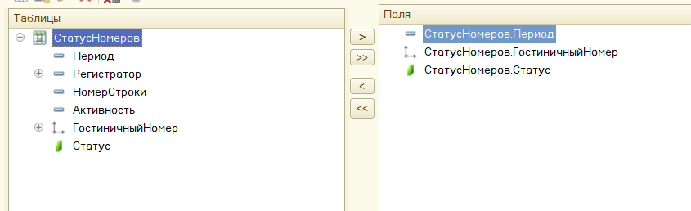

Рисунок 124 – Таблица и поля запроса

В условиях пропишем СтатусНомеров.Период Между ДатаНачала и ДатаОкончания (см. рисунок 125).



Рисунок 125 – Условие отчета «СтатусНомеров»

В результате получается следующий запрос, представленный в приложении 16.

В разделе Ресурсы добавляем Максимум(Статус).

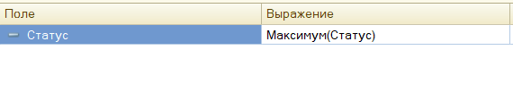

Рисунок 126 – Ресурсы отчета «СтатусНомеров»

В настройках правой кнопкой по Дате начала и Дате окончания открываем Пользовательские настройки элемента и ставим галочку на Включать в пользовательские настройки.

Выбираем поле группировки и поля:

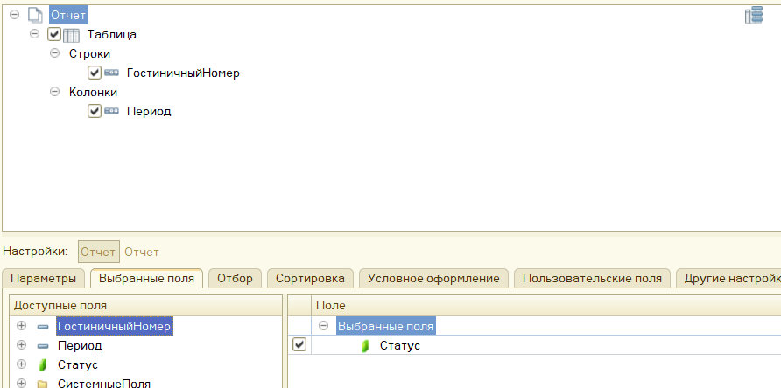

Рисунок 127 – Настройки отчета «СтатусНомеров»

В условном оформлении указываем, как выделять ячейки со статусом в зависимости от его значения (см. рисунок 128).

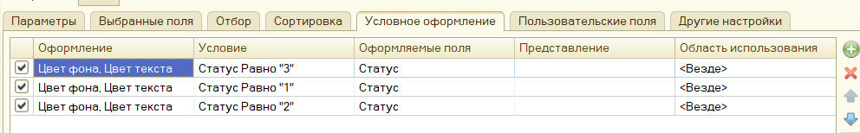

Рисунок 128 – Условное оформление отчета «СтатусНомеров»

Для заселенного номера ­– красный, забронированного – желтый, свободного – зеленый.

В других настройках убираем общие итоги и в заголовке записываем «Статус номеров» (см. рисунок 129).



Рисунок 129 – Настройки отчета «СтатусНомеров»

Создадим отчет «ОборотноСальдоваяВедоместь» синоним – Оборотно сальдовая ведоместь. Добавляем в подсистемы «Бухгалтерия.

Создаем схему компоновки данных, нажав кнопку «Открыть схему компоновки данных». В открывшемся окне создаем Новый набор данных – запрос. Выбираем таблицы Основной и ХозРасчетныйОстаткиИОбороты.

Поля таблиц:

* Основной.Ссылка;
* ХозРасчетныйОстаткиИОбороты.СуммаНачальныйРазвернутыйОстатокДт;
* ХозРасчетныйОстаткиИОбороты.СуммаНачальныйРазвернутыйОстатокКт;
* ХозРасчетныйОстаткиИОбороты.СуммаОборотДт;
* ХозРасчетныйОстаткиИОбороты.СуммаОборотКт;
* ХозРасчетныйОстаткиИОбороты.СуммаКонечныйРазвернутыйОстатокДт;
* ХозРасчетныйОстаткиИОбороты.СуммаКонечныйРазвернутыйОстатокКт.

Таблицы и поля представлены на рисунке 130.

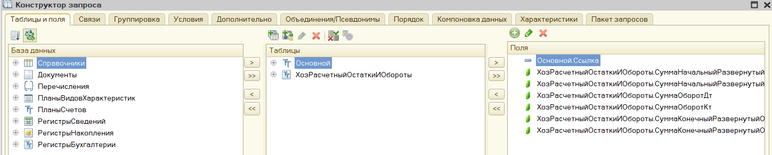

Рисунок 130 – Таблица и поля запроса

Настроим связи запроса:

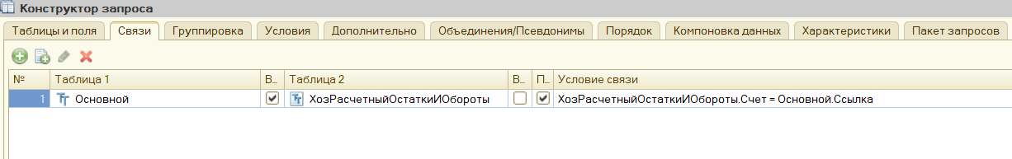

Рисунок 131 – Связи

Настроим имена полей:

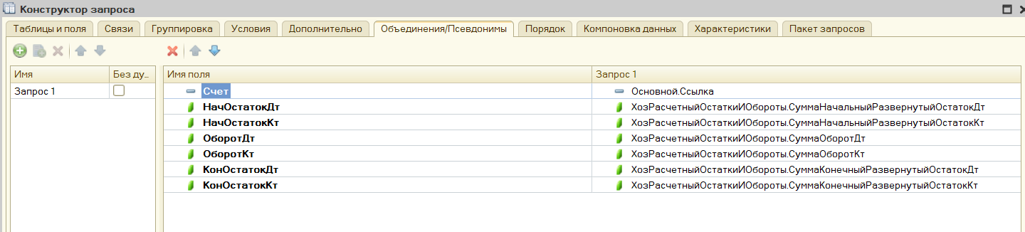

Рисунок 132 – Объединения

В результате получается следующий запрос, представленный в приложение 15.

В разделе Ресурсы добавляем поля:

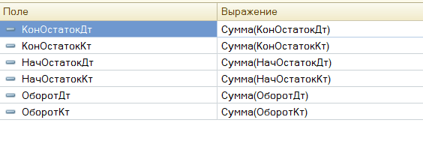

Рисунок 133 – Ресурсы отчета «ОборотноСальдоваяВедоместь»

Настроим параметры:

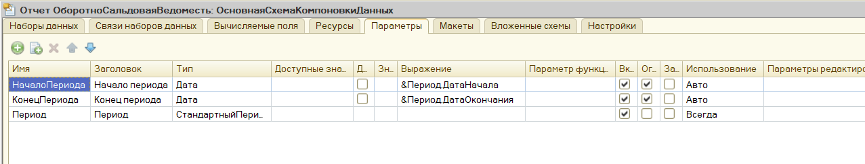

Рисунок 134 – Параметры отчета «ОборотноСальдоваяВедоместь»

В настройках добавляем группировку. Параметр Период включаем в пользовательские настройки.

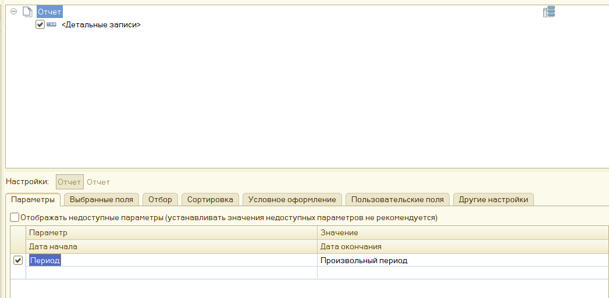

Рисунок 135 – Настройки отчета «СтатусНомеров»

Выбираем поля:

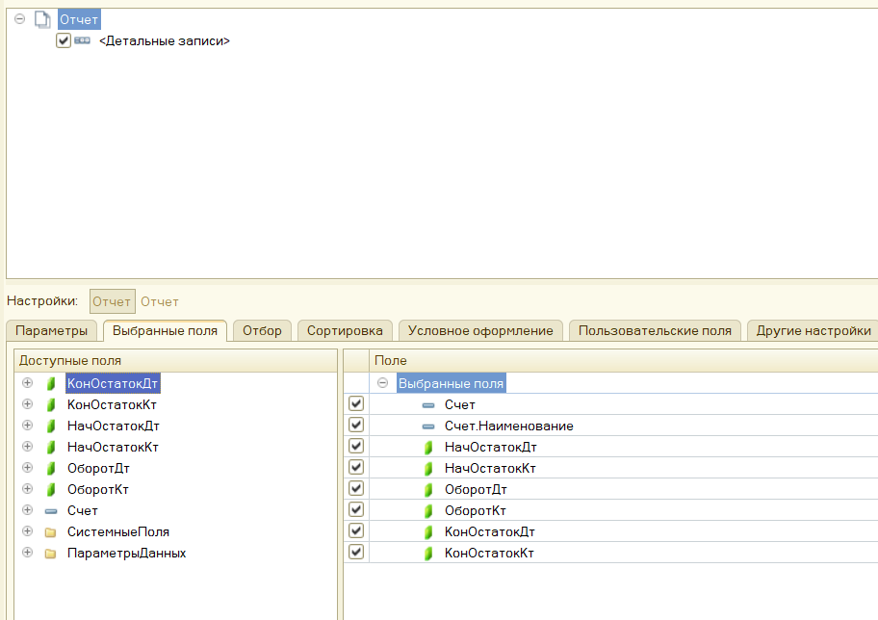

Рисунок 136 – Настройки отчета «СтатусНомеров»

В других настройках для Расположение общих итогов по вертикали выбираем Конец, в заголовок записываем «Оборотно-сальдовая ведомость».



Рисунок 137 – Настройки отчета «СтатусНомеров»

# 4. Инструкция пользователя

Чтобы начать работу с данной информационной системой, необходимо в верхнем меню выбрать Отладку или нажать F5 (см. рисунок 108).

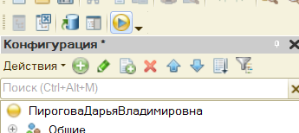

Рисунок 138 – Запуск информационной системы в режиме пользователя

Подсистемы являются основными элементами интерфейса, так как образуют разделы прикладного решения. Разделы представлены в форме гиперссылок, нажав на которые пользователь может открыть связанные с ними документы, справочники, отчеты. При входе в систему 1С: Предприятие мы сразу видим рабочий стол. Рабочий стол формируется по умолчанию, он предназначен для размещения наиболее часто используемых пользователем документов, отчетов.

Внешний вид подсистемы «Бухгалтерия» представлен на рисунке 139.

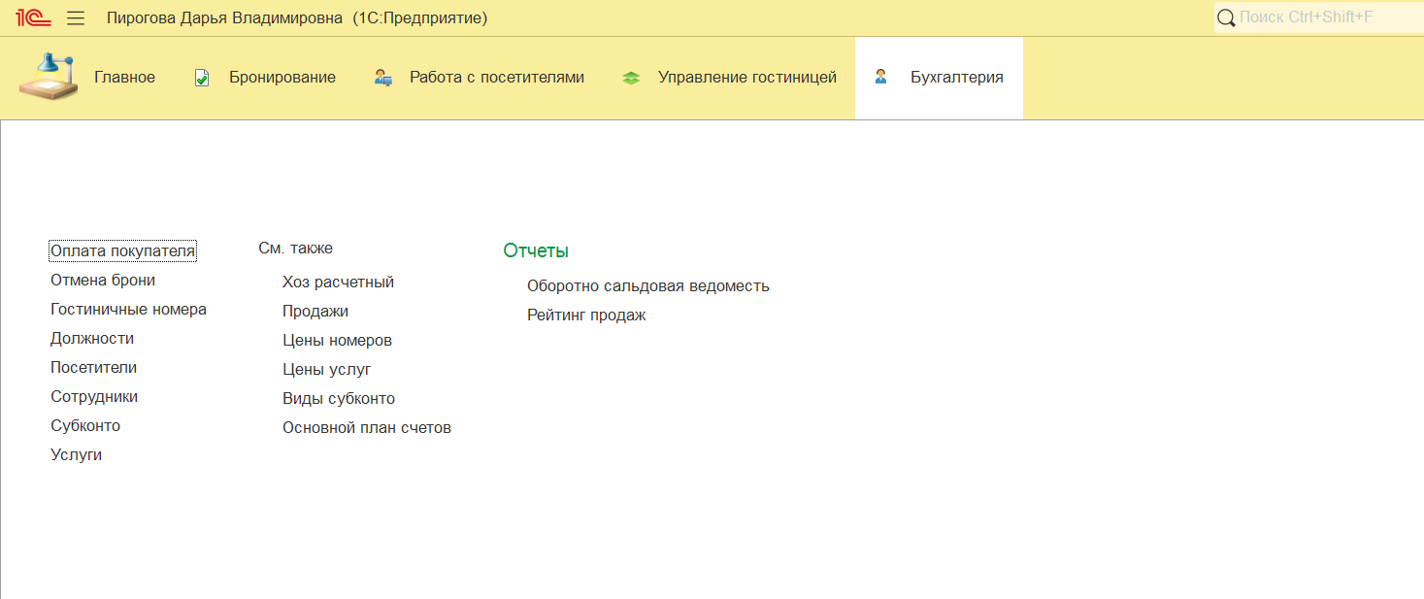

Рисунок 139 – Подсистема «Бухгалтерия»

В первую очередь, необходимо заполнить справочники. Для начала заполним справочник «ГостиничныеНомера». Заполненный справочник представлен на рисунке 140.

Добавляем номера в группу «Номера»:

* 101, Стандарт, 2;
* 102, Семейный, 4;
* 106, Бизнес, 2;
* 107, Люкс, 2;
* 109, Бизнес, 3;
* 110, Люкс, 2.

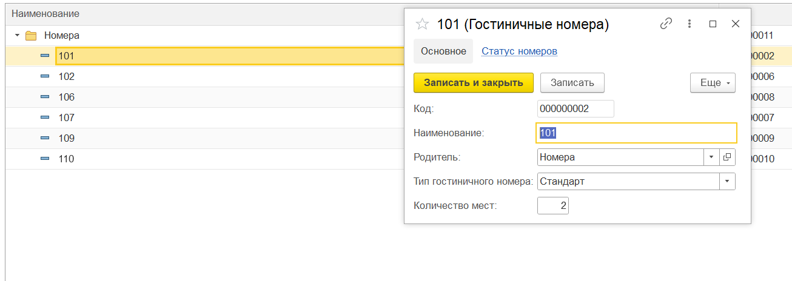

Рисунок 140 – Справочник «ГостиничныеНомера»

Затем заполняем справочник «Услуги». В «Заезд» добавляем Ранний заезд, в «Уборку» – дополнительная уборка, «Экскурсии» – Обзорная экскурсия. Заполненный справочник представлен на рисунках 141 и 142.



Рисунок 141 – Справочник «Услуги»

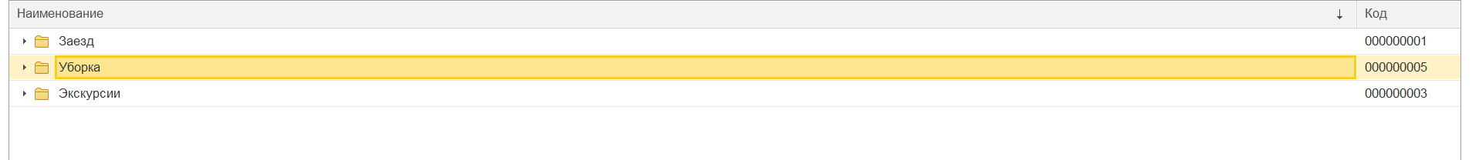

Рисунок 142 – Справочник «Гостинич Услуги ныеНомера»

Затем заполняем справочник «Посетители». Заполненный справочник представлен на рисунке 143.

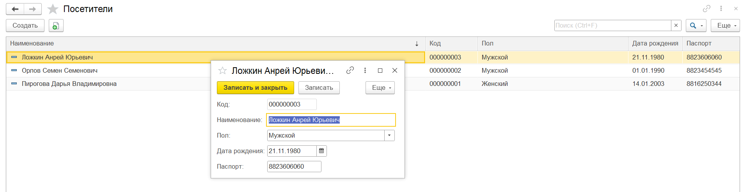

Рисунок 143 – Справочник «Посетители»

Заполнение справочника «Сотрудники» представлено на рисунке 144.

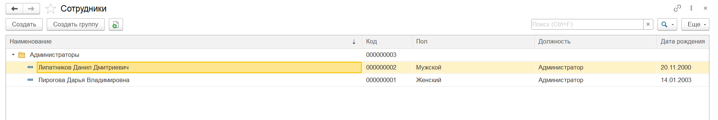

Рисунок 144 – Справочник «Сотрудники»

Заполнение справочника «Должности» представлено на рисунке 145.

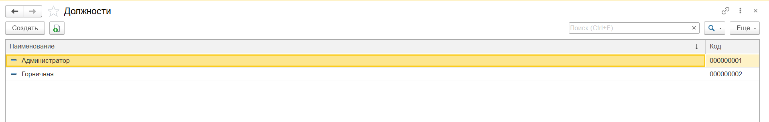

Рисунок 145 – Справочник «Должности»

Теперь перейдем к созданию документов. Создадим «Установка цен номеров».

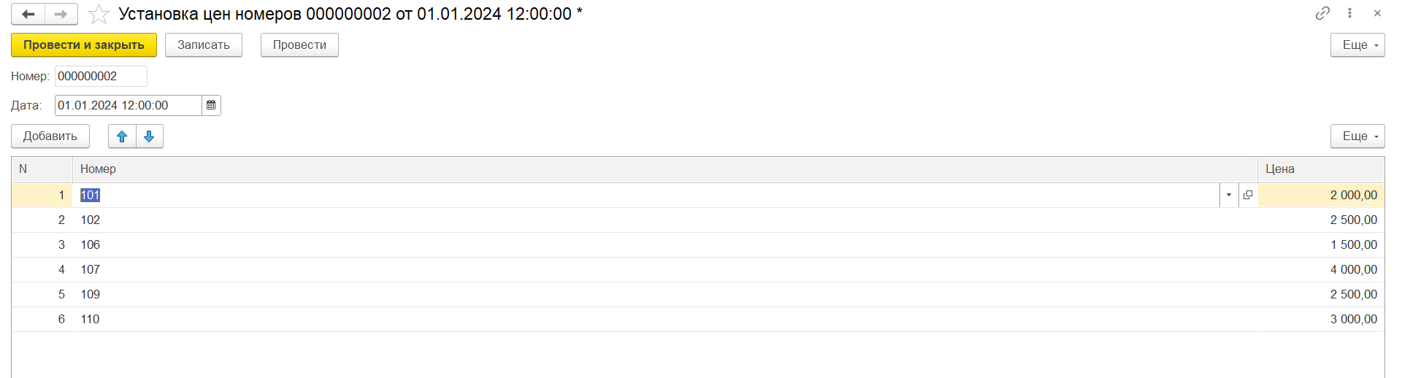

Рисунок 146 – Документ «Установка цен номеров»

Цены по гостиничным номерам отражены в регистре сведений «Цены номеров».

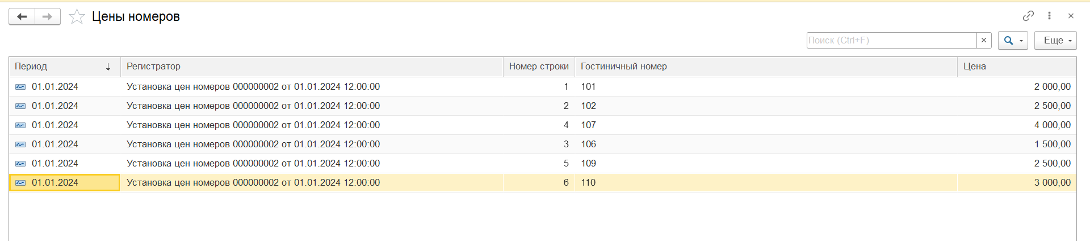

Рисунок 147 – Регистр сведений «Цены номеров»

Аналогично создаем документ «Установка цен услуг». Заполнение документа представлено на рисунке 148.

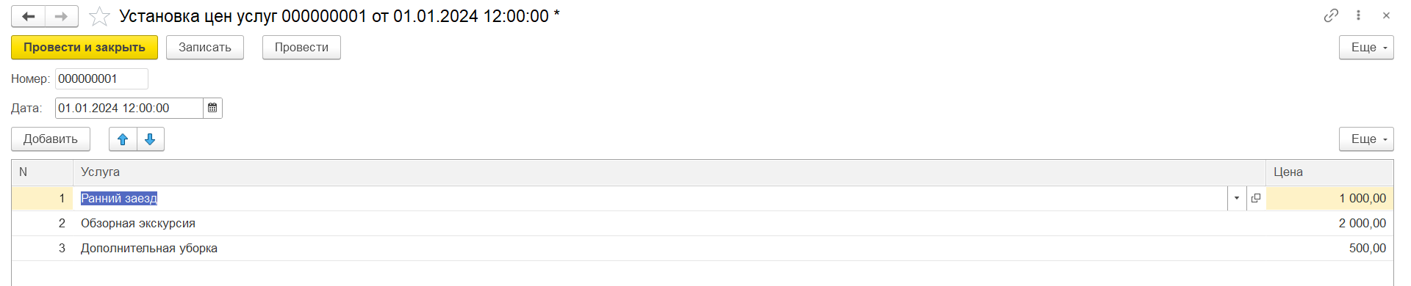

Рисунок 148 – Документ «Установка цен услуг»

Цены по услугам отражены в регистре сведений «Цены услуг».

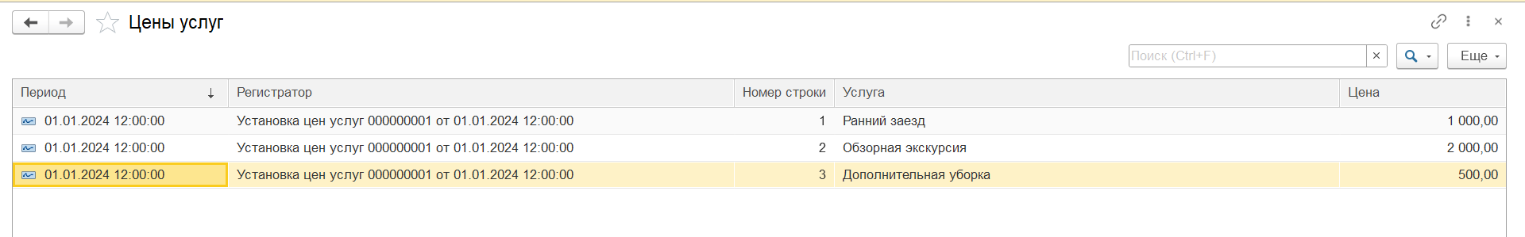

Рисунок 149 – Регистр сведений «Цены услуг»

Создадим «Ввод в эксплуатацию». Заполнение документа представлено на рисунке 150.

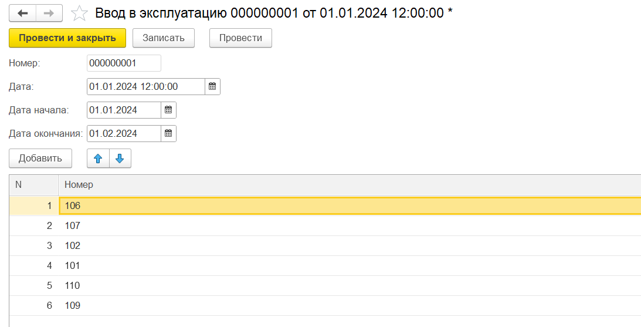

Рисунок 150 – Документ «Ввод в эксплуатацию»

Статусы номеров на даты отражены в регистре сведений «Статус номеров».

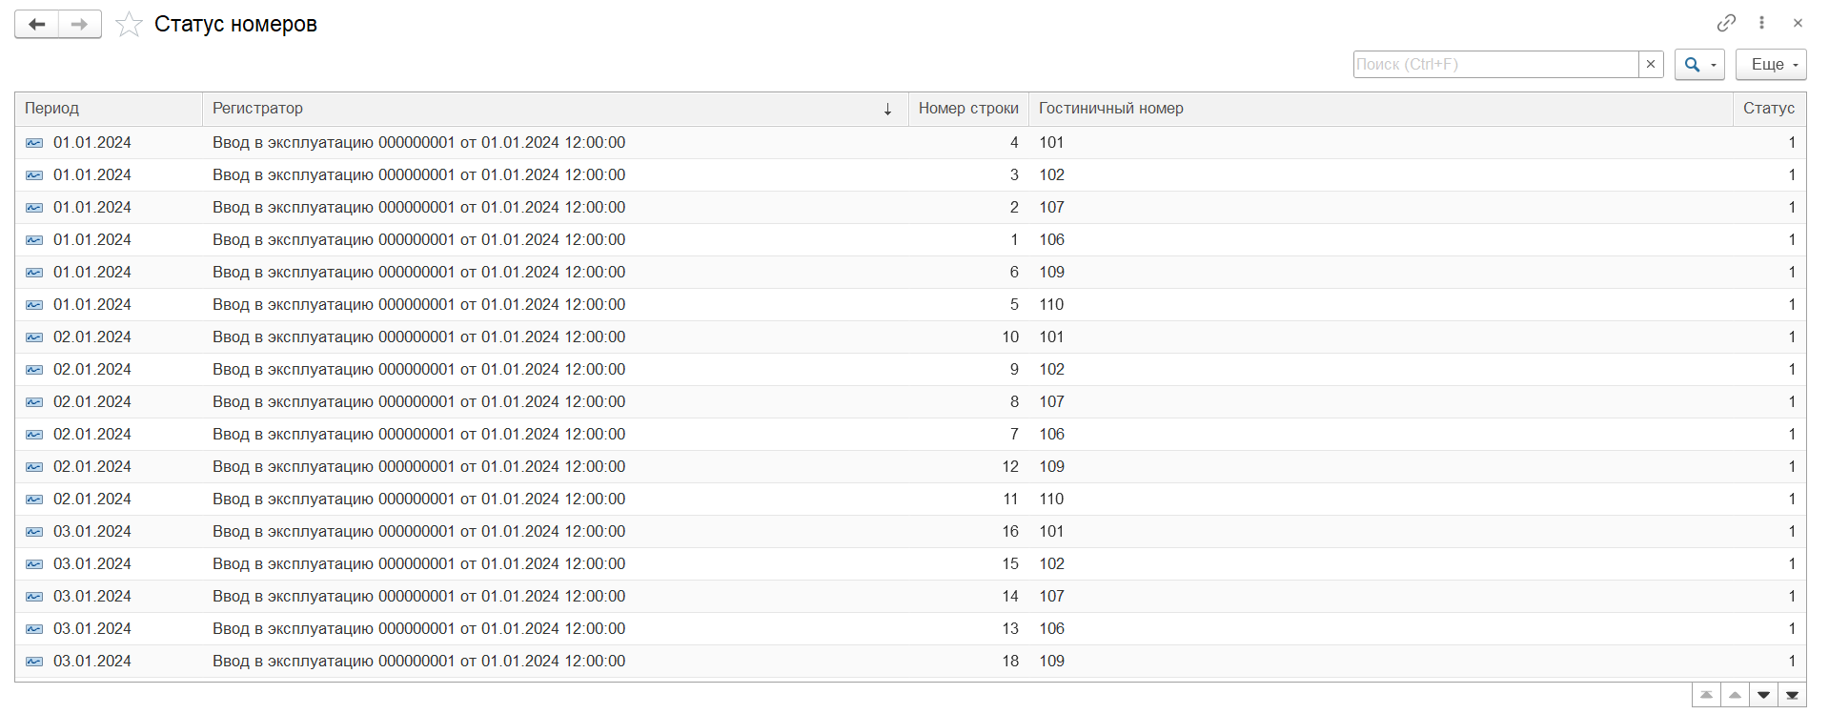

Рисунок 151 – Регистр сведений «Статус номеров»

Создадим документ «Бронирование». Заполнение документа представлено на рисунке 152.

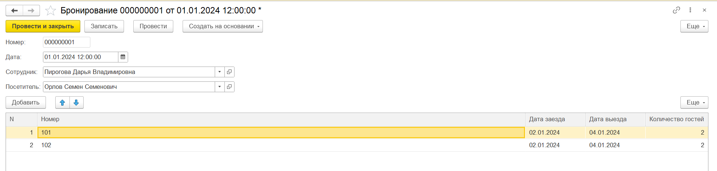

Рисунок 152 – Документ «Бронирование»

В регистре «Статус номеров» изменился статус у выбранных номеров:

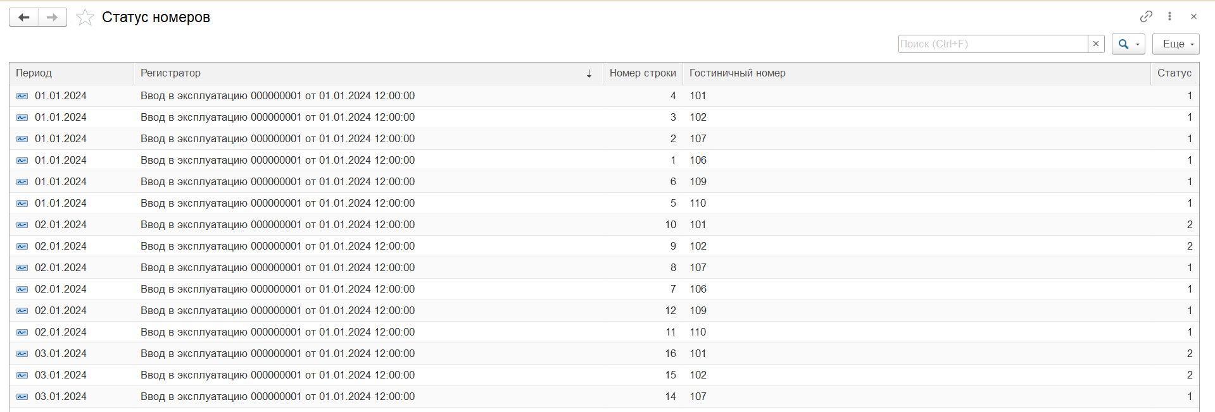

Рисунок 153 – Регистр сведений «Статус номеров»

Создадим на основании документа «Бронирование» документ «Заезд гостей». Для этого откроем документ «Бронирование» и нажмем «Создать на основании». Записанные документы представлены на рисунке 154.



Рисунок 154 – Документы «Заезд гостей»

Проведем их, а затем зайдем в регистр «Статус номеров». Статусы с «2» изменились на «3».

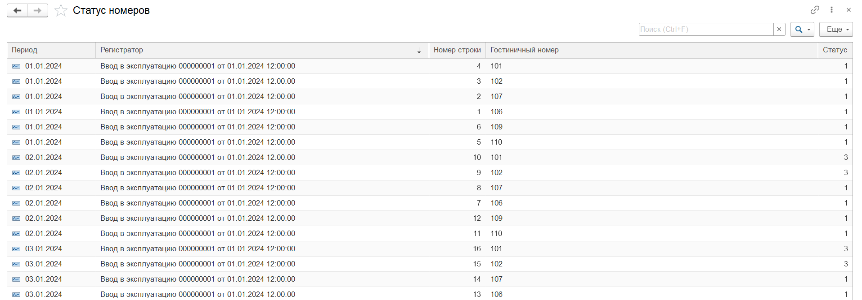

Рисунок 155 – Регистр сведений «Статус номеров»

Создадим «Выезд гостей» на основании документа «Заезд гостей». В данном документе цена подставляется автоматически, а также настроен подсчет суммы. Заполнение документу представлено на рисунке 156.

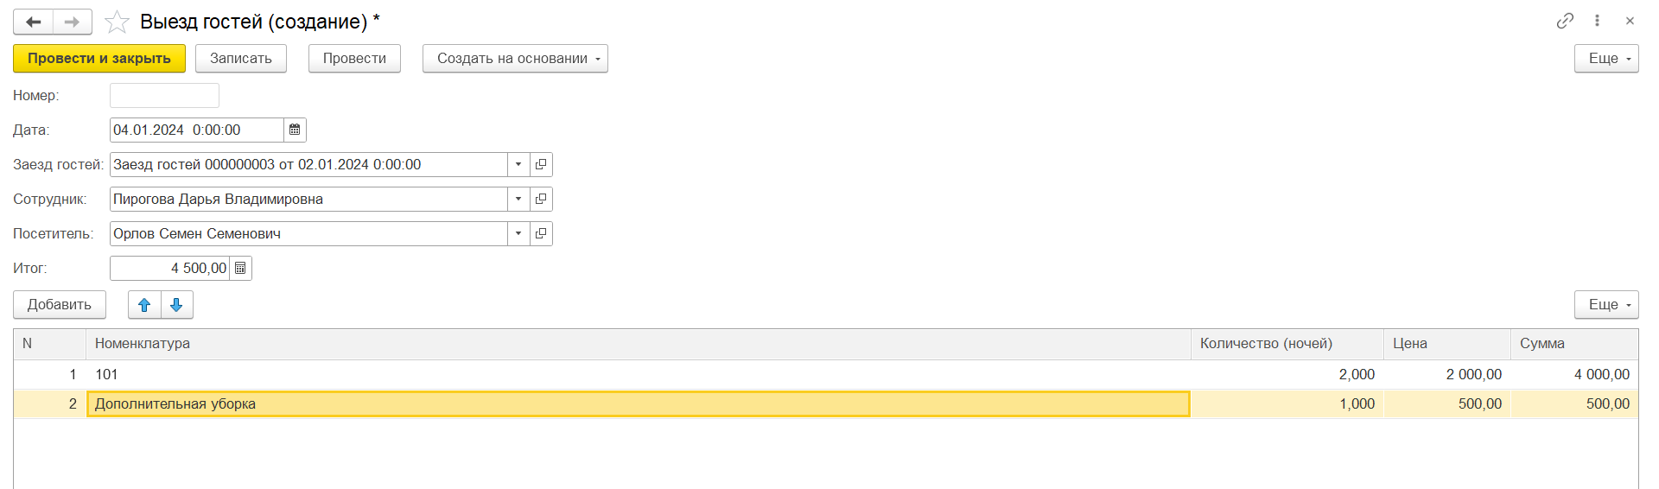

Рисунок 156 – Документ «Выезд гостей»

В регистре «Продажи» появились новые записи (см. рисунок 157).

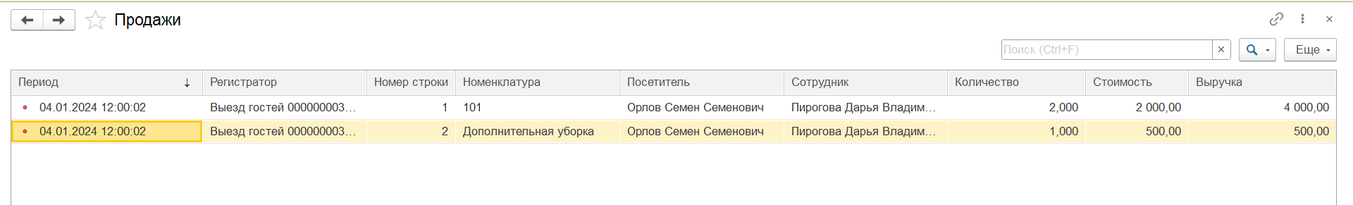

Рисунок 157 – Регистр накоплений «Продажи»

Создаем документ «Оплата покупателя» на основе «Выезда гостей». Заполнение документа представлено на рисунке 158.

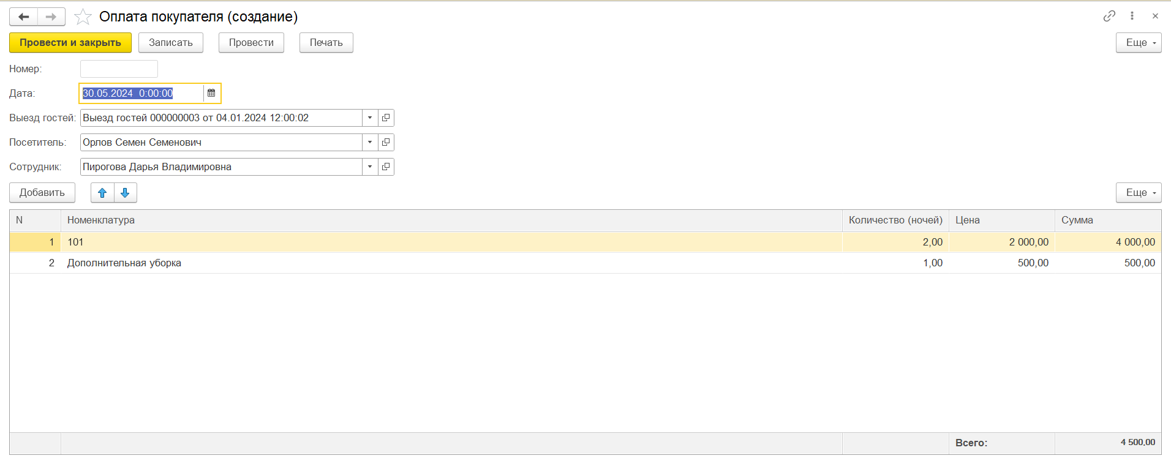

Рисунок 158 – Документ «Оплата покупателя»

Проведем этот документ, а затем выберем «Печать» (см. рисунок 159).

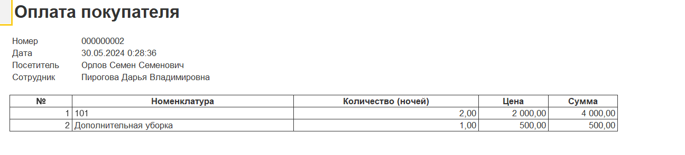

Рисунок 159 – Печатная форма документа «Оплата покупателя»

Создадим документ «Отмена брони». Проведение документа в регистре сведений «СтатусНомеров» заменяет статус на «1». Заполнение документа представлено на рисунке 160.

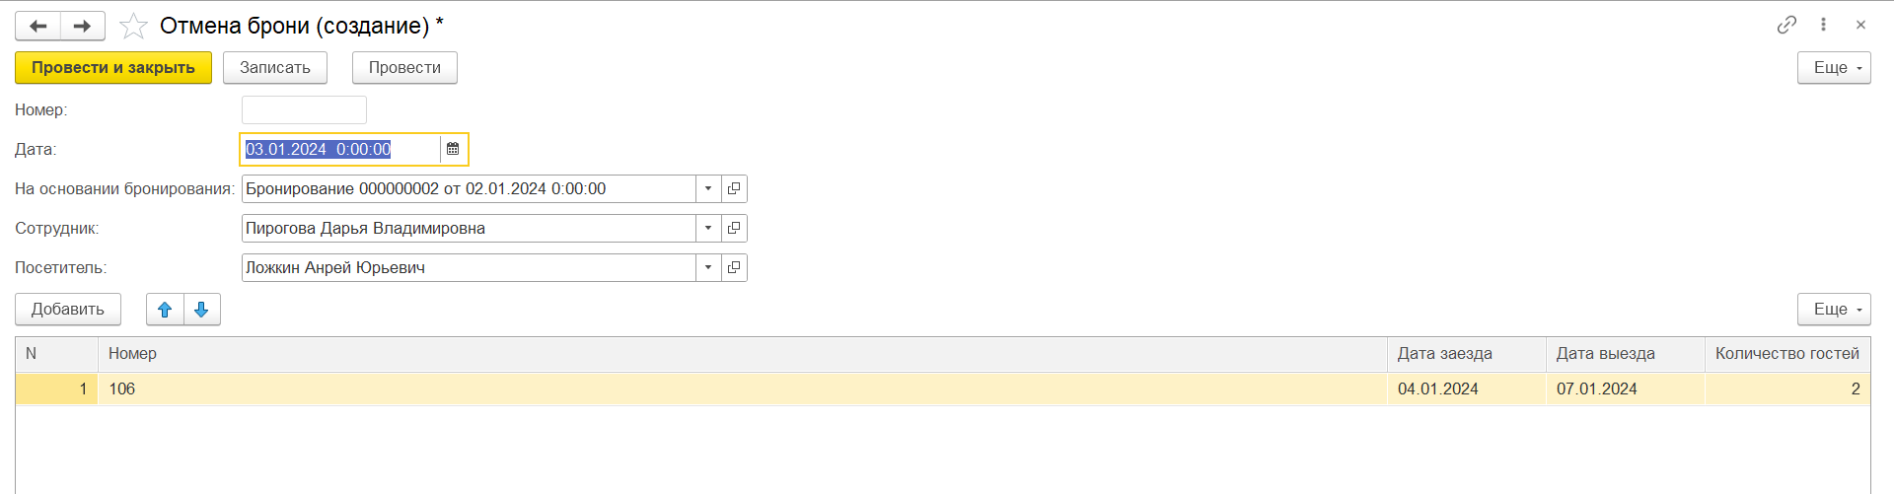

Рисунок 160 – Документ «Отмена брони»

Теперь перейдем к отчетам. Несмотря на достаточную полноту сведений, получаемых при просмотрах содержимого регистра, удобнее изучать информацию, предоставленную отчетами. ИС данной организации содержит 5 отчетов.

Отчет «Прайс-лист номеров» показывает цены Гостиничного номера на заданную дату. Отчет представлен на рисунке 161.

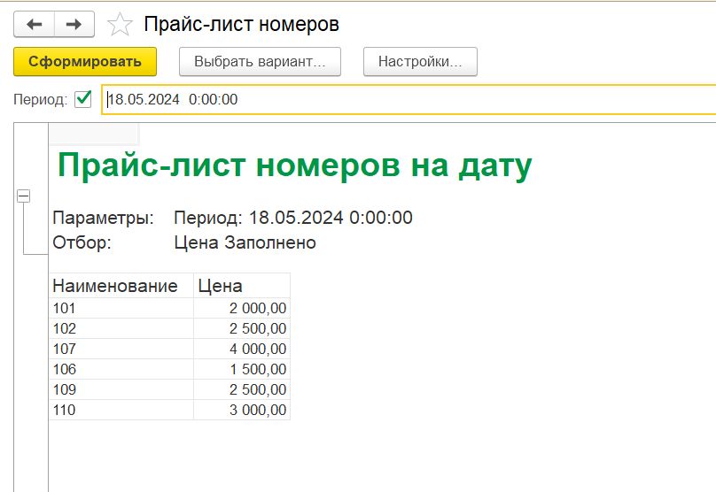

Рисунок 161 – Отчет «Прайс-лист номеров»

Отчет «Прайс-лист услуг» показывает цены Услуг на заданную дату. Отчет представлен на рисунке 162.

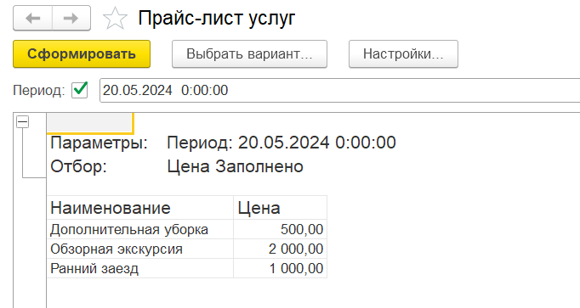

Рисунок 162 – Отчет «Прайс-лист услуг»

Отследить статусы Гостиничных номеров отражает отчет «Статус номеров» Зеленым подсвечиваются свободные номера, желтым – забронированные, красным - заселенные.

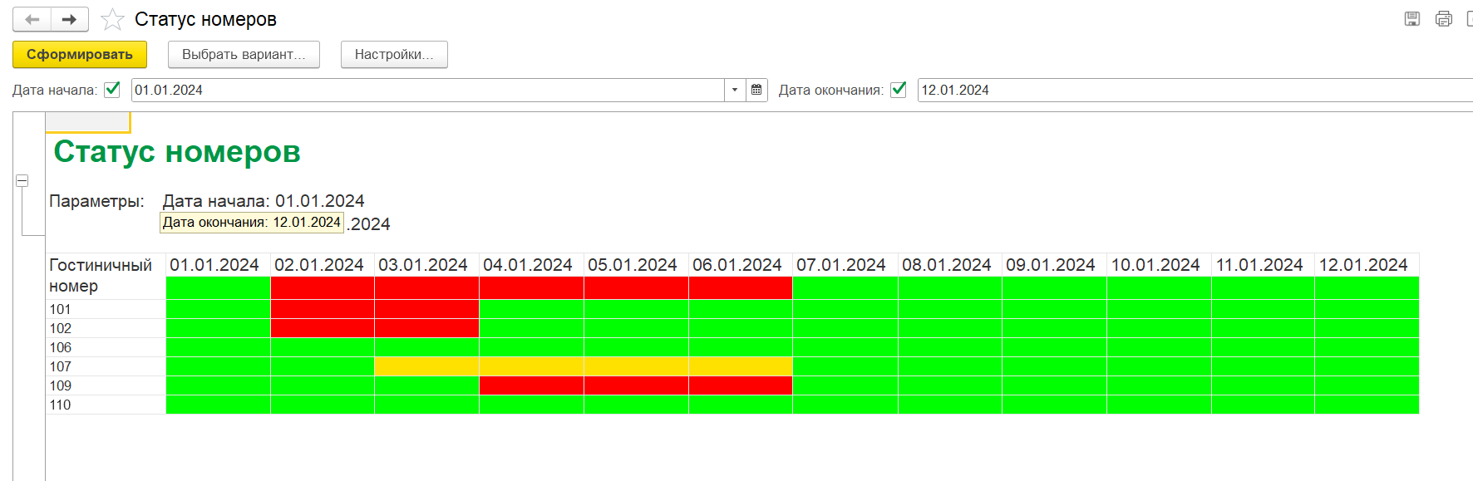

Рисунок 163 – Отчет «Статус номеров»

Оценить результаты деятельности можно с помощью отчета Рейтинг продаж. Варианты представлены на рисунках 164-166.

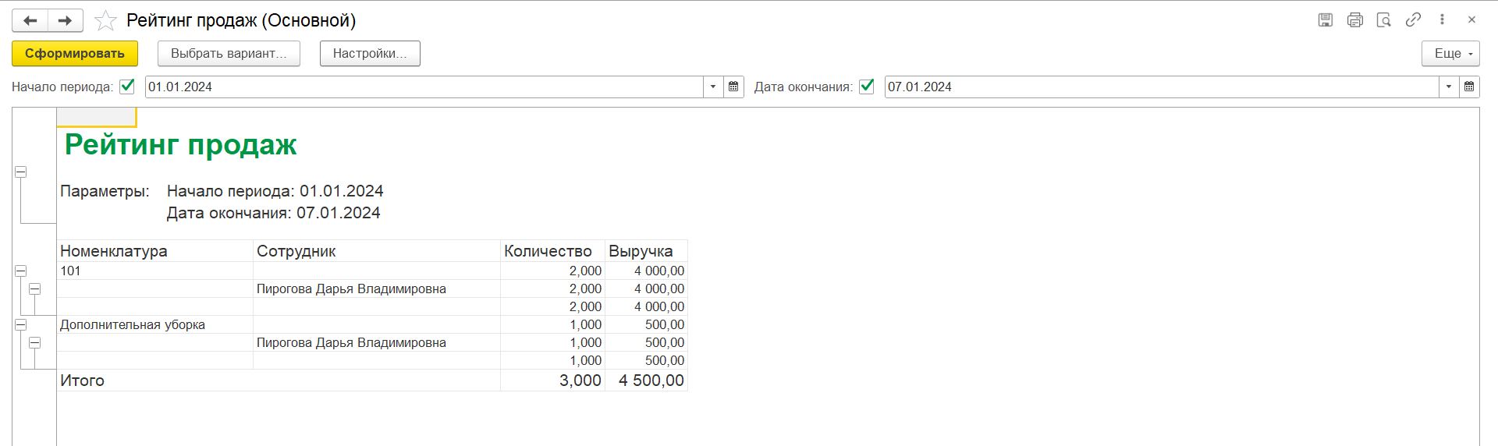

Рисунок 164 – Отчет «Рейтинг продаж» (Основной)

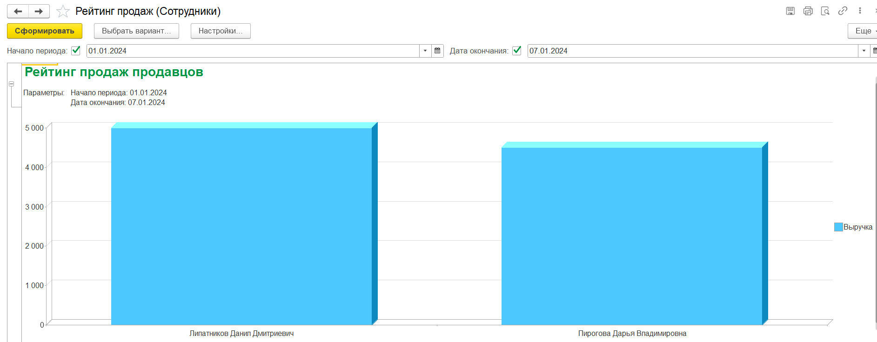

Рисунок 165 – Отчет «Рейтинг продаж» (Сотрудники)

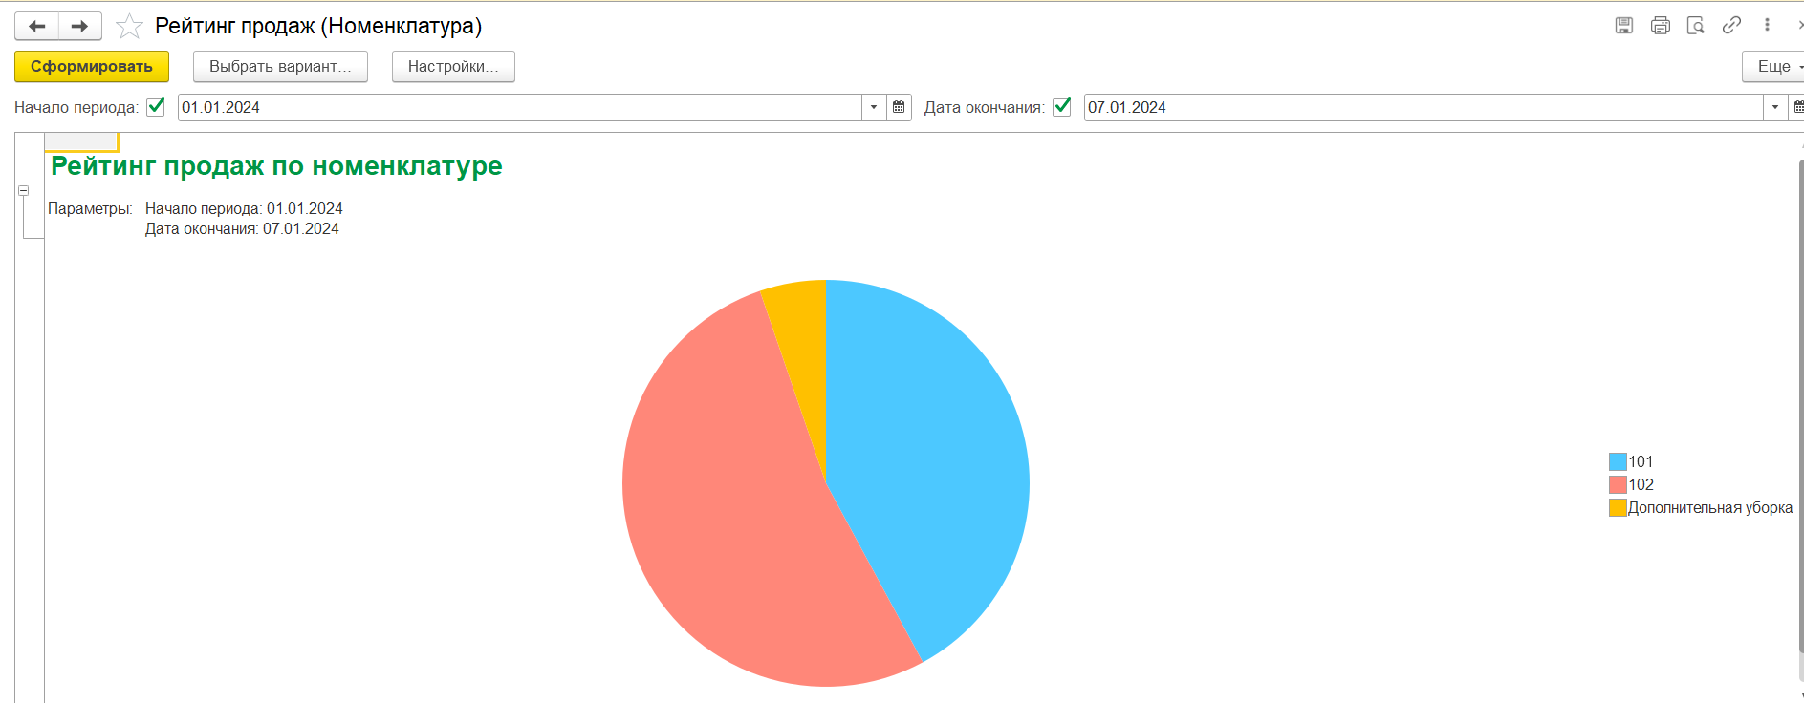

Рисунок 166 – Отчет «Рейтинг продаж» (Номенклатура)

# Заключение

В рамках курсовой работы создана информационная система для отеля при помощи средств системы «1С: Предприятие», позволяющая автоматизировать процессы, описанные в первой части работы: оптимизация работы и процессам составления документов. Тем самым, разработанная система является структурно полной для выявленных потребностей. Она может быть использована в качестве шаблона для любых других отелей, хостелов или апартаментов.

Кроме того, информационная система имеет перспективы дальнейшего развития. В частности, возможно добавление расходов организации, расширение штата сотрудников, увеличение числа автоматизированных процессов.

В ходе выполнения курсовой работы приобретены практические навыки по созданию информационных систем в программе «1С: Предприятие». Полученные навыки будут полезны в будущей профессиональной деятельности.

# Список литературы

1. Дубянский Владимир Маркович - 1C: Предприятие.Конфигурирование и администрирование для начинающих [Текст] : экспресс-курс / Дубянский Владимир Маркович. - СПб. : БХВ-Петербург, 2005. - 172 c.
2. Кашаев, С. 1С:Предприятие 8.3. Программирование и визуальная разработка на примерах [Текст]/ С. Кашаев. - СПб.: БХВ-Петербург, 2015. – 336с.
3. Радченко, М. Г. Хрусталева, Е. Ю. 1C:Предприятие 8.3. Практическое пособие разработчика. Примеры и типовые приемы [Текст]/ М. Г. Радченко, Е. Ю. Хрусталева - М.: 1С-Паблишинг, 2009. - 965 стр.

# Приложения

Приложение 1 – Модуль Цены

Функция ЦеныНомеров (ДатаНоменклатуры, НоменклатураИзРегистра) Экспорт

Отбор = Новый Структура ("ГостиничныйНомер", НоменклатураИзРегистра);

ЗначениеЦены = РегистрыСведений.ЦеныНомеров.ПолучитьПоследнее(ДатаНоменклатуры, Отбор);

Возврат ЗначениеЦены.Цена;

КонецФункции

Функция ЦеныУслуг (ДатаНоменклатуры, НоменклатураИзРегистра) Экспорт

Отбор = Новый Структура ("Услуга", НоменклатураИзРегистра);

ЗначениеЦены = РегистрыСведений.ЦеныУслуг.ПолучитьПоследнее(ДатаНоменклатуры, Отбор);

Возврат ЗначениеЦены.Цена;

КонецФункции

Приложение 2 – Модуль РаботаСДокументами

Процедура РасчетСуммы(СТЧ) Экспорт

Если СТЧ.Количество = 0 Тогда

СТЧ.Сумма = СТЧ.Цена;

Иначе

СТЧ.Сумма = СТЧ.Количество * СТЧ.Цена;

КонецЕсли;

КонецПроцедуры

Приложение 3 - Бронирование (Модуль объекта)

Процедура ОбработкаПроведения(Отказ, Режим)

Для Каждого ТекСтрокаБронированиеТЧ Из БронированиеТЧ Цикл

НомЗан = Новый Массив;

ДатаСреза = ТекСтрокаБронированиеТЧ.ДатаЗаезда;

Пока ДатаСреза < ТекСтрокаБронированиеТЧ.ДатаВыезда Цикл

Запрос1 = Новый Запрос;

Запрос1.УстановитьПараметр("Период", ДатаСреза);

Запрос1.Текст = "ВЫБРАТЬ

| СтатусНомеров.ГостиничныйНомер.Наименование КАК ГостиничныйНомерНаименование

|ИЗ

| РегистрСведений.СтатусНомеров КАК СтатусНомеров

|ГДЕ

| СтатусНомеров.Период = &Период

| И СтатусНомеров.Статус <> 1";

Выполнение = Запрос1.Выполнить();

Результат1 = Выполнение.Выбрать();

Пока Результат1.Следующий() Цикл

НомЗан.Добавить(Результат1.ГостиничныйНомерНаименование) ;

КонецЦикла;

ДатаСреза = ДатаСреза + 60 * 60 * 24;

КонецЦикла;

КонецЦикла;

Запрос = Новый Запрос;

Запрос.Текст = "ВЫБРАТЬ РАЗЛИЧНЫЕ

| СтатусНомеров.Регистратор КАК Регистратор

|ИЗ

| РегистрСведений.СтатусНомеров КАК СтатусНомеров";

Результат = Запрос.Выполнить();

Выборка = Результат.Выбрать();

Пока Выборка.Следующий() Цикл

НаборЗаписей = РегистрыСведений.СтатусНомеров.СоздатьНаборЗаписей();

НаборЗаписей.Отбор.Регистратор.Установить(Выборка.Регистратор);

НаборЗаписей.Прочитать();

Для Каждого ТекСтрокаБронированиеТЧ Из БронированиеТЧ Цикл

Если НомЗан.Найти(ТекСтрокаБронированиеТЧ.Номер.Наименование) = НЕОПРЕДЕЛЕНО Тогда

Пока ТекСтрокаБронированиеТЧ.ДатаЗаезда < ТекСтрокаБронированиеТЧ.ДатаВыезда Цикл

Для Каждого Запись Из НаборЗаписей Цикл

Если Запись.ГостиничныйНомер = ТекСтрокаБронированиеТЧ.Номер Тогда

Если НачалоДня(Запись.Период) = НачалоДня(ТекСтрокаБронированиеТЧ.ДатаЗаезда) Тогда

Запись.Статус = 2;

КонецЕсли;

КонецЕсли;

КонецЦикла;

НаборЗаписей.Записать();

ТекСтрокаБронированиеТЧ.ДатаЗаезда = ТекСтрокаБронированиеТЧ.ДатаЗаезда + 60 * 60 * 24;

КонецЦикла;

Иначе

Сообщить( "Номер занят: " + ТекСтрокаБронированиеТЧ.Номер.Наименование);

Отказ = Истина;

КонецЕсли;

КонецЦикла;

КонецЦикла;

КонецПроцедуры

Приложение 4 – Заезд гостей (Модуль объекта)

Процедура ОбработкаЗаполнения(ДанныеЗаполнения, СтандартнаяОбработка)

Если ТипЗнч(ДанныеЗаполнения) = Тип("ДокументСсылка.Бронирование") Тогда

Для каждого СтрокаТабличнойЧасти из ДанныеЗаполнения.БронированиеТЧ Цикл

НовыйДокумент = Документы.ЗаездГостей.СоздатьДокумент();

НовыйДокумент.Посетитель = ДанныеЗаполнения.Посетитель;

НовыйДокумент.Бронирование = ДанныеЗаполнения.Ссылка;

НовыйДокумент.Дата = СтрокаТабличнойЧасти.ДатаЗаезда;

НовыйДокумент.ДатаВыезда = СтрокаТабличнойЧасти.ДатаВыезда;

НовыйДокумент.ГостиничныйНомер = СтрокаТабличнойЧасти.Номер;

НовыйДокумент.Сотрудник = ДанныеЗаполнения.Сотрудник;

НовыйДокумент.Записать(РежимЗаписиДокумента.Запись);

КонецЦикла;

КонецЕсли;

КонецПроцедуры

Процедура ОбработкаПроведения(Отказ, Режим)

НомЗан = Новый Массив;

ДатаСреза = ЭтотОбъект.Дата;

Пока ДатаСреза < ЭтотОбъект.ДатаВыезда Цикл

Запрос1 = Новый Запрос;

Запрос1.УстановитьПараметр("Период", НачалоДня(ДатаСреза));

Запрос1.Текст = "ВЫБРАТЬ

| СтатусНомеров.ГостиничныйНомер.Наименование КАК ГостиничныйНомерНаименование

|ИЗ

| РегистрСведений.СтатусНомеров КАК СтатусНомеров

|ГДЕ

| СтатусНомеров.Период = &Период

| И СтатусНомеров.Статус <> 1";

Выполнение = Запрос1.Выполнить();

Результат1 = Выполнение.Выбрать();

Пока Результат1.Следующий() Цикл

НомЗан.Добавить(Результат1.ГостиничныйНомерНаименование) ;

КонецЦикла;

ДатаСреза = ДатаСреза + 60 * 60 * 24;

КонецЦикла;

Запрос = Новый Запрос;

Запрос.Текст = "ВЫБРАТЬ РАЗЛИЧНЫЕ

| СтатусНомеров.Регистратор КАК Регистратор

|ИЗ

| РегистрСведений.СтатусНомеров КАК СтатусНомеров";

Результат = Запрос.Выполнить();

Выборка = Результат.Выбрать();

Пока Выборка.Следующий() Цикл

НаборЗаписей = РегистрыСведений.СтатусНомеров.СоздатьНаборЗаписей();

НаборЗаписей.Отбор.Регистратор.Установить(Выборка.Регистратор);

НаборЗаписей.Прочитать();

Если НЕ ЗначениеЗаполнено(ЭтотОбъект.Бронирование) ТОГДА

Если НомЗан.Найти(ЭтотОбъект.ГостиничныйНомер.Наименование) = НЕОПРЕДЕЛЕНО Тогда

ДатаПроверки = Дата;

Пока ДатаПроверки < ДатаВыезда Цикл

Для Каждого Запись Из НаборЗаписей Цикл

Если Запись.ГостиничныйНомер = ГостиничныйНомер Тогда

Если НачалоДня(Запись.Период) = НачалоДня(ДатаПроверки) Тогда

Запись.Статус = 3;

КонецЕсли;

КонецЕсли;

КонецЦикла;

НаборЗаписей.Записать();

ДатаПроверки = ДатаПроверки + 60 * 60 * 24;

КонецЦикла;

Иначе

Сообщить( "Номер занят: " + ЭтотОбъект.ГостиничныйНомер.Наименование);

Отказ = Истина;

КонецЕсли;

ИНАЧЕ

ДатаЗаписи = Дата;

Пока ДатаЗаписи < ДатаВыезда Цикл

Для Каждого Запись Из НаборЗаписей Цикл

Если Запись.ГостиничныйНомер = ГостиничныйНомер Тогда

Если НачалоДня(Запись.Период) = НачалоДня(ДатаЗаписи) Тогда

Запись.Статус = 3;

КонецЕсли;

КонецЕсли;

КонецЦикла;

НаборЗаписей.Записать();

ДатаЗаписи = ДатаЗаписи + 60 * 60 * 24;

КонецЦикла;

КонецЕсли;

КонецЦикла;

КонецПроцедуры

Приложение 5 – Установка цен номеров (Модуль объекта)

Процедура ОбработкаПроведения(Отказ, Режим)

// регистр ЦеныНомеров

Движения.ЦеныНомеров.Записывать = Истина;

Для Каждого ТекСтрокаНомера Из Номера Цикл

Движение = Движения.ЦеныНомеров.Добавить();

Движение.Период = Дата;

Движение.ГостиничныйНомер = ТекСтрокаНомера.Номер;

Движение.Цена = ТекСтрокаНомера.Цена;

КонецЦикла;

КонецПроцедуры

Приложение 6 – Выезд гостей (Модуль объекта)

Процедура ОбработкаЗаполнения(ДанныеЗаполнения, СтандартнаяОбработка)

Если ТипЗнч(ДанныеЗаполнения) = Тип("ДокументСсылка.ЗаездГостей") Тогда

Дата = ТекущаяДата();

Посетитель = ДанныеЗаполнения.Посетитель;

Сотрудник = ДанныеЗаполнения.Сотрудник;

ЗаездГостей = ДанныеЗаполнения.Ссылка;

НоваяСтрока = Номенклатура.Добавить();

НоваяСтрока.Номенклатура = ДанныеЗаполнения.ГостиничныйНомер;

Разница = (ЭтотОбъект.Дата - ЭтотОбъект.ЗаездГостей.Дата) / (60 * 60 * 24);

ЦелаяЧасть = Цел(Разница);

ДробнаяЧасть = Разница - ЦелаяЧасть;

НоваяСтрока.Количество = ?(ДробнаяЧасть=0,ЦелаяЧасть,ЦелаяЧасть +1);

НоваяСтрока.Цена = Цены.ЦеныНомеров(ЭтотОбъект.ЗаездГостей.Дата, НоваяСтрока.Номенклатура);

РаботаСДокументами.РасчетСуммы(НоваяСтрока);

КонецЕсли;

Итог = Номенклатура.Итог("Сумма");

КонецПроцедуры

Процедура ОбработкаПроведения(Отказ, Режим)

Запрос = Новый Запрос;

Запрос.Текст = "ВЫБРАТЬ РАЗЛИЧНЫЕ

| СтатусНомеров.Регистратор КАК Регистратор

|ИЗ

| РегистрСведений.СтатусНомеров КАК СтатусНомеров";

Результат = Запрос.Выполнить();

Выборка = Результат.Выбрать();

Пока Выборка.Следующий() Цикл

НаборЗаписей = РегистрыСведений.СтатусНомеров.СоздатьНаборЗаписей();

НаборЗаписей.Отбор.Регистратор.Установить(Выборка.Регистратор);

НаборЗаписей.Прочитать();

Для Каждого ТекСтрокаНоменклатура Из Номенклатура Цикл

Если ТипЗнч(ТекСтрокаНоменклатура.Номенклатура) = Тип("СправочникСсылка.ГостиничныеНомера") Тогда

Для Каждого Запись Из НаборЗаписей Цикл

Если Запись.ГостиничныйНомер = Номенклатура Тогда

Если НачалоДня(Запись.Период) = НачалоДня(Дата) Тогда

Запись.Статус = 1;

КонецЕсли;

КонецЕсли;

КонецЦикла;

КонецЕсли;

КонецЦикла;

НаборЗаписей.Записать();

КонецЦикла;

Движения.Продажи.Записывать = Истина;

Движения.ХозРасчетный.Записывать = Истина;

Для Каждого ТекСтрокаНоменклатура Из Номенклатура Цикл

// регистр Продажи

Движение = Движения.Продажи.Добавить();

Движение.Период = Дата;

Движение.Номенклатура = ТекСтрокаНоменклатура.Номенклатура;

Движение.Посетитель = Посетитель;

Движение.Сотрудник = Сотрудник;

Движение.Количество = ТекСтрокаНоменклатура.Количество;

Движение.Стоимость = ТекСтрокаНоменклатура.Цена;

Движение.Выручка = ТекСтрокаНоменклатура.Сумма;

// регистр ХозРасчетный

Движение = Движения.ХозРасчетный.Добавить();

Движение.Период = Дата;

Движение.СчетДт = ПланыСчетов.Основной.РасчетыСПокупателями;

Движение.СубконтоДт[ПланыВидовХарактеристик.ВидыСубконто.Посетитель] = Посетитель;

Движение.СчетКт = ПланыСчетов.Основной.Продажи;

Если ТипЗнч(ТекСтрокаНоменклатура.Номенклатура) = Тип("СправочникСсылка.ГостиничныеНомера") Тогда

Движение.СубконтоКт[ПланыВидовХарактеристик.ВидыСубконто.Номенклатура] = Перечисления.Номенклатура.ГостиничныйНомер

Иначе

Движение.СубконтоКт[ПланыВидовХарактеристик.ВидыСубконто.Номенклатура] = Перечисления.Номенклатура.Услуга

КонецЕсли;

Движение.Сумма = ТекСтрокаНоменклатура.Сумма;

КонецЦикла;

КонецПроцедуры

Приложение 7 – Модуль формы документа «Выезд гостей»

&НаКлиенте

Процедура РеализацияУслугУслугаПриИзменении(Элемент)

СтрокаТЧ = Элементы.Номенклатура.ТекущиеДанные;

Если ТипЗнч(СтрокаТЧ.Номенклатура) = Тип("СправочникСсылка.Услуги") Тогда

СтрокаТЧ.Цена = Цены.ЦеныУслуг(Объект.Дата, СтрокаТЧ.Номенклатура);

КонецЕсли;

РаботаСДокументами.РасчетСуммы(СтрокаТЧ);

Объект.Итог = Объект.Номенклатура.Итог("Сумма");

КонецПроцедуры

&НаКлиенте

Процедура РеализацияУслугКоличествоПриИзменении(Элемент)

СтрокаТЧ = Элементы.Номенклатура.ТекущиеДанные;

РаботаСДокументами.РасчетСуммы(СтрокаТЧ);

Объект.Итог = Объект.Номенклатура.Итог("Сумма");

КонецПроцедуры

Приложение 8 – Отмена брони (Модуль объекта)

Процедура ОбработкаПроведения(Отказ, Режим)

Запрос = Новый Запрос;

Запрос.Текст = "ВЫБРАТЬ РАЗЛИЧНЫЕ

| СтатусНомеров.Регистратор КАК Регистратор

|ИЗ

| РегистрСведений.СтатусНомеров КАК СтатусНомеров";

Результат = Запрос.Выполнить();

Выборка = Результат.Выбрать();

Пока Выборка.Следующий() Цикл

НаборЗаписей = РегистрыСведений.СтатусНомеров.СоздатьНаборЗаписей();

НаборЗаписей.Отбор.Регистратор.Установить(Выборка.Регистратор);

НаборЗаписей.Прочитать();

Для Каждого ТекСтрокаБронирование Из Бронирование Цикл

Пока ТекСтрокаБронирование.ДатаЗаезда < ТекСтрокаБронирование.ДатаВыезда Цикл

Для Каждого Запись Из НаборЗаписей Цикл

Если Запись.ГостиничныйНомер = ТекСтрокаБронирование.Номер Тогда

Если НачалоДня(Запись.Период) = НачалоДня(ТекСтрокаБронирование.ДатаЗаезда) Тогда

Запись.Статус = 1;

КонецЕсли;

КонецЕсли;

КонецЦикла;

НаборЗаписей.Записать();

ТекСтрокаБронирование.ДатаЗаезда = ТекСтрокаБронирование.ДатаЗаезда + 60 * 60 * 24;

КонецЦикла;

КонецЦикла;

КонецЦикла;

КонецПроцедуры

Процедура ОбработкаЗаполнения(ДанныеЗаполнения, СтандартнаяОбработка)

Если ТипЗнч(ДанныеЗаполнения) = Тип("ДокументСсылка.Бронирование") Тогда

Посетитель = ДанныеЗаполнения.Посетитель;

Сотрудник = ДанныеЗаполнения.Сотрудник;

НаОснованииБронирования = ДанныеЗаполнения.Ссылка;

Для Каждого ТекСтрокаБронирование Из ДанныеЗаполнения.БронированиеТЧ Цикл

НоваяСтрока = Бронирование.Добавить();

НоваяСтрока.ДатаВыезда = ТекСтрокаБронирование.ДатаВыезда;

НоваяСтрока.ДатаЗаезда = ТекСтрокаБронирование.ДатаЗаезда;

НоваяСтрока.КоличествоГостей = ТекСтрокаБронирование.КоличествоГостей;

НоваяСтрока.Номер = ТекСтрокаБронирование.Номер;

КонецЦикла;

КонецЕсли;

КонецПроцедуры

Приложение 9 – Ввод в эксплуатацию (Модуль объекта)

Процедура ОбработкаПроведения(Отказ, Режим)

// регистр СтатусНомеров

Движения.СтатусНомеров.Записывать = Истина;

Пока ДатаНачала < ДатаОкончания Цикл

Для Каждого ТекСтрокаНомера Из Номера Цикл

Движение = Движения.СтатусНомеров.Добавить();

Движение.Период = ДатаНачала;

Движение.ГостиничныйНомер = ТекСтрокаНомера.Номер;

Движение.Статус = 1;

КонецЦикла;

// Увеличение ровно на одни сутки

ДатаНачала = ДатаНачала + 60 * 60 * 24;

КонецЦикла;

КонецПроцедуры

Приложение 10 – Установка цен услуг (Модуль объекта)

Процедура ОбработкаПроведения(Отказ, Режим)

// регистр ЦеныУслуг

Движения.ЦеныУслуг.Записывать = Истина;

Для Каждого ТекСтрокаУслуги Из Услуги Цикл

Движение = Движения.ЦеныУслуг.Добавить();

Движение.Период = Дата;

Движение.Услуга = ТекСтрокаУслуги.Услуга;

Движение.Цена = ТекСтрокаУслуги.Цена;

КонецЦикла;

КонецПроцедуры

Приложение 11 – Оплата покупателя (Модуль объекта)

Процедура ОбработкаЗаполнения(ДанныеЗаполнения, СтандартнаяОбработка)

Если ТипЗнч(ДанныеЗаполнения) = Тип("ДокументСсылка.ВыездГостей") Тогда

Итог = ДанныеЗаполнения.Итог;

Посетитель = ДанныеЗаполнения.Посетитель;

Сотрудник = ДанныеЗаполнения.Сотрудник;

ВыездГостей = ДанныеЗаполнения.Ссылка;

Для Каждого ТекСтрокаНоменклатура Из ДанныеЗаполнения.Номенклатура Цикл

НоваяСтрока = Оплата.Добавить();

НоваяСтрока.Количество = ТекСтрокаНоменклатура.Количество;

НоваяСтрока.Номенклатура = ТекСтрокаНоменклатура.Номенклатура;

НоваяСтрока.Сумма = ТекСтрокаНоменклатура.Сумма;

НоваяСтрока.Цена = ТекСтрокаНоменклатура.Цена;

КонецЦикла;

КонецЕсли;

КонецПроцедуры

Процедура ОбработкаПроведения(Отказ, Режим)

Движения.ХозРасчетный.Записывать = Истина;

// регистр ХозРасчетный

Движение = Движения.ХозРасчетный.Добавить();

Движение.Период = Дата;

Движение.СчетДт = ПланыСчетов.Основной.РасчетныеСчета;

Движение.СчетКт = ПланыСчетов.Основной.РасчетыСПокупателями;

Движение.СубконтоКт[ПланыВидовХарактеристик.ВидыСубконто.Посетитель] = Посетитель;

Движение.Сумма = Итог;

КонецПроцедуры

Приложение 12 – СКД «Прайс-лист номеров»

ВЫБРАТЬ

ЦеныНомеровСрезПоследних.Период КАК Период,

ГостиничныеНомера.Наименование КАК Наименование,

ЦеныНомеровСрезПоследних.Цена КАК Цена

ИЗ

Справочник.ГостиничныеНомера КАК ГостиничныеНомера

ЛЕВОЕ СОЕДИНЕНИЕ РегистрСведений.ЦеныНомеров.СрезПоследних КАК ЦеныНомеровСрезПоследних

ПО (ЦеныНомеровСрезПоследних.ГостиничныйНомер = ГостиничныеНомера.Ссылка)

Приложение 13 – СКД «Рейтинг продаж»

ВЫБРАТЬ

ПродажиОбороты.Номенклатура КАК Номенклатура,

ПродажиОбороты.Сотрудник КАК Сотрудник,

ПродажиОбороты.КоличествоОборот КАК Количество,

ПродажиОбороты.ВыручкаОборот КАК Выручка

ИЗ

РегистрНакопления.Продажи.Обороты КАК ПродажиОбороты

Приложение 14 – СКД «Прайс-лист услуг»

ВЫБРАТЬ

ЦеныУслугСрезПоследних.Период КАК Период,

СПРУслуги.Наименование КАК Наименование,

ЦеныУслугСрезПоследних.Цена КАК Цена

ИЗ

Справочник.Услуги КАК СПРУслуги

ЛЕВОЕ СОЕДИНЕНИЕ РегистрСведений.ЦеныУслуг.СрезПоследних КАК ЦеныУслугСрезПоследних

ПО (ЦеныУслугСрезПоследних.Услуга = СПРУслуги.Ссылка)

Приложение 15 – СКД «Оборотно-сальдовая ведомость»

ВЫБРАТЬ

Основной.Ссылка КАК Счет,

ХозРасчетныйОстаткиИОбороты.СуммаНачальныйРазвернутыйОстатокДт КАК НачОстатокДт,

ХозРасчетныйОстаткиИОбороты.СуммаНачальныйРазвернутыйОстатокКт КАК НачОстатокКт,

ХозРасчетныйОстаткиИОбороты.СуммаОборотДт КАК ОборотДт,

ХозРасчетныйОстаткиИОбороты.СуммаОборотКт КАК ОборотКт,

ХозРасчетныйОстаткиИОбороты.СуммаКонечныйРазвернутыйОстатокДт КАК КонОстатокДт,

ХозРасчетныйОстаткиИОбороты.СуммаКонечныйРазвернутыйОстатокКт КАК КонОстатокКт

ИЗ

ПланСчетов.Основной КАК Основной

ЛЕВОЕ СОЕДИНЕНИЕ РегистрБухгалтерии.ХозРасчетный.ОстаткиИОбороты КАК ХозРасчетныйОстаткиИОбороты

ПО (ХозРасчетныйОстаткиИОбороты.Счет = Основной.Ссылка)

Приложение 16 – СКД «Статус номеров»

ВЫБРАТЬ

СтатусНомеров.Период КАК Период,

СтатусНомеров.ГостиничныйНомер КАК ГостиничныйНомер,

СтатусНомеров.Статус КАК Статус

ИЗ

РегистрСведений.СтатусНомеров КАК СтатусНомеров

ГДЕ

СтатусНомеров.Период МЕЖДУ &ДатаНачала И &ДатаОкончания